**1. Предмет механики. Механика классическая, релятивистская, квантовая…** **Механика —** это раздел физики, изучающий механическое движение. **Механическое движение —** это изменение с течением времени взаимного расположения тел или их частей. **Механика делится на три раздела: 1) кинематику; 2) динамику; 3) статику.**  **Кинематика** изучает движение тел, не рассматривая причины, которые это движение обусловливают. **Динамика** изучает законы движения тел и причины, которые вызывают или изменяют это движение. **Статика** изучает законы равновесия системы тел. *Если известны законы движения тел, то из них можно установить и законы равновесия.* **Способы кинематического описания движения материальной точки.** Простейшей моделью описания движения тел является материальная точка — тело, обладающее массой, размерами которого можно пренебречь. Движение тел происходит в пространстве и во времени. Поэтому для описания движения материальной точки надо знать, в каких местах пространства и в какие моменты времени эта точка находилась. Положение мат точки определяется по отношению к какому-либо другому, произвольно выбранному телу, называемому *телом отсчета*. С ним связывается система отсчете. В кинематике есть *3 способа* описания движения мат. точки: векторный; координатный; естественный;1)При движении мат точки ее координаты с течением времени изменяются. Ее движение определяется скалярными уравнениями x=x(t), y=y(t),z=z(t), эквивалентными векторному уравнению r = r(t)( **кинематические уравнения движения мат точки).** Число независимых величин, полностью определяющих положение точки в пространстве, называется числом степеней свободы. Если мат точка свободно движется в пространстве, то она обладает 3 степенями свободы (х, у,z); если она движется по некоторой поверхности, то *2*, если вдоль некоторой линии, то *1*. В зависимости от формы траектории движение может быть прямолинейным или криволинейным. Траектория — линия, описываемая в пространстве движущейся точкой. Длина участка траектории АВ, пройденного мат точкой с момента начала отсчета времени, называется длиной пути ∆S является скалярной функцией времени: ∆s = ∆s(t). Вектор ∆г = г2 — г1 , проведенный из начального положения движущейся точки в положение ее в данный момент времени, называется перемещением. При прямолинейном движении вектор перемещения совпадает с участком траектории и модуль перемещения || равен пройденному пути ∆s. **Скорость,** которой определяется быстрота движения и его направление в данный момент времени. Вектор средней скорости:< $\vec{v}$ >= $\frac{∆\vec{r}}{∆t}$;Направление вектора средней скорости совпадает с направлением А. При неограниченном уменьшении ∆t средняя скорость стремится к предельному значению, которое называется мгновенной скоростью v: < $\vec{v}$ >= $\lim_{∆t→0}{\frac{∆\vec{r}}{∆t}=\frac{dr}{dt}; }$ модуль мгновенной скорости: ||= Модуль мгновенной скорости: ||= ;При **неравномерном движении** модуль мгновенной скорости с течением времени изменяется. средняя скорость неравномерного движения: |= В случае **равномерного движения** числовое значение мгновенной скорости постоянно: $s=v\int_{t}^{t+∆t}{dt=v∆t}$; Длина пути, пройденного точкой за промежуток времени от t1 до t2, определяется интегралом: $s=v\int_{t1}^{t2}{v(t)dt}$;**Ускорение** - физическая величина, характеризующая быстроту изменения скорости по модулю и направлению. **Средним ускорением** неравномерного движения в интервале от *t* до *t + ∆t* называется векторная величина, равная отношению изменения скорости $∆\vec{v}$ к интервалу времени ∆t: $\vec{a}=\frac{∆\vec{v}}{∆\vec{t}}$; **Мгновенным ускорением а** мат точки в момент времени t будет предел среднего ускорения: $\vec{a}=\lim_{∆t→0}{<a>}=\lim_{∆t→0}\frac{∆\vec{v}}{∆\vec{t}}$ = $\frac{d\vec{v}}{dt}.$**Тангенциальная составляющая ускорения** определяет быстроту изменения скорости по модулю. ${\vec{a}}_{τ}=\lim_{∆t→0}{<a>}=\lim_{∆t→0}\frac{∆\vec{v}}{∆\vec{t}}$ = $\frac{dv}{dt}$ Н**ормальная составляющая ускорения** направлена по главной нормали к траектории к центру ее кривизны. ${\vec{a}}_{n}=\lim_{∆t→0}\frac{∆\vec{v}}{∆\vec{t}}$ = $\frac{v^{2}}{r}$.**Полное ускорение тела** есть геометрическая сумма тангенциальной и нормальной составляющих: $a$ = $\frac{dv}{dt}$ = ${\vec{a}}_{n}$ + ${\vec{a}}_{τ}$. Т*ангенциальная составляющая* ускорения характеризует быстроту изменения модуля скорости, а *нормальная составляющая* — быстроту изменения направления скорости. Составляющие перпендикулярны друг другу.

**2. Поступательное и вращательное движение твердого тела…** Под воздействием тел друг на друга тела могут деформироваться, т. е. изменять свою форму и размеры. В механике вводится модель — абсолютно твердое тело-тело, которое ни при каких условиях не может деформироваться и при всех условиях расстояние между двумя точками этого тела остается постоянным. Любое движение твердого тела можно представить как комбинацию поступательного и вращательного движений. Поступательное движение — это движение, при котором любая прямая, жестко связанная с движущимся телом, остается параллельной своему первоначальному положению. Вращательное движение — это движение, при котором все точки тела движутся по окружностям, центры которых лежат на одной и той же прямой, называемой осью вращения. **Угловая скорость и угловое ускорение:** Рассмотрим твердое тело, которое вращается вокруг неподвижной оси. Тогда отдельные точки этого тела будут описывать окружности разных радиусов, центры которых лежат на оси вращения. Пусть некоторая точка движется по окружности радиуса R. Ее положение через промежуток времени *∆*t задается углом *∆*φ. Элементарные повороты рассматрим как векторы. Модуль вектора *∆*φ равен углу поворота, а направление подчиняется **правилу правого винта**. Векторы, направления которых связываются с направлением вращения, называются псевдовекторами. Они не имеют определенных точек приложения. Угловой скоростью называется векторная величина, определяемая первой производной угла поворота тела по времени: $\vec{ω}=\lim_{∆t→0}{\frac{Δ\vec{φ}}{Δt}=\frac{d\vec{φ}}{dt}}$. Вектор $\vec{ω}$ направлен вдоль оси вращения по правилу правого винта. Eсли ω=const, то вращение равномерное и его можно характеризовать периодом вращения Т-временем, за которое точка совершает один полный оборот.Так как промежутку времени А1=Т соответствует $Δ\vec{φ}=2π$,то $\vec{ω}=\frac{2π}{Т}, Т=\frac{2π}{ω}$. Число полных оборотов, совершаемых телом при равномерном его движении по окружности в единицу времени, называется частотой вращения:n=1/T= $ω/2π$ => $ω=2πn;$ Угловая поворота-угол, на который поворачивается прямая, связанная с телом перпендикулярное оси вращения. При вращении тела вокруг неподвижной оси вектор углового ускорения направлен вдоль оси вращения в сторону вектора элементарного приращения угловой скорости. При ускоренном движений вектор е сонаправлен вектору $\vec{ω}$, при замедленном — противонаправлен ему. Вектор углового ускорения – вектор равной производной от вектора угловой скорости по времени $ε=\frac{d\vec{ω}}{dt} рад/с^2$

**3. Классификация видов движения материальной точки.** Движение:1)По прямой:R $→∞$;2)по окружности R=const; 3)криволинейно R=R(f); R-радиус кривизны.В зависимости от $a_{τ}$ движение может быть:1) равномерное $a_{τ}=0{;a}_{τ}=\frac{dv}{dt}=0;v=const;v=ds/dt;ds=vdt; s=vt.$ 2)равнопере-менное(равноускореное/равнозамедленное) $a_{τ}=сonst; {;a}_{τ}=dv/dt; dv=a_{τ}dt;\int{dv=\int{a_{τ}dt};v-v0=a_{τ}t;v=v0+a_{τ}t}$;v=ds/dt;ds=vdt;ds=(v0+ $a_{τ}t)dt;\int{dS=\int_{0}^{t}{(v0+a_{τ}t)dt;s=v0t+ (a_{τ}t^2)/2;3)переменное-a_{τ} }}$ изменение с течением времени $a_{τ}=a_{τ}(t);v=v0+\int_{0}^{t}{a_{τ}(t)dt;s=\int_{0}^{t}{v(t)dt;}}$**Равномерное вращательное движение:**Если ω=const, то вращательное движение равномерное.φ = φ0 + ωt;Когда начальный угол поворота:φ0=0,φ = ωt.Угловую скорость равномерно вращающегося тела ω = φ/t можно выразить:ω = 2π/T, T – период вращения тела; φ=2π – угол поворота за Т. Вращательное движение с переменной угловой скоростью называется неравномерным. Если ε=const, то вращательное движение называется **равнопеременным**. Равнопеременное вращение тела – частный случай неравномерного вращательного движения.φ = φ0 + ω0t + εt2/2**.**Выражающее угловую скорость:ω = ω0 + εt.Исключим ε:φ = φ0 + (ω + ω0)t/2.Исключим время t:φ = φ0 + (ω2 - ω02)/(2ε).В частном случае равноускоренного вращения φ0=0 и ω0=0. формулы принимают такой вид:φ = εt2/2;ω = εt;φ = ωt/2;φ = ω2/(2ε).**Неравномерное вращение**: Неравномерное характеризуется угловым ускорением e - вектор, равный производной от угловой скорости w по времени t,[ рад/с2]. Векторы  и  направлены по оси вращения тела. При ускоренном вращении тела направления векторов  и  совпадают, при замедленном – противоположны.

**4. Сила. Масса. Импульс. Законы движения Ньютона. Инерциальные системы отсчета.** **1 закон Ньютона**: всякое тело находится в состоянии покоя/равномерного прямолинейного движения, если на тело не действуют другие тела/их действие скомпенсировано $\sum{F=0}$; $\vec{a}=0;\vec{v}=const$;Системы отсчёта, в которой выполняется 1 закон Ньютона – **инерциальные**. Любая система отсчёта, которая **движется равномерно и прямолинейно** будет **инерциальной**. Если система отсчёта **движется с ускорением**, то она **неинерциальная**. В **неинерциальной** системе отсчёта тело движется с ускорением против движение системы отсчёта.*Неинерциальные:* тележка, движущаяся с ускорением, на гладкой поверхности которой стоит какой-либо предмет, шайба, скользящая по льду. И*нерциальная*:гелиоцентрическая. Земля не является инерциальной системой отсчета. Способность/Стремление тела сохранять неизменное состояние покоя/состояние равномерного прямолинейного движения-**инерция**. **Масса -**физическая величина являющаяся количественной характеристикой инертности тела. **Си́ла (F)** —векторная физическая величина, являющаяся мерой механического воздействия на данное тело других тел. Приложенная к массивному телу сила является причиной изменения его скорости/возникновения в нём деформаций и напряжений.**И́мпульс** — векторная физ величина, являющаяся мерой механического движения тела. В классической механике импульс тела равен произведению массы *m* этого тела на его скорость *v*, направление импульса совпадает с направлением вектора скорости:p=mv.**Гравитационная** **масса** – масса тела, вступающего в гравитационное взаимодействие с другим телом. *Эти массы эквивалентны*.

**2 закон Ньютона**: скорость изменения импульса в материальной точке равна действующей на нее силе. В инерциальных системах отсчёта ускорение, приобретаемое материальной точкой, прямо пропорционально вызывающей его силе, совпадает с ней по направлению и обратно пропорционально массе материальной точки. Dp/dt=F;d(mv)/dt=F; Если m=const, то m=dv/dt=F;dv=a;ma=F;

Основное уравнение динамики поступательного движения. $F=\frac{d\vec{P}}{dT}=\frac{d(m\vec{v})}{dt}=m\int{\frac{d\vec{v}}{dt}=m\vec{a}}$

1Н - такая сила которую нужно приложить к телу массой 1 кг, чтоб заставить его двигаться с ускорением 1 м/с2.**3 закон Ньютона**: силы, с которыми две материальных точки взаимодействуют друг с другом, равны по величине, противоположны по направлению и действуют вдоль прямой, проходящей через эти точки. (F12=-F21)

**5. Преобразования Галилея. Классический закон сложения скоростей. Принцип относительности в классической механике.** **1)релятивистский принцип**: никакими опытами, проведёнными в данной ИСО нельзя установить покоится они или движется равномерно и прямолинейно.**2) постоянства скорости света**: скорость света в вакууме не зависит от скорости движения источника света/ наблюдателя и одинакова во всех ИСО. Преобразованиями Галилея: Связь между координатами x,y,z некоторой точки Р в первой системе и координатами x’,y’,z’ той же точки в второй системе можно записать как: Совокупность уравнений – преобразования Галилея.1-е и 4-е уравнениясправедливы только для классической механики, т.е V0<<c.При V0 сравнимых со скоростью свта с преобразования Галилея заменяются на более общие преобразования Лоренца: найдем преобразование времени для систем координат К и К’.В полученные преобразования координат подставим t и t’ из выражений x’=ct’ и x=ct, откуда ; В отличие от преобразований Галилея, данные преобразования справедливы также и для движения тел со скоростями, близкими ко скорости света. $\{x^{'}=\frac{x-vt}{\sqrt{1-\frac{v^{2}}{c^{2}}}}$,y’=y,z’=z,t’= $\frac{t-\frac{v}{c^{2}}}{\sqrt{1-\frac{v^{2}}{c^{2}}}}$ $\{x=\frac{x'-vt'}{\sqrt{1-\frac{v^{2}}{c^{2}}}}$,y=y’,z=z’,t=

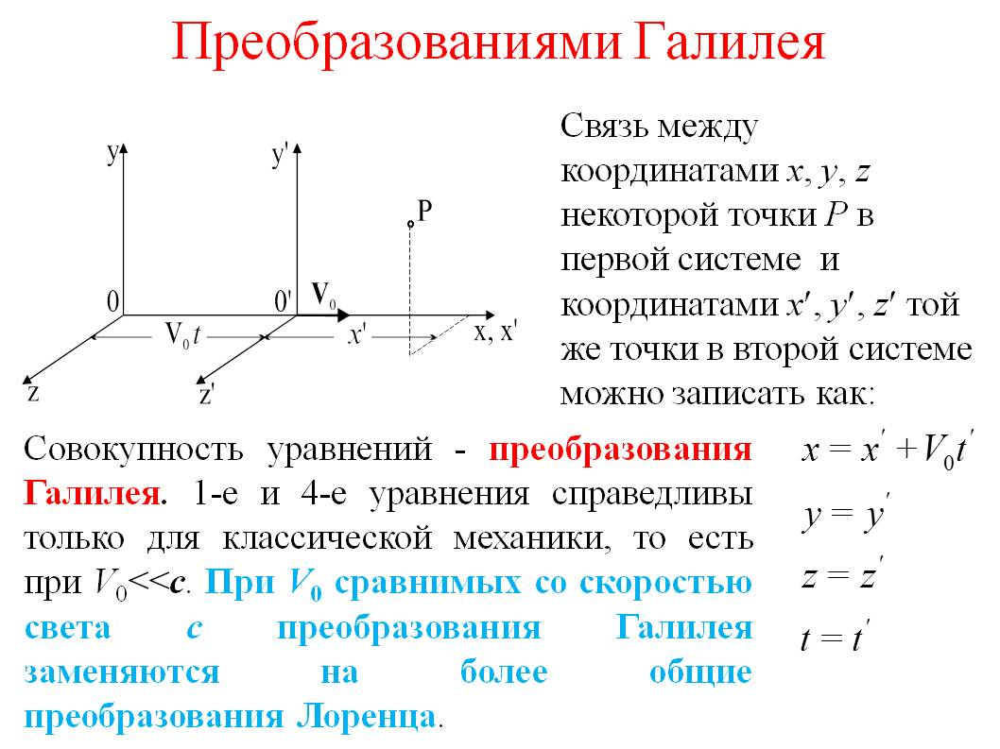

События, одновременны в одной ИСО могут быть неодновременны в другой ИСО. Пусть в системе отсчёта **К** происходят одновременно события в точках с координатами **х1, х2. х1** не равно **х2. t1 = t2**. . ,t1’=; ,t2’= $\frac{t-\frac{v2}{c^{2}}}{\sqrt{1-\frac{v^{2}}{c^{2}}}};x1не=х2,t1не=t2, k'$ Релятивистское замедление времени Пусть в СО **К** в некоторой точке с коорд. **х** происх. событие, длительность которого $τ0=t2-t1;τ^{'}>τ0;τ^{'}=t2^{'}-t1^{'}=\frac{t2-t1}{\sqrt{1-\frac{v^{2}}{c^{2}}}}=\frac{τ}{\sqrt{1-\frac{v^{2}}{c^{2}}}}$*;*Сокращение длины: $l0^{'}=x2^{'}-x1^{'}=\frac{x2-vt}{\sqrt{1-\frac{v^{2}}{c^{2}}}}-\frac{x1-vt}{\sqrt{1-\frac{v^{2}}{c^{2}}}}$ = $\frac{x2-x1}{\sqrt{1-\frac{v^{2}}{c^{2}}}};l=x2-x1;l=l0^{'}\sqrt{1-\frac{v^{2}}{c^{2}}}$ Интервал-величина, не изменяемая при переходе между СО

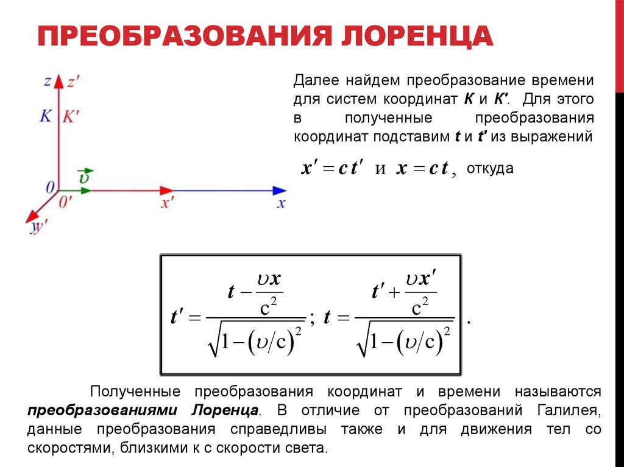

*;-интервальная величина, $S_{12}^{2}>0-временоподобный интервал$; $S_{12}^{2}<0-мнимый интервал$.*Закон сложения скоростей. $\vec{u}=\vec{u'}+\vec{v};ux=\frac{u_{x}^{'}+v}{1+\frac{u*v}{c^{2}}}$; $uy=\frac{u_{y}^{'}+\sqrt{1-\frac{v^{2}}{c^{2}}}}{1+\frac{u*v}{c^{2}}}$; $uz=\frac{u_{z}^{'}+\sqrt{1-\frac{v^{2}}{c^{2}}}}{1+\frac{u*v}{c^{2}}}$

**6. Механическая система. Закон изменения импульса механической системы…Механическая система** – совокупность множества мат точек, движение каждой зависит от положения остальных точек. Силы взаимодействия между мат точками механической системы называются **внутренними**. Силы, с которыми на мат точки системы действуют внешние тела, называются **внешними**. **Замкнутая механическая система** – та, на которую не действуют внешние тела. Каждая точка имеет скорость, на 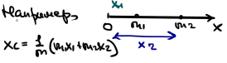каждую точку действует сила :внешние и внутренние.

$\left\{\begin{aligned}\frac{d\left(mv1\right)}{dt}=F1+F1' \\ \frac{d(mv_{n})}{dt}=Fn+Fn'\end{aligned}\right.$;Механическая система, состоящая из n мат. точек.***Система дифференциальных уравнений: $\vec{p}=\sum{\vec{p_{i}}=\sum{(m_{i}\vec{v_{i})}}}$*** *; $\frac{d\vec{p}}{dt}=\sum{\vec{F_{i}}}$;*Теорема об изменении импульса в механической системе: скорость изменения импульса в мех системе равна векторной сумме всех внешних сил, действующих на эту систему. $\sum{\frac{d(m\vec{v})}{dt}=\sum{\vec{F}+\vec{F'}}}$; $\frac{d}{dt}\sum{\left(m\vec{v}\right)=\sum{\vec{F}}}$; $\vec{p}=\sum{(m\vec{v})}$; $\frac{d\vec{p}}{dt}=\sum{\vec{F}}$; *Пусть Сумма внешних сил равна 0($\sum{F=0}$),тогда $\frac{d\vec{p}}{dt}=0$-> $\vec{p}=\sum{\left(m\vec{v}\right)=const}$;***Закон сохранения импульса.** Импульс мех системы не изменяется с течением времени, если векторная сумма внешних сил, действующих на мех систему, равна нулю. **Центром масс** системы мат точек называется воображаемая точка, положение которой характеризуется распределением массы этой системы и радиус-вектор, который определ.: $r=\frac{1}{m}\sum{(m\vec{r_{i})}}; x_{c}=\frac{1}{\left(m_{1}+m_{2}+m_{3}\right)}(m1x1+x2m2+m3x3)$; **Скорость центра масс**: $\vec{v_{c}}=\frac{d\vec{r_{c}}}{dt}=\frac{d}{dt}(\frac{1}{m}\sum{m\vec{r})}=\frac{1}{m}\sum{\left(\frac{d}{dt}\left(m\vec{r}\right)\right)=\frac{1}{m}\sum{\left(m\frac{d\vec{r}}{dt}\right)=\frac{1}{m}\sum{(m\vec{v})}}}$*; $\vec{v}=\frac{\vec{p}}{m}$; $\vec{p}=m\vec{v}$; $\frac{d(m\vec{v})}{dt}=\sum{\vec{F}}$;Центр масс мех системы движется как мате точка, в которой сосредоточена масса всей системы и на которую действует сила, равная векторной сумме всех внешних сил, приложенных к системе. Никакие внутренние силы не способны изменить центр масс.*

7**. Работа силы. Мощность силы. Работа силы при поступательном перемещении и вращении твердого тела.** **. Энергия** – универсальная мера различных форм движения и взаимодействия. Изменение энергии происходит за счет совершения работы.

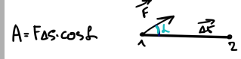**Работа** количественно *характеризует* процесс обмена энергий между взаимодействующими телами. $A=\vec{F}*∆\vec{r}$*; $A=\vec{F}*∆\vec{r}*cosα$

**Работой** постоянной силы на прямолинейном участке называется физическая величина равная скалярному произведению вектора силы на вектор перемещения.*Работа = площадь под графиком F(S) $A=\int{A=\int{\vec{F}\vec{dr}}}$\**.(Дж)**Мощностью** называется отношение элементарной работы, совершаемой силой за малый промежуток времени к величине этого промежутка.

$N=\frac{δA}{δt}$; $N=\frac{A}{∆t}(Вт)$; $δA=\vec{F}*\vec{dr}$; $N=\frac{\vec{F}*\vec{dr}}{dt}=\vec{F}*\vec{v};$

Механическая энергия:1)Кинетическая-энергия движения этой системы, зависящая от скорости мат точек системы и независящая от их располощения в пространстве; 2)Потенциальная; $F=\frac{\vec{dp}}{dt}=dr=F*dr=δA; p=mv;\frac{\vec{d(mv)}}{dt}*dr$ =vd(mv)=d(v/2*mv)=d(mv^2/2)= $δA=dK=>K=mv^2/2;K2-K1=A12, K2-K1=A12+A12-$ теорема об изменении кинетической энергии. Кинетическая энергия механической системы- энергия движения этой системы , зависящая от скоростей движущихся мат точек системы и не зависит от их расположения в пространстве.Пусть тело под действием силы *F* перемещается за некоторый промежуток времени на расстояние *ds* . При этом вектор 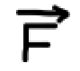 с направлением перемещения 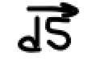 составляет угол . Для элементарной работы имеем 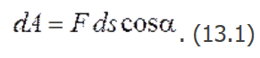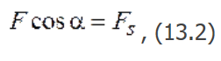 где 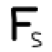 – проекция вектора силы на направление перемещения. Объединяя выражения получаем: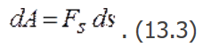.Если при перемещении значение силы и ее направление на отрезке пути 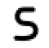 не изменяются, работа определяется выражением: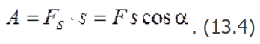 .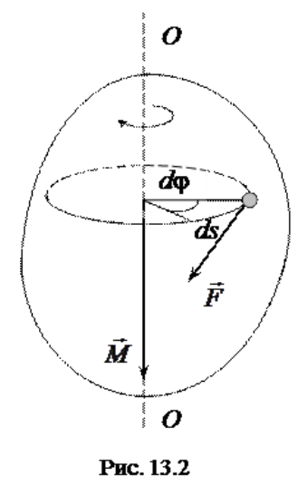Пусть к некоторой точке тела приложена сила  вызывающая вращение точки по окружности радиусом *r*. За некоторое время *dt* радиус-вектор точки повернется на угол *d*φ, а точка переместится по дуге окружности на расстояние 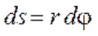. При движении материальной точки силой *F* совершена работа 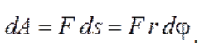Так как 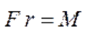– момент силы относительно оси вращения, то для работы получаем выражение

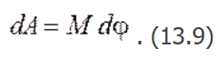. Эта формула применима для твердого тела при условии, что *М* - момент всех сил, действующих на тело. **Полная работа при вращении тела** :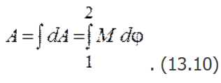

**8. Виды силовых взаимодействий…** Сила, действующая на мат точку, называется **консервативной**, если работа этой силы зависит от нач. и конечного положения этой точки и не зависит от вида траектории, по которой эта точка двигалась.-*сила тяжести, электростатич.взаимод. зарядов, силы упругости* **диссипативных** сил: Сила трения, сопротивления..-работа этих сил всегда отрицательна и приводит к уменьшению мех.энергии системы/она превращается в другие.**Потенциальная энергия** — скалярная физическая величина, представляющая собой часть полной мех.энергии системы, находящейся в поле консервативных сил. Зависит от положения мат. точек, составляющих систему, и характеризует работу, совершаемую полем при их перемещении. $А_{1,2}=E_{P1}+E_{P2}$; $δA=-dE_{p}$; $dE_{p}=\frac{δE_{P}}{δx}dx_{1}+\frac{δE_{p}}{δy}dy+\frac{δE}{δz}*dz$; $δA=\vec{F}*\vec{dr}=\left(F_{x}\vec{e_{x}}+F_{y}{\vec{e}}_{y}+F_{z}{\vec{e}}_{z}\right)\left(dx{\vec{e}}_{x}+dy{\vec{e}}_{y}+dz{\vec{e}}_{z}\right)=F_{x}dx+F_{y}dy+F_{z}dz$; $F_{x}=\frac{δE_{p}}{δx}$; $F_{y}=\frac{δE_{p}}{δy}$; $F_{z}=\frac{δE_{p}}{δz}$; $\vec{F}=-gradП$; grad-градиент;Работу консервативных сил можно представить как разность значений некоторой функции.**Закон сохранения мех. энергии**: если в мех. системе действуют только консервативные силы, то полная мех энергия этой системы остаётся постоянной. $A_{1,2}=E_{k2}-E_{k1}$; $A_{1,2}=E_{p2}-E_{p1}$; $E_{p2}-E_{p1}=E_{k2}-E_{k1}$; $E_{k1}+E_{p1}=E_{k2}+E_{p2}$;E= $E_{k}+E_{p}$

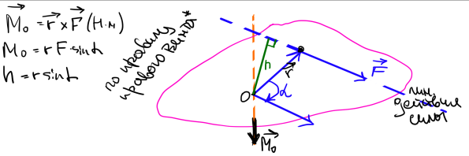**9. Момент силы…** **Момент силы** относительно центра О называется векторное произведение радиус-вектора точки приложенной силы на вектор силы. $\vec{M}=\vec{r}*\vec{F}$. Результат векторного приизведения- вектор направленый перпендикулярно каждому из перемножаемых векторов.**Плечо(h)** – кратчайшее расстояние от центра О до линии действия силы. $\vec{M}=\vec{r}*\vec{F}*sima=F*h;h=rsina;$

**Момент импульса** - векторное произведение радиус-вектора мат точки на её импульс. $\vec{L}=\vec{r}xm\vec{v}$; $\vec{L}=mvr*sina=mvh(кг*\frac{м^{2}}{c})$; $\frac{d\vec{L}}{dt}=\frac{d}{dt}(\vec{r}xm\vec{v})$**Плечо(h)** – кратчайшее расстояние от центра О до линии действия силы.Момент импульса механической системы: $\frac{dL}{dt}=\vec{M};$ $\frac{dL}{dt}=\vec{M}+\vec{M}$; $\sum{\frac{d\vec{L}}{dt}=\sum{\vec{M}+\sum{\vec{M};}}}$ $\frac{d}{dt}\sum{\vec{L}=\sum{\vec{M}}}$; $\vec{L}=\sum{\vec{L}};$ Ур-е моментов материальной точки: $\frac{d\vec{L}}{dt}=\sum{\vec{M}}$ **Моменты сил** взаимодействия **попарно** друг друга **компенсируют**. Сумма моментов внутренних сил =0. **Теорема об изменении импульса**: производная от момента импульса мех. системы по времени равна векторной сумме всех внешних сил, действующих на механическую систему. Пусть $\sum{\vec{M}=0}$, $\frac{d\vec{L}}{dt }=0$ => $\vec{L}$ = $\sum{\vec{L}=const;}$**Закон сохранения момента импульса**: если сумма моментов всех внешних сил, действующих на мех систему = 0, то момент импульса этой мех системы остаётся постоянным, т.е. не изменяется с течением времени. з*аконы механики не изменяются при повороте системы отсчета в пространстве.*

**10. Основное уравнение динамики вращательного движения твердого тела относительно неподвижной оси…** Момент силы относительно оси вращения называют векторное произведение радиус-вектора точки приложения силы и перпендикулярной составляющей силы: $\vec{M}=\vec{r}\vec{F}$;Направление определяется правилом правой руки.

**Момент импульса тела:** рассмотрим мат.т. А массой m и импульсом р вращающаюся вокруг неподвижной оси z с угловой скоростью.

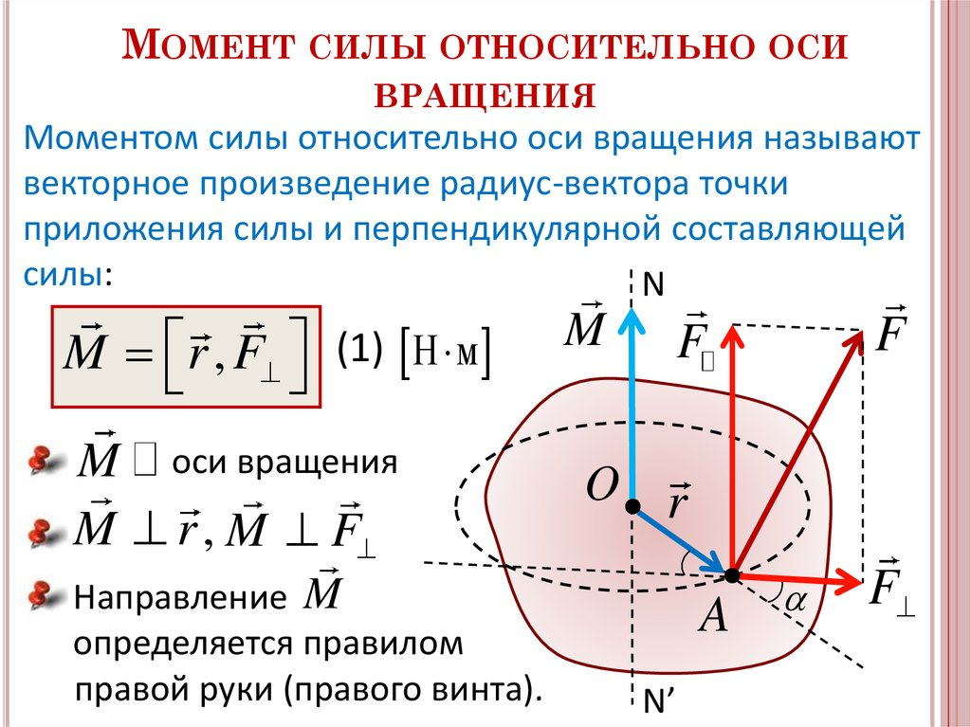

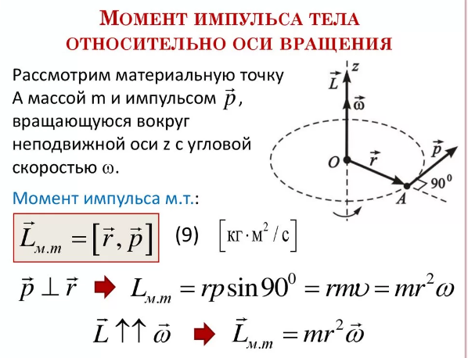Основное уравнение динамики вращательного движения тела: $\frac{dL}{dt}=M;L=Iω;I=\sum{mr^{2}}$; $I*\frac{dω}{dt}=M$;*Величина, опр.инертность тела при вр.дв.\** **Момент инерции** - скалярная величина, равная сумме произведений масс отдельных мат. точек тела на квадраты расстояний от этих точек до оси вращения.. **Физ. смысл**: мера инертности тела при вращ. дв.: 1.Момент инерцмм мат.т: .

2.Момент инерции тонкостенного цилиндра: ; 3.Момент инерции сплошного однородного цилиндра: ;;m=p*pi* Момент инерции стержня относительно оси, прох.через его середину: I=; 5.I=; 6. Момент инерции тонкого стержня относительно оси, проходя через 1 из концов стержня: **Св-во аддитивности**: момент инерции тела относительно некоторой оси = сумме моментов инерции сост. частей этого тела отн. той же оси. ;**Теорема** **Штейнера**: момент инерции тела отн. нек. оси z = моменту инерции отн. параллельной оси zc проходящей через центр масс тела, слож. с произв. массы тела на кв. расстояния между осями.  
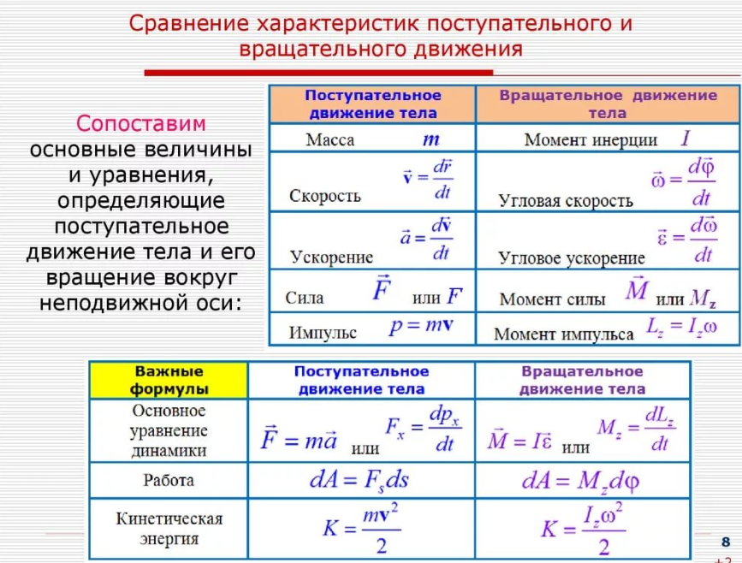

**11. Моменты инерции твердых тел. Аддитивность момента инерции...** **Момент инерции** - скалярная величина, равная сумме произведений масс отдельных мат точек тела на квадраты расстояний от этих точек до оси вращения.**.Физ. смысл**: мера инертности тела при вращ. дв.: **.**1.Момент инерцмм мат.т: ..2.Момент инерции тонкостенного цилиндра: ;3.Момент инерции сплошного однородного цилиндра: ;;m=p*pi*Момент инерции стержня относительно оси, прох.через его середину: I=;

5.I= 6. Момент инерции тонкого стержня относительно оси, проходя через 1 из концов стержня: **Св-во аддитивности**: момент инерции тела относительно некоторой оси = сумме моментов инерции сост. частей этого тела отн. той же оси. ;**Теорема** **Штейнера**: момент инерции тела отн. нек. оси z = моменту инерции отн. параллельной оси zc проходящей через центр масс тела, слож. с произв. массы тела на кв. расстояния между осями.

**12. Механические колебания и их характеристики… Колебания** - движение, хар. той или иной степенью повторяемости во времени. **Свободными** наз. колебания, происходящие в отсутствии внешних переменных воздействий на колебательную систему и возникающие вследствие нач. колебания. **Периодические** **колебания** - знач. всех физ. величин, хар. колебания системы, повтор. через равные промежутки времени.Время, через которое повторяются через одинаковый промежуток времени значения физических величин, наз.**периодом** колебаний.**Частотой** называется количество колебаний, совершаемое за единицу времени. **Гармонические колебания** - простейший вид периодических колебаний - колебания, при которых величина изм.по закону синуса/косинуса. х=-отклонение мат. Т.от ее положения равновсия. **S**-колеблющаяся величина; расстояние, на которое смещена колеб.точка от положения равновесия в данный момент времени.А-Максимальное смещение кол. т. от полож. равнов. , ***w*0**-циклическая частота колебаний- начальная фаза колебаний,  - фаза колебаний= $ω0t+φ0$. $ω0=\frac{2*pi}{T}=2*piϑ$;v $=\frac{dx}{dt}=-Acos(ω0t+φ0)$; $a=\frac{dv}{dt}=-Aω^{2}cos(ω0t+φ0)$;F=am=-m $Aω^{2}cos(ω0t+φ0)$*; $F=-mω^{2}x;F=-kx;k=mω^{2};E_{п}=\frac{kx^{2}}{2}=\frac{mω^{2}A^{2}}{2} \cos^{2}\left(ω0t+φ0\right); E_{K}=\frac{mv^{2}}{2}=\frac{mω^{2}A^{2}}{2}\sin^{2}\left(ω0t+φ0\right);E=E_{П}+Е_{к}=\frac{mω^{2}A^{2}}{2}$

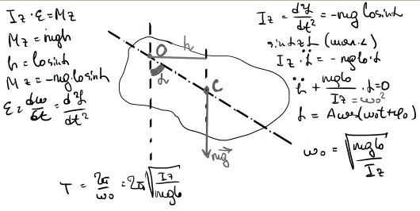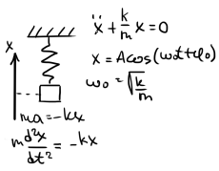**13. Пружинный, физический и математический маятники…** **Пружинный маятник** - это груз, подвеш.на упругой пружине и сов.колебания под действием F упр.

$ma=Fупр;a=\frac{dv}{dt}=\frac{d^{2}x}{dt^{2}}=\ddot{x};\ddot{x}+\frac{k}{m}x=0;\ddot{x}+ω^{2}x=0;$**x= $Aω^{2}cos(ω0t+φ0)$**; $ω=\sqrt{\frac{k}{m}};T=2*pi*\sqrt{\frac{m}{k}}$;Fупр=-kx; $m\ddot{x}=-kx;m\ddot{x}+kx=0$; **Физическим маятником** называется твердое тело, совершающая под действием силы тяжести колебания вокруг неподвижной горизонтальной оси, не проходит через центр масс маятника. $I*ε=M;M=mgh;h=lsinα;sinα=α;M=-mglsinα;ε=\frac{dω}{dt}=\frac{d^{2}α}{dx}=\ddot{α};I\ddot{α}=-mglα;\ddot{α}+\frac{I}{mgl}α=0;\ddot{α}+ω^{2}α=0;ω=\sqrt{\frac{mgl}{I}}=\sqrt{\frac{g}{l}};T=\frac{2*pi}{ω}=2*pi\sqrt{\frac{I}{mgl}}$

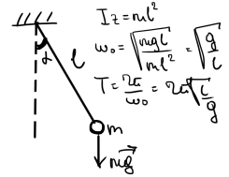***Приведенной длинной*** *физического маятника называется длина математического маятника, имеющего такой же период колебаний и циклическую частоту. $\frac{mgl}{I}=\frac{g}{l};L=\frac{I}{ml};$* **Математическим маятником** назы. Мат. точка, подвешенная на невесомой нерастяжимой нити и совершающая колебания под действием силы тяжести в вертикальной плоскости. $ω=\sqrt{\frac{mgl}{I}}=\sqrt{\frac{g}{l}};I=ml^{2}; ω=\sqrt{\frac{mgl}{ml^{2}}};T=\frac{2*pi}{ω}=2*pi\sqrt{\frac{l}{g};}$**Гармонические колебания** - простейший вид периодических колебаний - колебания, при которых величина изм.по закону синуса/косинуса. х=-отклонение мат. Т.от ее положения равновсия. **S**-колеблющаяся величина; расстояние, на которое смещена колеб.точка от положения равновесия в данный момент времени.А-Максимальное смещение кол. т. от полож. равнов. , ***w*0**-циклическая частота колебаний- начальная фаза колебаний,  - фаза колебаний= $ω0t+φ0$. $ω0=\frac{2*pi}{T}=2*piϑ$;v $=\frac{dx}{dt}=-Acos(ω0t+φ0)$; $a=\frac{dv}{dt}=-Aω^{2}cos(ω0t+φ0)$;F=am=-m $Aω^{2}cos(ω0t+φ0)$*; $F=-mω^{2}x;F=-kx;k=mω^{2};E_{п}=\frac{kx^{2}}{2}=\frac{mω^{2}A^{2}}{2} \cos^{2}\left(ω0t+φ0\right); E_{K}=\frac{mv^{2}}{2}=\frac{mω^{2}A^{2}}{2}\sin^{2}\left(ω0t+φ0\right);E=E_{П}+Е_{к}=\frac{mω^{2}A^{2}}{2}$

**14. Затухающие колебания. Дифференциальное уравнение затухающих колебаний…** **Затухающими** называются колебания, работа которых уменьшается с течением времени из-за потерь энергии в колебательной системе. Уравнения затухающих колебаний: х= $Ae^{-βt}cos(ω0t+φ0)$; $ma=Fупр+Fсопр;Fco=-μv;v=\frac{dx}{dt}=\dot{x};m\ddot{x}=-kx=-μ\dot{x};\ddot{x}+\frac{μ}{m}\dot{x}+\frac{k}{m}x=0;ω=\sqrt{\frac{n}{m}};ω=\sqrt{ω^{2}-β^{2}};β=\frac{μ}{2m};\ddot{x}+2β\dot{x}+ω^{2}x=0;A=A0e^{-βt}e=2.72$; 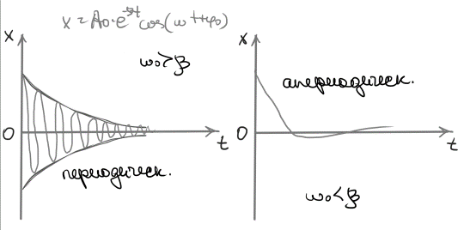**Время** **релаксации** - величина, обратная коэффициенту затухания. Представляет собой время, за которое работа затухающих колебаний уменьшается в **е** раз, где **е** - осн.натур.логарифма~2.72; $β=\frac{r}{2m}$-коэффициент затухания, определяющий скорость атухания колебаний, где $τ=\frac{1}{β}$-время затухания -время, по истечении которого амплитута колебаний убывает в е раз.Период затухающих колебаний $T=\frac{2*pi}{ω}=\frac{2*pi}{\sqrt{ω^{2}-β^{2}}}=\frac{T_{0}}{\sqrt{1-\frac{β^{2}}{ω^{2}}}}>T_{0}=\frac{2*pi}{ω}$; Декремент затухания показывает, во сколько раз уменьшается амплитуда колебаний за один период Т; Величина $δ=ln\frac{A(t)}{A(t+T)}=ln*e^{-βT}=-βT$-логарифмическим декрементом затухания. При увеличении коэффициента затухания циклическая частота затухающих колебаний уменьшается, и при δ≥ω процесс затухания становится **апериодическим**: выведенная из положения равновесия колебательная система постепенно (без колебаний) возвращается в него.

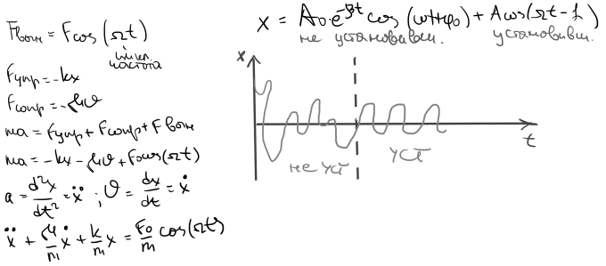**15. Вынужденные колебания…** **Вынужденными** называются колебания, возникающие в какой-либо системе под влиянием переменного внешнего воздействия. $ma=Fупр+Fсопр+Fвынужденное;a=\frac{dv}{dt}=\frac{d^{2}v}{dt^{2}}=\ddot{x};Fyпр=-kx;Fсопр=-μv=-μ\frac{dx}{dt}=\dot{x}\left(-μ\right);Fвын=F0\cos\left(ωt\right);m\ddot{x}=-kx-μ\dot{x}+F0\cos\left(ωt\right); \ddot{x}+\frac{μ}{m}\dot{\dot{x}+\frac{k}{m}x=\frac{F0}{m}\cos\left(ωt\right)};ω=\sqrt{\frac{k}{m}};β=\frac{μ}{2m};f0=\frac{F0}{m};\ddot{x}+2β\dot{\dot{x}+ω^{2}x=f0\cos\left(ωt\right);}x=A0e^{-βt}\cos\left(ωt+φ\right)+Acos(ωt-α)$;**Фаза –** частотная характеристика вынужденных колебаний**.** A= $\frac{f0}{\sqrt{{({ω0}^{2}-ω^{2})}^{2}}+4β^{2}ω^{2}};tgα=\frac{2βω}{{ω0}^{2}-ω^{2}};$**Резонанс** – явление возрастания амплитуды вынужденных колебаний при приближении частоты вынуждающей силы к собственной частоте колебательной системы. $ω0>β;ωp=\sqrt{ω^{2}-2β^{2};}Aрез=\frac{f0}{2β\sqrt{ω^{2}-β^{2}}}=\frac{f0}{2βω0};A0=\frac{f0}{{ω0}^{2}};Q=\frac{Aрез}{А0}=\frac{ω0}{2β}$

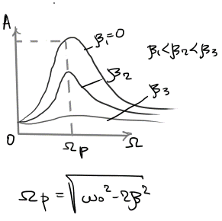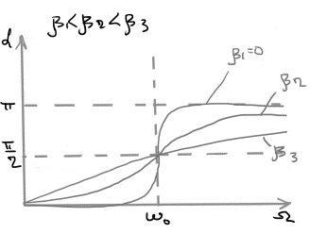

**16. Распространение колебаний в упругой среде. Уравнение волны. Фазовая скорость, волновой вектор, длина волны. Звуковые волны.** Процесс распространения колебаний в сплошной среде называется волновым процессом. При распространении волны частицы среды не движутся вместе с волной, а колеблются около своих положений равновесия. Вместе с волной от частицы к частице среды передаются лишь состояние колебательного движения и его энергия. Поэтому основным свойством всех волн, независимо от их природы, является перенос энергии без переноса вещества. Среди разнообразных волн, встречающихся в природе и технике, выделяются следующие их типы: **волны на поверхности жидкости, упругие и электромагнитные волны**. Упругими волнами называются механические возмущения, распространяющие-ся в упругой среде. Упругие волны бывают *продольные* и *поперечные*. Явление распространения колебаний в сплошной среде называется **упругой** волной. При распространении волны частицы среды совершают колебания около своей среды. В зависимости от направления различают **продольные**, **поперечные** волны. **Продольными** называются волны, в которых частицы среды колеблются вдоль направления распространения среды. *Н-р, звуковые.\****Поперечные** волны - волны, в которых частицы совершают колебания перпендикудярно направлению распространения волны. *Н-р, волна на поверхности озера $S=Acos\left(ωt-kx+φ0\right); ω=2piϑ;φ=ωt-kx+φ0$*;***Волновой вектор** — вектор, направление которого перпендикулярно фазовому фронту бегущей волны, а абсолютное значение равно волновому числу. $\vec{k}=\frac{2pi}{TVф}*\frac{\vec{Vф}}{Vф}=ω\frac{\vec{Vф}}{V^{2}ф};$ Волновой вектор направлен в сторону распространения волны и численно равен отношению циклической частоты распространяющихся колебаний к фазовой скорости. Модуль волнового вектора называют волновым числом: $\left|\vec{k}\right|=\frac{2pi}{TVф}=\frac{ω}{Vф}$;**Фронт** волны - геометрическое место точек, до которого распространились к данному моменту времени колебания. В зависимости от формы разл: *плоские*, *цилиндрические*, *сферические*. $S=\frac{A0}{r} cos\left(ωt-\vec{k}\vec{r}+φ0\right)$*;***Волновая** **поверхность** - геометрическое место точек, совершающих одинаковые колебания.**Фазовая** **скорость** - скорость, с которой распространяется в пространстве волна с постоянной фазой колебательного движения. ƛ=Vt= $\frac{v}{ϑ};v=\sqrt{\frac{G}{ρ}}-попереч;v=\sqrt{\frac{k}{ρ}}$*.***Длина волны** - расстояние, на которое распространяется волновая поверхность за время равное периоду; - расстояние между соседними волновыми поверхностями*.* **Звуковая волна** (звуковые колебания) – это передающиеся в пространстве механические колебания молекул вещества (например, воздуха). *Звуковая волна не может распространяться в вакууме\**

**17. Постулаты специальной теории относительности: 1)релятивистский принцип**: никакими опытами, проведёнными в данной ИСО нельзя установить покоится они или движется равномерно и прямолинейно.**2) постоянства скорости света**: скорость света в вакууме не зависит от скорости движения источника света/ наблюдателя и одинакова во всех ИСО. Преобразованиями Галилея: Связь между координатами x,y,z некоторой точки Р в первой системе и координатами x’,y’,z’ той же точки в второй системе можно записать как: Совокупность уравнений – преобразования Галилея.1-е и 4-е уравнениясправедливы только для классической механики, т.е V0<<c.При V0 сравнимых со скоростью свта с преобразования Галилея заменяются на более общие преобразования Лоренца: найдем преобразование времени для систем координат К и К’.В полученные преобразования координат подставим t и t’ из выражений x’=ct’ и x=ct, откуда ; В отличие от преобразований Галилея, данные преобразования справедливы также и для движения тел со скоростями, близкими ко скорости света. $\{x^{'}=\frac{x-vt}{\sqrt{1-\frac{v^{2}}{c^{2}}}}$,y’=y,z’=z,t’= $\frac{t-\frac{v}{c^{2}}}{\sqrt{1-\frac{v^{2}}{c^{2}}}}$; $\{x=\frac{x'-vt'}{\sqrt{1-\frac{v^{2}}{c^{2}}}}$,y=y’,z=z’,t= $\frac{t'-\frac{v'}{c^{2}}}{\sqrt{1-\frac{v^{2}}{c^{2}}}}$



**18. Релятивистский импульс. Релятивистская масса. Релятивистское уравнение динамики…**Найдем кинетическую энергию релятивистской частицы. Элементарная работа силы F на малом перемешении dr равна $dA=\vec{F}d\vec{r}=\vec{F}\vec{v}dT=\vec{r}d\vec{p}$. Тогда $dA=d(\frac{mc^{2}}{\sqrt{1-\frac{v^{2}}{c^{2}}}}$); Прирашение кинетической энергии материальной точки на элементарном перемещении равно элементарной работе на том жё перемешении dI-dA. dT= $d(\frac{mc^{2}}{\sqrt{1-\frac{v^{2}}{c^{2}}}}$); Интегрируя это выражение, получим Т= $(\frac{mc^{2}}{\sqrt{1-\frac{v^{2}}{c^{2}}}}$)+С;Поскольку кинетическая энергия при v-0 должна обращаться в нуль, то постоянная интегрирования С=- $mc^{2}$. Следовательно, кинетическая энергия релятивистской частицы Т= $mc^{2}(\frac{mc^{2}}{\sqrt{1-\frac{v^{2}}{c^{2}}}}$-1) Выражение при скоростях с переходит в классическое: $T=\frac{mv^{2}}{2}$;Полная энергия свободной частицы, т.е. частицы, на которую не действуют силы, E= $\frac{mc^{2}}{\sqrt{1-\frac{v^{2}}{c^{2}}}}$**;**В случае покоящейся частицы (v=0) из формулы найдем, что E=mc^2. Величина, определяемая выражением называется энергией покоя. Значения m и Ео не зависят от выбора инерциальной системы отсчета. В энергию покоя не входит энергия тела во внешнем силовом поле. В энергия покоя Ео не учитывается, считая, что при v=0 энергия покоящегося тела равна нулю. Е- $p^{2}c^{2}=inv$ является инвариантной: $E^{2}-p^{2}c^{2}=E^{2}0$.Согласно формуле, получим $E^{2}-p^{2}c^{2}=m^{2}c^{4}$, откуда связь между энергией и импульсом $E^{2}=E^{2}0+p^{2}c^{2}$ или $E^{2}=m^{2}c^{4}{+p}^{2}c^{2}$ Полная энергия системы Е=Т+Е0=Т+мс^2 т.е. складывается из ее кинетической энергии и энергии покоя. Подставив получим $pc=\sqrt{T(T+2mc^{2})}$, откуда следует, что при Т << $mc^{2}$ выражение переходит в ньютоновское, а при T> $mc^{2}$ приобретает вид $p=\frac{T}{c}$. Пространство и время органически взаимосвязаны и образуют единую форму существования материи «пространство время». Только поэтому пространственно-временной интервал между 2 событиями является абсолютным, и его энергия покоя связаны соотношением Ео=мс^2. Всякое изменение массы тела Am сопровождается изменением энергии покоя $∆E$, и эти изменения пропорциональны друг другу, т.е. $∆E0=C^{2}∆m($ взаимосвязи массы и энергии покоя). Чтобы охарактеризовать прочность связи и устойчивость системы каких-либо частиц, вводят понятие энергии связи. Энергия связи системы равна работе, которую необходимо затратить, чтобы разложить эту систему на составные части. $E=\sum{mc^{2}-Mc^{2}}$ где m- масса 1-й частицы в свобод- ном состоянии; М-масса системы.Длина тел и длительность событий не являются абсолютными величинами,носят относительный характер, масса и энергия покоя оказались связаниыми друг с другом, хотя они и являются качественно различными свойствами материи. в то время как пространственные и временные промежутки между этими событиями относительны.

**19. Гипотеза Луи де Бройля. Соотношения неопределенностей Гейзенберга. Волновая функция… $E=hϑ; ƛ=cT=\frac{c}{ϑ};P=mc=\frac{E}{C^{2}}*C=\frac{E}{C}=\frac{hϑ}{c}=\frac{h}{ƛ}$** ;Объекты микромира являются одновременно и частицами и волной, для них характерны явления дифракции и интерференции. Луи де Бройль выдвинул гипотезу, согласно которой не только фотоны обладают *корпускулярно волновой двойственностью*, но и все остальные частицы, из которых состоит вещество.Формула де Бройля для длины волны: $ℏ=\frac{h}{2*pi};E=ℏω;P=\frac{h}{ƛ}$ =ℏk;ƛ $=\frac{h}{p}$*;*Согласно соотношению неопред. микрочастица не может иметь одновр. определённые коорд.и соотв.проекции импульсов

Неопр. величин удовлетворяет условиям

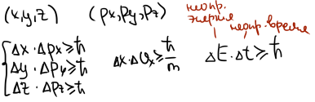В кв. мех. состояние микрочастицы опис. с помощью **волновой функции.** Это вероятность обнаружения частицы в единичном векторе пространства окр. точки с коорд. x, y, z в момент времени t*;***Физические свойства**: должна быть -конечной, -однозначной, -непрерывной.Уравнение Шрёдингера: $-\frac{ℏ^{2}}{2m}∆ᴪ+U\left(x,y,z,t\right)ᴪ=iℏ\frac{δᴪ}{δt}$; $∆ᴪ+\frac{2m}{ℏ^{2}}\left(E+U\left(x,y,z\right)\right)ᴪ=0;k=\frac{\sqrt{2mE}}{ℏ};E=\frac{{(ℏk)}^{2}}{2m}=\frac{p^{2}}{2m}$ 
*Уравнение Шрёдингера дополняется условиями, наклад.на ВФ:* Прямоугольная потенциальная яма с бесконечно высокими стенками - граниченная область пространства, где П< чем в об. Среде

u= $\left\{\begin{aligned}∞,x<0 \\ 0,0<x<1 \\ ∞,x>1\end{aligned}\right\}$; $\frac{d^{2}ᴪ}{dx^{2}}+\frac{2mE}{ℏ^{2}}ᴪ=0;\frac{2mE}{ℏ^{2}}=K^{2};\frac{d^{2}ᴪ}{dx^{2}}+K^{2}=0$; $ᴪ\left(x\right)=A^{*}e^{ikx}+B^{*}e^{ikx};x=Acos\left(kx\right)+Bsin\left(kx\right);0=Acos\left(k0\right)+Bsin\left(k0\right);A=0;ᴪ\left(x\right)=Bsin\left(kx\right);0=Bsin\left(k0\right);0=sin\left(kx\right);kl=0,pi,2pi. kl=pi*n;\frac{2mEe^{2}}{ℏ^{2}}=pi^{2}*n^{2};E=\frac{pi^{2}*n^{2}*ℏ^{2}}{2me^{2}};K=\frac{pi*n}{l};ᴪ\left(x\right)=Bsin\left(\frac{pi*n}{l}x\right);\int{Bsin\left(\frac{pi*n}{l}x\right)dx=1;B=\sqrt{\frac{2}{l}}}$

2.Энергия электронов в атоме квантуется (прин.ос.знач.)

20. Решение уравнения Шредингера для частицы в потенциальной яме с бесконечно высокими стенками. Квантование энергии. Понятие о туннельном эффекте. Уравнение Шрёдингера: $-\frac{ℏ^{2}}{2m}∆ᴪ+U\left(x,y,z,t\right)ᴪ=iℏ\frac{δᴪ}{δt}$; $∆ᴪ+\frac{2m}{ℏ^{2}}\left(E+U\left(x,y,z\right)\right)ᴪ=0;k=\frac{\sqrt{2mE}}{ℏ};E=\frac{{(ℏk)}^{2}}{2m}=\frac{p^{2}}{2m}$;*Уравнение Шрёдингера дополняется условиями, наклад.на ВФ:* Прямоугольная потенциальная яма с бесконечно высокими стенками - граниченная область пространства, где П< чем в об. Среде

u= $\left\{\begin{aligned}∞,x<0 \\ 0,0<x<1 \\ ∞,x>1\end{aligned}\right\}$; $\frac{d^{2}ᴪ}{dx^{2}}+\frac{2mE}{ℏ^{2}}ᴪ=0;\frac{2mE}{ℏ^{2}}=K^{2};\frac{d^{2}ᴪ}{dx^{2}}+K^{2}=0$; $ᴪ\left(x\right)=A^{*}e^{ikx}+B^{*}e^{ikx};x=Acos\left(kx\right)+Bsin\left(kx\right);0=Acos\left(k0\right)+Bsin\left(k0\right);A=0;ᴪ\left(x\right)=Bsin\left(kx\right);0=Bsin\left(k0\right);0=sin\left(kx\right);kl=0,pi,2pi. kl=pi*n;\frac{2mEe^{2}}{ℏ^{2}}=pi^{2}*n^{2};E=\frac{pi^{2}*n^{2}*ℏ^{2}}{2me^{2}};K=\frac{pi*n}{l};ᴪ\left(x\right)=Bsin\left(\frac{pi*n}{l}x\right);\int{Bsin\left(\frac{pi*n}{l}x\right)dx=1;B=\sqrt{\frac{2}{l}}}$

**21. Идеальный газ. Уравнение состояния идеального газа. Законы идеального газа. Идеальным газом** называется газ, молекулы которого имеют пренебрежимо малый объём и между ними отсутствуют силы взаимодействия/ столкновения со стенкой сосуда и между собой - абсолютно упругие.Уравнение состояния идеального газа: $PV=ϑRT=\frac{m}{M}RT;ϑ=\frac{m}{M}=\frac{N}{Na};RVm=RT$-для одной молекулы. $Vm=\frac{V}{ϑ};n=\frac{N}{V};PV=\frac{N}{Na}RT;P=\frac{N}{V}*\frac{RT}{Na}=nkT;k=\frac{R}{Na};\frac{PV}{T}=ϑR=const;\frac{P1V1}{T1}=\frac{P2V2}{T2};\frac{PV}{T}=const;$ Закон Шарля: Изохорический процесс-это процесс, протекающий при неизменном объеме (V=соnst, dV=0). Уравнение имеет вид р / Т=соnst. При изохорическом процессе газ не совершает работы и первое начало термодинамики принимает вид $δQ=dU$. Подводимая к газу теплота полностью идет на изменение его внутренней энергии. Закон Гей-Люссака: Изобарический процесс-это процесс, протекающий при постоянном давлении (р=сonst, dp=0,V/T=const). Закон Бойля-Мариотта: Изотермический процесс-это процесс, в ходе которого температура газа остается постоянной (Т=сonst, dT=0). Уравнение изотермического процесса имеет вид рV=const (закон Бойля-Мариотта). При изотермическом процессе внутренняя энергия газа не изменяется и первое начало термодинамики принимает вид $δQ=dU$. Адиабатический процесс- это процесс, при котором теплота к газу не подводится и не отводится от него, т, е. процесс протекает без теплообмена системы с окружающей средой. В этом случае первое начало примет вид , или рdV=-vСvdT; уравнение Пуассона: $pV^{γ}$ =const, где величина у называется показателем адиабаты и равна отношению теплоемкостей.

**22. Внутренняя энергия термодинамической системы. Работа и теплота… Внутренней энергией** термодинамической системы наз. сумма кинетической энергии хаотических движений частиц этой системы и потенциальной энергии взаимодействия частиц между собой; $∆U=U2-U1;зависит от T,V.$- функция состояния термодинамической системы. Внутренняя энергия при переходе системы из одного состояния в другое будет = разности зн. U этих состояний, независимо от способа, который был совершён переход. Внутреннюю энергию можно изм. 2-мя способами:1)путем совершения над системой А,2)путем сообщения системе нек-ого кол-ва Q. $δA=PdV;A=\int{PdV;Cтела=\frac{δQ}{dT};C=\frac{δQ}{ϑdT};C=\frac{δQ}{mdT}}$;m= $ϑM;Cуд=\frac{Смол}{М};$ Совершаемая **работа** всегда сопровождается перемещением внешних макроскопических тел, возд. на систему, тогда как сообщение **Q** заключается в том, что отданные частицы более нагретого тела передают часть своей кинетической энергии частиц менее нагретого тела. **Теплоёмкостью** тела называется количество теплоты, которое нужно сообщить этому телу, чтобы повысить его температуру на 1 К. **Молярной теплоёмкостью** называется кол-во теплоты, которое нужно сообщить 1 моль вещества.**Удельной теплоёмкостью** называется кол-во теплоты, которое нужно сообщить 1 массы в-ва, чтобы увеличить его температуру на 1 К. $Q=∆U+A;δQ=dU+δA;$**Первое начало термодинамики**: кол-во теплоты, сообщаемое термодинамической системе расходуется на увеличение её внутренней энергии и на совершение системой работы против внешних сил. Теплота – это энергия в специфической форме – форме молекулярного движения. Работа в термодинамике – организованный процесс, где участвуют макроскопические силы, влияющие на дистанции.

|  |  |  |  |
| --- | --- | --- | --- |
| Изохорный | Изобарный | Изотермич | адиабатический |
| V=const | P=const | T=const | Q=0 |
| P/T=const | V/T=const | PV=const | $pV^{γ}$ =const |
| Q= $∆U$ | Q= $∆U+A$ | Q= $A$ | A=U |
| A=0 | A= $P∆V$ | A= $ϑRTln\frac{V2}{V1}$ | A= $\frac{P1V1}{γ-1}[1-{(\frac{V1}{V2})}^{γ=1}$ |
| $$∆U=ϑCv∆T$$ | $$∆U=ϑCv∆T$$ | $$∆U=0$$ | $$∆U=ϑCv∆T$$ |
| $$Q=ϑCv∆T$$ | $$Q=ϑCp∆T$$ | A= $ϑRTln\frac{V2}{V1}$ | Q=0 |

**23. Идеальный газ... Идеальным газом** называется газ, молекулы которого имеют пренебрежимо малый объём и между ними отсутствуют силы взаимодействия/ столкновения со стенкой сосуда и между собой - абсолютно упругие.Уравнение состояния идеального газа: $PV=ϑRT=\frac{m}{M}RT;ϑ=\frac{m}{M}=\frac{N}{Na};RVm=RT$-для одной молекулы. $Vm=\frac{V}{ϑ};n=\frac{N}{V};PV=\frac{N}{Na}RT;P=\frac{N}{V}*\frac{RT}{Na}=nkT;k=\frac{R}{Na};\frac{PV}{T}=ϑR=const;\frac{P1V1}{T1}=\frac{P2V2}{T2};\frac{PV}{T}=const;$ Закон Шарля: Изохорический процесс-это процесс, протекающий при неизменном обьеме (V=соnst, dV=0). Уравнение имеет вид р / Т=соnst (закон Шарля). При изохорическом процессе газ не совершает работы и первое начало термодинамики принимает вид $δQ=dU$. Подводимая к газу теплота полностью идет на изменение его внутренней энергии. Закон Гей-Люссака: Изобарический процесс-это процесс, протекающий при постоянном давлении (р=сonst, dp=0,V/T=const). Закон Бойля-Мариотта: Изотермический процесс-это процесс, в ходе которого температура газа остается постоянной (Т=сonst, dT=0). Уравнение изотермического процесса имеет вид рV=const (закон Бойля-Мариотта). При изотермическом процессе внутренняя энергия газа не изменяется и первое начало термодинамики принимает вид $δQ=dU$, т. е. подводимое тепло полностью идет на совершение работы газом. Адиабатический процесс- это процесс, при котором теплота к газу не подводится и не отводится от него, т, е. процесс протекает без теплообмена системы с окружающей средой. В этом случае первое начало примет вид , или рdV=-vСvdT, уравнение Пуассона: $pV^{γ}$ =const, где величина у называется показателем адиабаты и равна отношению теплоемкостей.

**24. Обратимые и необратимые термодинамические процессы…** Термодинамический процесс называется **обратимым**, если он может происходить как в прямом, так и в обратном направлении, причем если такой процесс происходит сначала в прямом, а затем в обратном направлении и система возвращается в исходное состояние, то в окружающей среде и в этой системе не происходит никаких изменений. Всякий процесс, не удовлетворяющий этим условиям, является **необратимым**. Любой равновесный процесс является обратимым. Обратимость равновесного процесса, происходящего в системе, следует из того, что ее любое промежуточное состояние есть состояние термодинамического равновесия. Реальные процессы сопровождаются рассеянием энергии (трения). Обратимые процессы – это идеализация реальных процессов.1) многие процессы практически обратимы; 2) обратимые процессы являются наиболее экономичными; имеют максимальный термический коэффициент полезного действия. **Приведенное-**количество теплоты, которое сообщается телу в приведенном процессе.Имеет смысл функции состояния, т. к. в термодинамике доказано, что теплота в любом термодинамическом цикле = 0. $Q^{*}=\frac{Q}{T};δQ^{*}=\frac{δQ}{T};Q^{*}=\int{\frac{δQ}{T}}$ Энтропия S-это физ. величина, дифференциал которой равен отношению полученной или отданной теплоты в некотором процессе к температуре, при которой происходил этот процесс. $dS=\frac{dQ}{T}$; Закон возрастания энтропии: в процессах, происходящих в замкнутой системе, энтропия не убывает. = мера неупоряд.терм.сист.= функция состояния термодинамической системы. $∆S=\int{\frac{dU+PdV}{T}=δQ+dU+δA}$*; $∆U=ϑCvdT;∆S=ϑ\left(CvCn\frac{T2}{T1}+Rln\frac{V2}{V1}\right);∆S=\int{\frac{δQ}{T}=\int{\frac{dV}{T}+\int{\frac{PdV}{T}}}}$***;**Изох: $∆S=ϑCvCn\frac{T2}{T1}$**;**Изоб: $∆S=ϑ\left(CvCn\frac{T2}{T1}+Rln\frac{V2}{V1}\right)$; $∆S=ϑCpCn\frac{T2}{T1}$**;**Изот: $∆S=ϑRln\frac{V2}{V1}$**;** Адиаб: $∆S=0$

**25. Основное уравнение молекулярно-кинетической теории газов…**Молекулярно-кинетической теория- учение о строении и свойствах в-ва на основе представления о существовании атомов и молекул как наименьших частиц хим в-ва. Основные положения МКТ: Все вещества - жидкие, твердые и газообразные - образованы из мельчайших частиц-молекул, которые сами состоят из атомов. Атомы и молекулы находятся в непрерывном хаотическом движении. Частицы взаимодействуют друг с другом силами, имеющими электрическую природу (притягиваются и отталкиваются).Основное уравнение МКТ: $p=\frac{1}{3}mv^{2}n;p=\frac{2nE}{3};p=\frac{1}{3}ρv^{2}$;Пусть Е-среднее значение кинетической энергии всех молекул, тогда $PV=\frac{2}{3}E_{K}=vRT;$ откуда $E_{k}=\frac{3}{2}vRT;Для 1 моля:E_{k}=\frac{3}{2}$ RT;Сравнивая два выражения для давления идеального газа: $P=\frac{2}{3}n〈E〉$ и $P=nkT$ видим, что средняя кинетическая энергия молекул при их хаотическом движении пропорциональна абсолютной температуре газа. Температура - это величина, пропорциональная средней кинетической энергии поступательного движения одной молекулы. Перепишем уравнение состояния идеального газа так, чтобы была видна зависимость давления от концентрации молекул: $PV=\frac{m}{M}RT;PV=\frac{m0N}{m0Na}RT;P=\frac{N}{V}\frac{R}{Na}T;\frac{N}{V}=n;\frac{R}{Na}=k;P=nkT$

**26. Число степеней свободы молекул. Внутренняя энергия и теплоемкость идеального газа**. **Числом степеней свободы**-число независимых параметров, которые определяют состояние этой системы. Чтобы указать положение мат. точки в пространстве достаточно 3 координат => молекулы *1-атомных* газов имеют 3 степени свободы x, y, z.Молекула *2-атомного* газа кроме поступательных движений может совершать вращение относительно координатных осей => имеет 5 степеней свободы x, y, z, $φ_{х}φ_{у}$**.***Многоатомные* молекулы имеют 6 степеней свободы x, y, z, $φ_{х}φ_{у}φ_{z}$**.** Закон Больцмана о равномерном распределении энергии по степеням свободы: на каждую степень свободы молекул приходится в среднем одинаковое кол-во энергии**. Закон равномерного распределения энергии по степеням свободы (закон Больцмана**): если система частиц находится в состоянии термодинамического равновесия, то средняя кинетическая энергия хаотического движения молекул, приходящаяся на 1 степень свободы поступательного и вращательного движения, равна: $\frac{1}{2}kt$;Для реальных молекул, не обладающих жёсткими связями между молекулами, необходимо учитывать также степени свободы колебательного движения. $i=3N-iпост-iвр;E=\frac{i}{2}kt;i=iпост+iвр+iпол*2;$ Из распределения Максвелла следует, что средняя кинетическая энергия молекулы массой m идеального газа равна $v=\sqrt{\frac{3kT}{m};mv^{2}}=3kT;\frac{1}{2}mv^{2}=\frac{3}{2}kT=ε$-средняя кинетическая энергия молекулы, состоящей из одного атома. Если молекула состоит из 2 и более атомов, то энергия равна $ε=\frac{i}{2}kT$. Внутренняя энергия идеального газа равна сумме кинетических энергий поступательного и вращательного движения всех молекул газа: $U=\frac{i}{2}v*R*T;∆U=U2-U1=\frac{i}{2}vR\left(T2-T1\right)=\frac{i}{2}vRT$; Молярные теплоемкости Сv и Ср идеального газа выражаются через число степеней свободы: $Cv=\frac{i}{2}R;Cp=Cv+r=\frac{i+2}{2}r$;Отношение теплоемкостей $γ=\frac{Сp}{Cv}=\frac{i+2}{i}$-является характерной для каждого идеального газа величиной и называется показателем адиабаты.

**27. Понятие макросостояния…Макросостояние системы** - состояние из большого кол-ва числа частиц, которому соответствуют определенные значения термодинамических параметров, которые характеризуют систему t, давлением, v. Макросостоянию соответствуют внутренняя энергия,энтропия, энергия т.д. **Микросостояние системы** - состояние, при котором исчерпывающим образом характеризуется состояние каждой частицы образующей системы. Чтобы задать микросостояние системы нужно точно охарактеризовать мгновенное состояние каждой из частиц, входящих в систему (импульсы, координаты каждой частицы). **2 начало термодинамики**: выражение всеобщего сохранения и превращения энергии 1-ое начало термодинамики не указывает направление протекания термодинамического процесса. *О*сновываясь на 1-ом начале термодинамики можно построить вечный двигатель второго рода, который совершает работу за счёт охлаждения некоторого практически неисчерпаемого источника теплоты (внутр.энерги океана)**.2 нач термодинамики указывает** **на** возможную направленность самопроизвольного термодинамического процесса и на невозможность построения вечного двигателя второго рода.Существуют несколько формулировок 2-ого начала термодинамики:1)в самопроизвольных процессах, происходящие в замкнутых системах, энтропия не убывает. Она постоянна, если процессы обратимы/возрастает, если процессы необратимы. $S=klnW;$ 2)по Кельвину: невозможный круговой процесс единственным результатом, которой является превращение теплоты полученной от нагревателя в эквивалентную ей работу. 3)по Клаузесу: невозможный процесс, единственным результатом которого является передача Q от менее нагретого тела к более нагретому.

**28. Понятие о фазовом пространстве и функциях…** Пусть система состоит из N частиц. Состояние системы определяется заданием 6N (тройка координат х, у, z и тройкой соответствующих проекций импульса рх, pr pz). Соответственно число «взаимно перпендикулярных» координатных осей данного пространства равно 6N. Это 6N-мерное пространство называется **фазовым пространством.** Функция распределения частиц показывает среднее число частиц в одной ячейке фазового пространства. Термодинами́ческая вероя́тность, число способов W, которыми можно реализовать данное макроскопич. состояние физич. системы. Идеальный газ из бозонов — бозе-газ — описывается квантовой статистикой Бозе — Эйнштейна} $\vec{n_{i}}=\frac{1}{e^{(e_{i}-μ)/kT}-1}$.Это распределение называется **распределением Бозе—Эйнштейна**.Здесь n — среднее число бозонов в квантовом состоянии с энергией Е; k — постоянная Больцмана; Т — термодинамическая температура; н — химический потенциал, который не зависит от энергии, а определяется только температурой и плотностью числа частиц. Идеальный газ из фермионов — ферми-газ— описывается квантовой статистикой **Ферми—Дирака**. Распределение фермионов по энергиям имеет вид: $\vec{n_{i}}=\frac{1}{\exp^{(\frac{E-μ}{kT})/kT}+1}$. Это распределение называется распределением Ферми —Дирака. Если е > 1, то распределения Бозе— Эйнштейна и Ферми — Дирака переходят в классическое распределение Максвелла — Больцмана: $N_{i}=ANe^{-E/kT}$;Распределение Максвелла-Больцмана, согласно которому число молекул, компоненты скоростей которых лежат в пределах от vx,vy,vz до vx+dvx, vy+dvy, vz+dvz ,а координаты в пределах от x,y,z до x+dx, y+dy, z+dz равно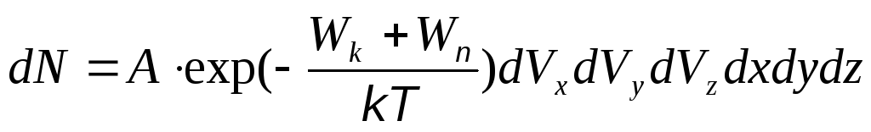

Для классических частиц число возможных распределений (микросостояний) равно девяти, а вероятность каждого из них - . Для бозе-частиц получается шесть распределений, соответственно вероятность каждого из них равна  . Для ферми-частиц реализуются только три распределения с вероятностью выпадения каждого из них, равной .

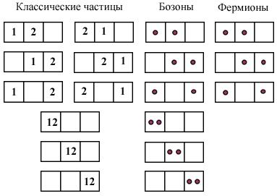

**ХИМИЧЕСКИЙ ПОТЕНЦИАЛ** -термодинамич. [функция состояния](http://femto.com.ua/articles/part_2/4436.html) ,определяющая изменение [потенциалов термодинамических](http://femto.com.ua/articles/part_2/3043.html) при изменении числа частиц в системе и необходимая для описания свойств открытых систем

**29. Функция распределения Максвелла по модулю скорости**. Наиболее вероятная, средняя арифметическая и средняя квадратичная скорости молекул. f(υ) − функция распределения Максвелла, которая численно равна вероятности того, что скорость произвольно выбранной молекулы лежит в единичном интервале скоростей от υ до υ + 1.Функция распределения Максвелла должна удовлетворять условию нормировки: вероятность того, что скорость некоторой молекулы будет иметь одно из значений в диапазоне от −∞ до +∞ , равна 1; С учетом условий нормировки функция распределения Максвелла молекул по скоростям имеет следующий вид: $f=4*pi*v^{2}{\left(\frac{m0}{2*pi*k*T}\right)}^{\frac{3}{2}}exp⁡(-\frac{m0v^{2}}{2kt})$,где m0 – масса одной молекулы; k – постоянная Больцмана; Т – абсолютная температура. Скорость частиц, соответствующая макс значению f(υ), называется наиболее вероятной скоростью υв. **Наиболее вероятная скорость молекул** — это скорость, вблизи которой на единичный интервал скоростей приходится наибольшее число молекул. Чтобы найти наиболее вероятную скорость υв, необходимо исследовать функцию распределения f(υ) на экстремум. Для этого возьмем производную по υ от выражения и приравняем ее к нулю. $vв=\sqrt{\frac{2kT}{m0}}=\sqrt{\frac{2RT}{M}}$;**Средняя арифметическая скорость** молекул по определению из формулы статического усреднения: $〈v〉=\int{vf\left(v\right)dv=\sqrt{\frac{8kT}{pi*m}}=\sqrt{\frac{8RT}{pi*M}}}$*;*Aналогичным образом для среднего значения квадрата скорости получаем выражение $〈v^{2}〉=\int{v^{2}f\left(v\right)dv=\frac{3kT}{m}}$*,* откуда имеем*,* где υср.кв – средняя квадратичная скорость. $v_{ср кв}=〈v^{2}〉=\sqrt{\frac{3kT}{m}}=\sqrt{\frac{3RT}{M}}$

**30. Распределение Больцмана. Барометрическая формула**. Согласно распределению Больцмана число частиц, обладающих определенными значениями энергии определяется потенциальной отношением величины потенциальной энергии и кT. Чем больше энергия теплового движения, тем более разупорядочена система частиц, значит, тем более однородно распределены частицы в пространстве. В случае kT«Eр, распределение частиц максимально упорядочено: плотность частиц максимальная в состоянии минимальной потенциальной энергией, в то время как **плотность частиц в других состояниях равна нулю. $p=p0e^{-\frac{mgh}{kT}}= p0e^{-\frac{μgh}{RT}}$** ;n= $n0e^{-\frac{mgh}{kT}}=p0e^{-\frac{μgh}{RT}};$

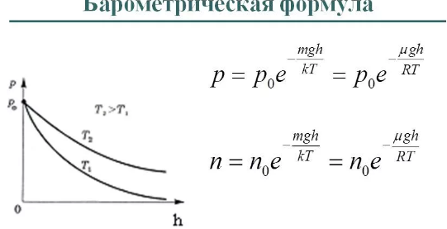

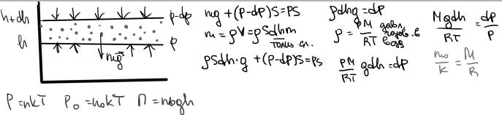Давление с высотой убывает тем быстрее, чем тяжелее газ и ниже температура.

$mg+\left(P-dp\right)S=PS;ρdhg=dp;m=ρV=ρSdhm;ρ=\frac{pM}{RT};\frac{Mqdh}{RT}=\frac{dp}{p};ρSdh*g+\left(p-dp\right)S=ps;\frac{pM}{RT}gdh=dp;\frac{m0}{k}=\frac{M}{R};P=nkt;P0=n0kT;П=mgh;$

**31. Изотермы реального газа. Уравнение Ван-дер-Ваальса.** *Реальным газом называется газ, в математической модели движения* *частиц которого учитываются силы межмолекулярного взаимодействия.* Изотерма реального газа представляет собой зависимость молярного объема газа от давления при постоянной температуре. При высоких температурах изотерма реального газа отличается от изотермы идеального газа только некоторым искажением формы. Учитывая собственный объем молекул и силы межмолекулярного взаимодействия, голландский физик И.Ван-дер-Ваальс вывел уравнение состояния реального газа. Ван-дер-Ваальс внес в уравнение Клапейрона — Менделеева 2 поправки. 1. Учет собственного объема молекул. Наличие сил отталкивания, которые противодействуют проникновению в занятый молекулой объем других молекул, сводится к тому, что фактический свободный объем, в котором могут двигаться молекулы реального газа, будет не Vm , a Vm - b, где b — объем, занимаемый самими молекулами. Объем b равен учетверенному собственному объему молекул. 2. Учет притяжения молекул. Действие сил притяжения газа приводит к появлению дополнительного давления на газ, называемого внутренним давлением. По вычислениям Ван-дер-Ваальса, внутреннее давление обратно пропорционально квадрату молярного объема: p=a/Vm^2 Вводя эти поправки, получим уравнение *Ван-дер-Ваальса для 1 моль газа {уравнение состояния реальных газов):* 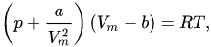

**32. Явления переноса. Стационарные уравнения диффузи…** В термодинамически неравновесных системах возникают особые необратимые процессыявлениями переноса, в результате которых происходит пространственный перенос энергии, массы, импульса. К явлениям переноса относятся теплопроводность, диффузия и внутреннее трение. 1. Теплопроводность - один из видов переноса теплоты от более нагретых частей тела к менее нагретым, приводящий к выравниванию температуры. Теплота- энергия в форме хаотического движения молекул. Перенос энергии в форме теплоты подчиняется закону Фурье: a-коэффициент теплопроводности.Коэффициент теплопроводности**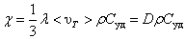;Диффузия. Явление диффузии для химически однородного газа подчиняется закону Фика : Диффузия-** обусловленное тепловым движением молекул самопроизвольное выравнивание плотности или концентрации в-ва в смеси нескольких в-в. Этот процесс может наблюдаться в твердых, жидких и газообразных телах . При явлении диффузии происходит перенос массы  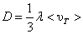Коэффициент диффузии;**Явление внутреннего трения или вязкости**- возникновение сил трения между слоями газа или жидкости перемещяющихся || друг другу с различными скоростями. Причиной возникновения внутреннего трения является процесс переноса импульса упорядоченного движения молекул от более быстрого слоя к более медленному. Из-за хаотического движения молекул происходит обмен молекулами между соседними слоями, в результате чего импульс более быстро движущегося слоя уменьшается, а медленного слоя увеличивается

**Коэффициент вязкости** 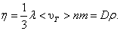

**33. Электрический заряд и его свойства…**Принцип суперпозиции. **Электрический заряд –** физ. величина, определяющая способность тел вступать в электростатическое взаимодействие с другими заряженными телами. Фундаментальные свойства:1.Заряд существует в двух видах: + и -. Одноименные заряды отталкиваются, разноименные – притягиваются.2.В природе отрицательных зарядов столько же, сколько положительных. Возникновение заряженных тел обусловлено не рождением зарядов, а их перераспределением.3.В СИ единица измерения заряда – Кулон.4.Минимальный положительный заряд равен e= 1.6021892 · 10−19(элементарный заряд). Мин - заряд есть заряд электрона. Он равен элементарному заряду, взятому с противоположным знаком.5.Величина заряда может принимать только дискретные значения, т. е. любой заряд  кратен элементарному заряду: q=Ne , где  N – целое число.6.В любой электрически изолированной системе тел алгебраическая сумма зарядов этих тел не изменяется во времени (закон сохранения заряда).7.Заряд является релятивистским инвариантом – его величина не зависит от системы отсчета. **Напряженность электрического поля** - векторная величина равная отношению вектора силы, действующего на пробный электрический заряд , к величине этого заряда.E=F/q; Направление вектора напряженности электростатического поля совпадает по направлению с силой, действующей на пробный положительный заряд напряженность поля точечного заряда 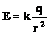;**Закон Кулона**:модуль силы взаимодействия двух неподвижных, точечных зарядов, находящихся в вакууме, пропорционален модулю произведения этих зарядов и обратно пропорционален квадрату расстояний между ними :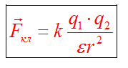Сила F направлена по прямой, соединяющей взаимодействующие заряды, т.е. является центральной, и соответствует притяжению (F < 0) в случае разноименных зарядов и отталкиванию (F> 0)вслучае одноименных. Эта сила называется кулоновской силой

**Принцип суперпозиции** (наложения) электростатических полей, согласно которому напряженность Ё результирующего поля, создаваемого системой зарядов, равна геометрической сумме напряженностей полей, создаваемых в данной точке каждым из зарядов в отдельности.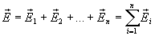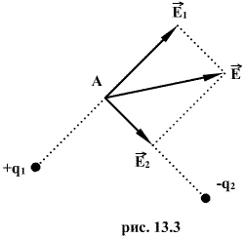

**34. Поток вектора напряженности электрического поля...В**ведем новую физическую величину, характеризующую электрическое поле – **поток Φ вектора напряженности электрического поля**. Произведение модуля вектора Е на площадь ΔS и на cos угла α между вектором Е и нормалью n к площадке называется **элементарным потоком вектора напряженности через площадку ΔS:** ΔΦ = E ΔS cos α = En ΔS; Физический смысл потока вектора напряженности: он численно равен числу силовых линий пронизывающих поверхность.Поток Φ вектора Е через замкнутую поверхность *S ***Теорема Гаусса для электростатического поля в вакууме**: поток вектора напряженности электростатического поля в вакууме сквозь произвольную замкнутую поверхность равен алгебраической сумме заключенных внутри этой поверхности зарядов, деленную на электрическую проницаемость**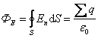;Физический смысл т. Гаусса**: силовые линии электростатического поля начинаются на положительных электрических зарядах и заканчиваются на отрицательных зарядах, а если в некотором объеме пространства электрический заряд отсутствует, то силовые линии пронизывают этот объем на прерываясь.**Расчет поля заряженной сферы и бесконечно протяженной заряженной :** Поле сферы радиусом R заряженной поверностей плотностью заряда $σ\oint{E*dS=1/ε\sum_{i=1}^{N}{q}}$; $\oint{E*dS}*\oint{EdScos0=E\oint{dS=E4πr^{2};\sum{q=q=σs=σ4πR^{2}; E*4πr^{2}=\frac{1}{ε}σ4πR^{2};E=\frac{σR^{2}}{εR^{2}}=\frac{1}{4πε}\frac{Q}{r^{2}}}}}$; Напряженность поля с повпх.плотностью заряда $σ$**: $\oint{EdS=1/ε0\sum{q;\oint{E*dS=\int{E*dS+\int{EdS=SEscos0+2\int{EdScos0=2\int{EdS=2ESосн;\sum{q=σSосн;2ESосн=σSосн\frac{1}{ε}; 2Е=σ; Е=\frac{σ}{2ε}.}}}}}}}}$**

**35. Работа по перемещению заряда в электрическом поле…**Найдем работу по перемене зарю в нейтральном поле: $δА=Fde; A=\int{Fdl=\int{Fdlcosα;dr=dlcosα;A=\int{Fdr=\int{k\frac{qq0}{r^{2}}dr=kqq0\int{\frac{dr}{r^{2}}=kqq0(-1/r)}}}}}$;A= $k\frac{qq0}{r1}-k\frac{qq0}{r2}$;т.к. А зависит только от нач и конечного заряда q,сила электростатического взаимодействия является консервативной силой. **Электростатический потенциалом-** величина равная отношению потенциальной энергии пробного точечного электростатического заряда, помещенного в рассматриваемую точку поля, к величине этого заряда. $φ=П/q; φ=\frac{\frac{1}{4Rε}\frac{qq0}{r}}{q}=\frac{1}{4πε}\frac{q}{r}$;Потенциал численно = работе поля по перемещению единичного + заряда из данной точки электрического поля в ∞. **Работа поля по перемещению заряда из одной точки в другую, называется A=**П1-П2=q0 $φ1$- q0 $φ2=q0(φ1-φ2)=q0∆φ12;$**Разность потенциалов U= $φ1-φ2=-∆φ12=A/q.∆φ=∆W/q;$**Для графического изображения распределения потенциала электростатического поля, как и в случае поля тяготения , пользуются **эквипотенциальными поверхностями —** поверхностями, во всех точках которых потенциал ф имеет одно и то же значение.**Связь между напряженностью и потенциалом электростатического поля:** Напряженность поля Е на всем малом пути dx можно считать постоянной. Тогда работа перемещения dAA=qEdx.С другой стороны dA=qd $φ$. **Из этих уравнений получаем E=- $dφ/$**dx=-grad $φ$;Знак минус обусловлен тем, что напряженность поля направлена в сторону убывания потенциала, тогда как градиент потенциала направлен в сторону возрастания потенциала.

**36. Электрический диполь…Электрический диполь** – Совокупность 2 равных по величине разноименных точечных зарядов q, расположенных на некотором расстоянии L друг от друга, малом по сравнению с расстоянием до рассматриваемой точки поля.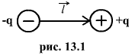

Произведение ql=P называется моментом диполя. Прямая линия, соединяющая заряды называется осью диполя. Обычно момент диполя считается направленным по оси диполя в сторону + заряда. **Диэлектрики** - Это такие в-ва, в которых нет [свободных зарядов](http://fizmat.by/kursy/jelektrichestvo/zarjad). Заряженные частицы не могут двигаться по всему объему тела. Они способны только смещаться на небольшие расстояния относительно своих равновесных состояний. *Не проводят электрический ток.* Диэлектрики бывают: полярными, неполярными, кристаллическими. Диэлектрики-неполярный, если он состоит из неполярных молекул. Диэлектрик-полярный, если он состоит из полярных молекул. Диэлектрики-в-ва, которые при обычных условиях не проводят электрический ток. **Поляризация диэлектриков** — явление, связанное с ограниченным смещением связанных зарядов в **диэлектрике** или поворотом электрических диполей, обычно под воздействием внешнего электрического поля, иногда под действием других внешних сил или спонтанно. Поляризация диэлектрика-процесс возникновения в макроскопическом объеме диэлектрика суммарного, дипольного электрического момента его частиц. **Поляризационные заряды** - Заряды, возникающие внутри и (или) на поверхности диэлектрика при помещении его в электрическое поле.  
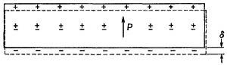 **Поляризованность диэлектрика-** электрический момент, которым обладает единица объема поляризованного диэлектрика. P = p(с индексом э)/ V

**Диэлектрическая восприимчивость и проницаемость -**   
**Диэлектри́ческая восприи́мчивость** (или **поляризу́емость**) вещества — физическая величина, мера способности вещества поляризоваться под действием [электрического поля](https://ru.wikipedia.org/wiki/%D0%AD%D0%BB%D0%B5%D0%BA%D1%82%D1%80%D0%B8%D1%87%D0%B5%D1%81%D0%BA%D0%BE%D0%B5_%D0%BF%D0%BE%D0%BB%D0%B5). P = e(с индексом 0) x(с индексом е)E, где e — [электрическая постоянная](https://ru.wikipedia.org/wiki/%D0%AD%D0%BB%D0%B5%D0%BA%D1%82%D1%80%D0%B8%D1%87%D0%B5%D1%81%D0%BA%D0%B0%D1%8F_%D0%BF%D0%BE%D1%81%D1%82%D0%BE%D1%8F%D0%BD%D0%BD%D0%B0%D1%8F); произведение e0xe называется в системе СИ *абсолютной диэлектрической восприимчивостью*. E Электрическое поле. **Диэлектри́ческая проница́емость** — коэффициент, входящий в математическую запись [закона Кулона](https://ru.wikipedia.org/wiki/%D0%97%D0%B0%D0%BA%D0%BE%D0%BD_%D0%9A%D1%83%D0%BB%D0%BE%D0%BD%D0%B0) для силы взаимодействия точечных зарядов q1 и q2, находящихся в однородной [изолирующей](https://ru.wikipedia.org/wiki/%D0%94%D0%B8%D1%8D%D0%BB%D0%B5%D0%BA%D1%82%D1%80%D0%B8%D0%BA) (диэлектрической) среде на расстоянии r12 друг от друга: 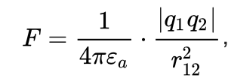

**Механизмы поляризации.** Измеряемая диэлектрическая проницаемость обычно является результатом наложения нескольких поляризационных процессов, различающихся по своей природе и времени установления. Различают *упругую* (деформационную), *релаксационную* (тепловую) и *миграционную* (объёмно-зарядную) поляризации.

**37. Спонтанная поляризация кристаллических…Спонтанная поляризация кристаллических диэлектриков** - самопроизвольный процесс перехода в новое состояние неполярных в-в в полярное состояние.  в определенном температурном интервале наблюдаются фазовые переходы без изменения агрегатного состояния, в процессе которых происходит существенная перестройка их структуры.  Такая перестройка не нарушая физически и химически однородное состояние в-ва, приводит к существенному изменению электрических свойств диэлектриков, оптической активности и др. Вблизи фазовых переходов, возникающих при изменении параметров окружающей среды, данные параметры могут изменяться резко, иногда на несколько порядков по величине. [Ионная](https://ru.wikipedia.org/wiki/%D0%98%D0%BE%D0%BD) — смещение узлов кристаллической решетки под действием внешнего электрического поля, причем смещение на величину, меньшую, чем величина [постоянной решетки](https://ru.wikipedia.org/wiki/%D0%9F%D0%BE%D1%81%D1%82%D0%BE%D1%8F%D0%BD%D0%BD%D0%B0%D1%8F_%D1%80%D0%B5%D1%88%D1%91%D1%82%D0%BA%D0%B8). Время протекания 10−13 с, без потерь. **Сегнетоэлектрики**— диэлектрики, обладающие в определенном интервале температур *спонтанной поляризованностью,* т. е. поляризованностью  в отсутствие внешнего электрического поля. **Диэлектрический гистерезис -** для сегнетоэлектриком связь между векторами поляризованности (Р) и напряженности *(Е) нелинейная* и зависит от значений *Е* в предшествующие моменты времени. В сегнетоэлектриках наблюдается явление ***диэлектрического гистерезиса***. **Температура Кюри** - Сегнетоэлектрические свойства сильно зависят от температуры. Для каждого сегнетоэлектрика имеется определенная температура, выше которой его необычные свойства исчезают и он становится обычным диэлектриком. Эта температура называется ***точкой Кюри.***

**38. Электрическая ёмкость. Конденсаторы. Ёмкость плоского конденсатора**. **Электрическая ёмкость -** характеристика [проводника](https://ru.wikipedia.org/wiki/%D0%9F%D1%80%D0%BE%D0%B2%D0%BE%D0%B4%D0%BD%D0%B8%D0%BA_(%D1%8D%D0%BB%D0%B5%D0%BA%D1%82%D1%80%D0%B8%D1%87%D0%B5%D1%81%D1%82%D0%B2%D0%BE)), мера его способности накапливать [электрический заряд](https://ru.wikipedia.org/wiki/%D0%AD%D0%BB%D0%B5%D0%BA%D1%82%D1%80%D0%B8%D1%87%D0%B5%D1%81%D0%BA%D0%B8%D0%B9_%D0%B7%D0%B0%D1%80%D1%8F%D0%B4).С = Q/фи называют ***электроемкостью*** (***емкостью)*** уединенного проводника. Емкость уединенного проводника определяется зарядом, сообщение которого проводнику изменяет его потенциал на единицу. **Конденсаторы -** устройства, которые обладают способностью при малых размерах и небольших ,относительно окружающих тел, потенциалах накапливать значительные по величине заряды, иными словами, обладать большой емкостью. Конденсатор состоит из двух проводников *(обкладок),* разделенных диэлектриком.  в зависимости от формы обкладок **конденсаторы** делят на **плоские, цилиндрические** и **сферические.** Под **емкостью конденсатора (С)** понимается физическая величина, равная отношению заряда Q, накопленного в конденсаторе, к разности потенциалов (фи1 — фи2) между его обкладками(формула). Простейший плоский конденсатор состоит из двух проводников(обкладок), разделенных между собой диэлектриком. Он зависит площади пластин, расстояния между ними и материала (диэлектрика), заполняющего пространство между пластинами. C= Q/ U = ε0 ε E S/Ed; C= ε0ε S/d; c - емкость плоского конденсатора;s площадь пластин;d расстояние между пластинами;ε0 электрическая постоянная;ε относительная диэлектрическая проницаемость.

**39. Энергия заряженных проводника и конденсатора. Энергия заряженного конденсатора.** Как всякий заряженный проводник, конденсатор обладает энергией, которая в соответствии с формулой W= $\frac{Cφ^{2}}{2}=\frac{Qφ}{2}$ = $\frac{Q^{2}}{2C}$ равна: W= $\frac{C{∆φ}^{2}}{2}=\frac{Q∆φ}{2}$ = $\frac{Q^{2}}{2C}$,где *Q* — заряд конденсатора; *С* — его емкость; Аф — разность потенциалов между обкладками конденсатора. **Энергия заряженного проводника -** Если уединенный проводник имеет заряд q, то вокруг него существует электрическое поле, потенциал которого на поверхности проводника равен ф , а емкость - С. Увеличим заряд на величину dq. При переносе заряда dq из бесконечности должна быть совершена работа равная d $A=dq(φ1-φ2)$. Но потенциал электростатического поля данного проводника в бесконечности равен нулю . Тогда . При переносе заряда dq с проводника в бесконечность такую же работу совершают силы электростатического поля. При увеличении заряда проводника на величину dq возрастает потенциальная энергия поля, т.е.Проинтегрировав данное выражение, найдем потенциальную энергию электростатического поля заряженного проводника при увеличении его заряда от нуля до q: 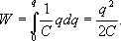.Применяя соотношение $φ=q/C$, можно получить следующие выражения для потенциальной энергии W: 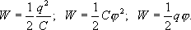, ***Ообъемная плотность*** энергии электростатического поля : 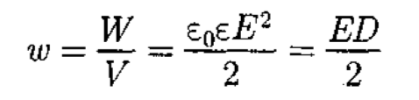



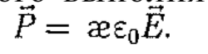Выражение справедливо только для изотропного диэлектрика, для которого выполняется соотношение

**40. Постоянный электрический ток и его характеристики. Постоянный электрический ток и его характеристики Электрическим током** называется любое упорядоченное движение электрических зарядов. За направление тока выбрано направление движения положительно заряженных частиц. Электрический ток-**постоянным**, если сила тока и его направление не меняются с течением времени. Количественной мерой электрического тока служит **сила тока** I - скалярная величина равная электрическому заряду , проходящего через поперечное сечение проводника за единиц времени: I = Q/t где Q — электрический заряд, проходящий за время t через поперечное сечение проводника. плотность тока:*** 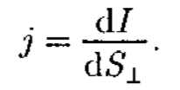;*Закон Ома для однородного и неоднородного участков цепи:** закон Ома для однородного участка цепи: сила тока в проводнике прямо пропорциональна приложенному напряжению и обратно пропорциональна сопротивлению проводника. I = U/R (R = const.) закон Ома для неоднородного участка цепи: Рассмотрим неоднородный участок цепи, участок, содержащий источник ЭДС. Напряженность  поля в любой точке цепи равна векторной сумме поля кулоновских сил и поля сторонних сил, т.е.  напряжение на участке 12 . Запишем **обобщенный закон Ома для участка цепи содержащей источник ЭДС**:  
* I=U/(R+r)* ***закон Ома для замкнутого участка цепи, содержащего источник ЭДС****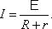* Сопротивление проводника зависит от формы и размеров проводника, а так же от свойств материала, из которого он изготовлен. Для однородного цилиндрического проводника: . **Закон Джоуля-Ленца -**[физический закон](https://ru.wikipedia.org/wiki/%D0%97%D0%B0%D0%BA%D0%BE%D0%BD_(%D1%84%D0%B8%D0%B7%D0%B8%D0%BA%D0%B0)), дающий количественную оценку [теплового](https://ru.wikipedia.org/wiki/%D0%9A%D0%BE%D0%BB%D0%B8%D1%87%D0%B5%D1%81%D1%82%D0%B2%D0%BE_%D1%82%D0%B5%D0%BF%D0%BB%D0%BE%D1%82%D1%8B) действия [электрического тока](https://ru.wikipedia.org/wiki/%D0%AD%D0%BB%D0%B5%D0%BA%D1%82%D1%80%D0%B8%D1%87%D0%B5%D1%81%D0%BA%D0%B8%D0%B9_%D1%82%D0%BE%D0%BA). Мощность тепла, выделяемого в единице объёма среды при протекании постоянного электрического тока, равна произведению [плотности электрического тока](https://ru.wikipedia.org/wiki/%D0%9F%D0%BB%D0%BE%D1%82%D0%BD%D0%BE%D1%81%D1%82%D1%8C_%D1%82%D0%BE%D0%BA%D0%B0) на величину [напряженности электрического поля](https://ru.wikipedia.org/wiki/%D0%AD%D0%BB%D0%B5%D0%BA%D1%82%D1%80%D0%B8%D1%87%D0%B5%D1%81%D0%BA%D0%BE%D0%B5_%D0%BF%D0%BE%D0%BB%D0%B5). 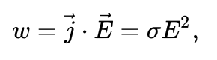

**41. Основы классической электронной теории… *Основы классической электронной теории проводимости металлов:***1.Высокая проводимость металлов обусловлена огромной концентрацией свободных электронов.2. Электроны проводимости образуют электрический газ, обладающий свойствами одноатомного идеального газа.3.Электроны проводимости движутся хаотически и упруго сталкиваются с ионами кристаллической решетки металла.4.Электрический ток в металле возникает под действием электрического поля, которое вызывает упорядоченное движение электронов .5.При соударении с ионами электроны полностью теряют преобразования скорости упорядоченного движения**1.**Высокая электропроводность металлов связана с тем, что в металлах имеется громадное количество носителей тока –*электронов проводимости (****высокая проводимость металлов обусловлена огромной концентрацией свободных электронов)****;Число электронов проводимости в единице объема одновалентного металла:**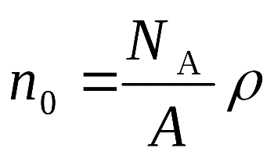,* *где NА– число Авогадро,A– атомная масса металла,ρ– его плотность.* Электроны проводимости в отсутствие электрического поля внутри металла хаотически движутся и сталкиваются с ионами кристаллической решетки металла. Средняя кинетическая энергия теплового движения электронов 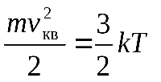2. Электрический ток в металле возникает под действием внешнего электрического поля, которое вызывает упорядоченное движение электронов. Плотность тока **j** равна заряду всех электронов, проходящих за единицу времени через единицу площади поперечного сечения проводника,j=ne<v>, где,*е*– абсолютная величина заряда электрона,<v>– средняя скорость упорядоченного движения электронов под действием внешнего электрического поля.3. Электрический ток в цепи устанавливается за время t=L/c, где*L*– длина цепи,*с*– скорость света в вакууме. Время *t* совпадает с временем установления вдоль цепи стационарного электрического поля и появлением упорядоченного движения электронов сразу во всей цепи. Поэтому электрический ток возникает практически одновременно с замыканием цепи. **4**.*Закон Ома для плотности тока*: 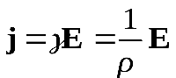. Удельная электрическая проводимость в классической электронной теории вычисляется по формуле: 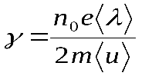,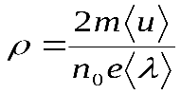, где *n*0– число электронов в единице объема металла, <*λ*> – средняя длина свободного пробега электрона,<u>– ср арифметическая скорость теплового движения электронов, *е* и *т*– абсолютная величина заряда и масса электрона.  
**5**. На длине свободного пробега электрон приобретает под действием поля скорость упорядоченного движения, равную в конце пробега *v*макс. При соударении с ионом электрон ее теряет и энергия упорядоченного движения электрона преобразуется во внутреннюю энергию проводника, который нагревается при прохождении по нему электрического тока. *Объемной плотностью тепловой мощности тока w* называется энергия, которая выделяется в единице объема проводника за единицу времени. *Закон Джоуля-Ленца* для объемной плотности тепловой мощности тока: 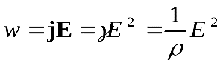. **6**.*Закон Видемана-Франца*: для всех металлов отношение коэффициента теплопроводности *K* к удельной электрической проводимости*γ*прямо пропорционально абсолютной температуре*Т*: 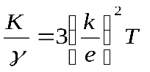. **Закон Ома в дифференциальной форме.** Сопротивление R зависит как от материала, по которому течёт ток, так и от геометрических размеров проводника**.*j=* σE— плотность тока, σ — удельная проводимость. Закон Джоуля-Ленца в дифференциальной форме** объемная плотность тепловой мощности тока в проводнике равна произведению его удельной электрической проводимости на квадрат напряженности электрического поля. ****— удельная тепловая мощность тока. объемная плотность тепловой мощности тока равна скалярному произведению векторов плотности тока и напряженности электрического поля 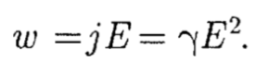 гамма -удельной электрической проводимостью вещества проводника;*j* — плотность тока**.Закон Видемана-Франца-***это физический закон, утверждающий, что для металлов отношение коэффициента теплопроводности K к удельной электрической проводимости σ пропорционально температуре:  
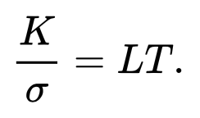*

**42. Магнитное поле..**. **Магнитное поле это** [силовое](https://ru.wikipedia.org/wiki/%D0%A1%D0%B8%D0%BB%D0%BE%D0%B2%D0%BE%D0%B5_%D0%BF%D0%BE%D0%BB%D0%B5_(%D1%84%D0%B8%D0%B7%D0%B8%D0%BA%D0%B0)) [поле](https://ru.wikipedia.org/wiki/%D0%9F%D0%BE%D0%BB%D0%B5_(%D1%84%D0%B8%D0%B7%D0%B8%D0%BA%D0%B0)), действующее на движущиеся [электрические заряды](https://ru.wikipedia.org/wiki/%D0%AD%D0%BB%D0%B5%D0%BA%D1%82%D1%80%D0%B8%D1%87%D0%B5%D1%81%D0%BA%D0%B8%D0%B9_%D0%B7%D0%B0%D1%80%D1%8F%D0%B4) и на тела, обладающие [магнитным моментом](https://ru.wikipedia.org/wiki/%D0%9C%D0%B0%D0%B3%D0%BD%D0%B8%D1%82%D0%BD%D1%8B%D0%B9_%D0%BC%D0%BE%D0%BC%D0%B5%D0%BD%D1%82), независимо от состояния их [движения](https://ru.wikipedia.org/wiki/%D0%9C%D0%B5%D1%85%D0%B0%D0%BD%D0%B8%D1%87%D0%B5%D1%81%D0%BA%D0%BE%D0%B5_%D0%B4%D0%B2%D0%B8%D0%B6%D0%B5%D0%BD%D0%B8%D0%B5); магнитная составляющая [электромагнитного поля](https://ru.wikipedia.org/wiki/%D0%AD%D0%BB%D0%B5%D0%BA%D1%82%D1%80%D0%BE%D0%BC%D0%B0%D0%B3%D0%BD%D0%B8%D1%82%D0%BD%D0%BE%D0%B5_%D0%BF%D0%BE%D0%BB%D0%B5). **Вектор магнитной индукции: С**иловая характеристика магнитного поля в каждой его точке является векторная величина B, называемая вектором магнитной индукции поля. За направление вектора магнитной индукции принимается то, в котором устанавливается свободная (воображаемая) магнитная стрелка, или нормаль к витку с током. Вектор индукции магнитного поля B  направлен от южного полюса S стрелки к северному N. Модуль магнитной индукции определяется как отношение максимальной силы Fmax, с которой магнитное поле действует на проводник единичной длины  м(L=1 м), к силе тока I в проводнике: B=Fmax/I⋅L { Тл }.Линии магнитной индукции**-**это линий, касательные к которым в каждой точке совпадают с направлением вектора *В.* Их направление задается *правилом правого винта:* головка винта, ввинчиваемого по направлению тока, вращается в направлении линий магнитной индукции. Линии магнитной индукции всегда *замкнуты* и охватывают проводники с током. Этим они отличаются от линий напряженности электростатического поля, которые являются *разомкнутыми.* **Сила Ампера:** *Сила действия однородного маг­нитного поля на проводник с током прямо пропорциональна силе тока, длине проводника, модулю вектора индукции магнитного поля, синусу угла между вектором индукции магнитного поля и проводником:* F=B.I.ℓ. sin α — закон Ампера. *Направление силы Ампера (правило левой руки)* Если левую руку расположить так, чтобы перпендикулярная составляющая вектора *В* входила в ладонь, а четыре вытянутых пальца были направлены по направлению тока, то отогнутый на 90° большой палец покажет направление силы, действующей на проводник с током.

**43. Закон Био-Савара-Лапласа... Закон Био — Савара — Лапласа** для проводника с током I, элемент dl которого создает в некоторой точке А индукцию поля dB, записывается в виде. 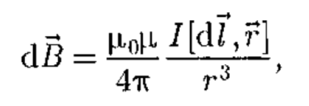 где dl — вектор, по модулю равный длине элемента проводника и совпада- ющий по направлению с током; г — радиус-вектор. Направление *dB* перпендикулярно dl и r, т. е. перпендикулярно плоскости,в которой они лежат, и совпадает с касательной к линии магнитной индукции. Модуль вектора *dB* определяется выражением

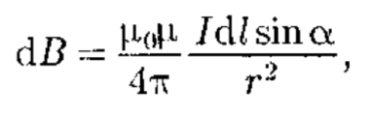 где а — угол между векторами d д и г.  
***принцип суперпозиции:***вектор магнитной индукции результирующего поля, создаваемого несколькими токами или движущимися зарядами, равен векторной сумме магнитных индукций складываемых полей, создаваемых каждым током или движущимся зарядом в отдельности: $B=\sum{B}$.**Магнитное поле прямолинейного проводника св током, в центре и на оси кругового витка с током 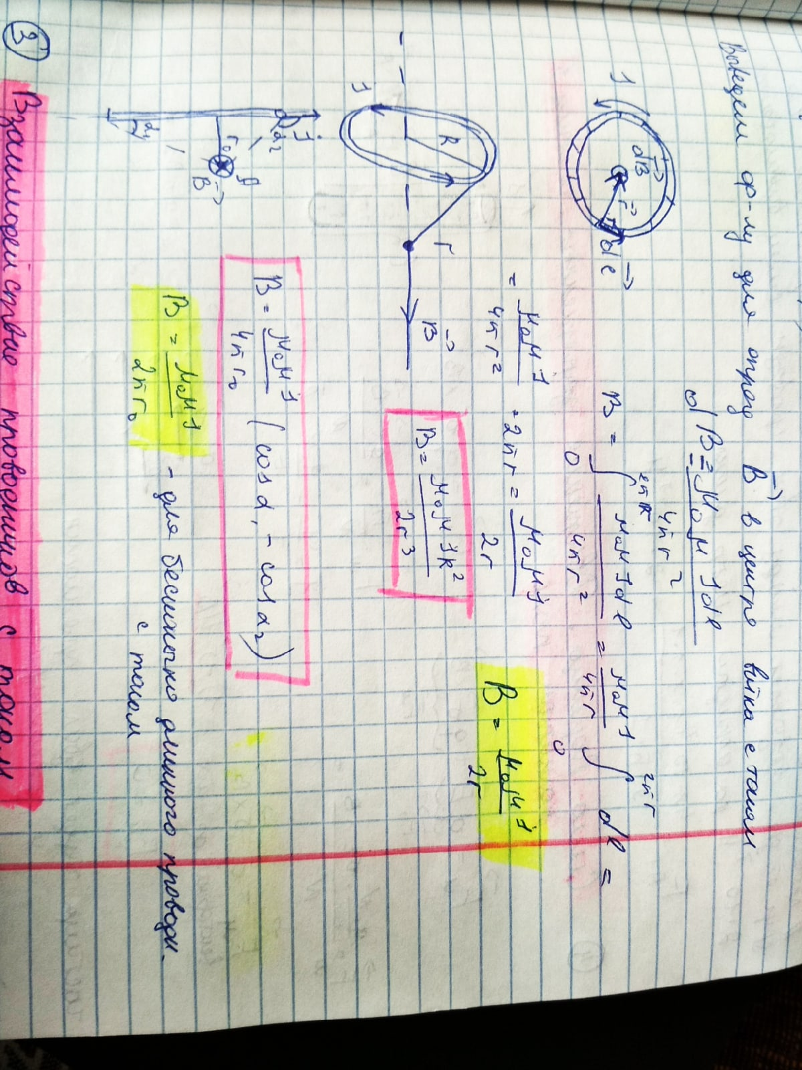 $dB=\frac{μ0μIdL}{4πr^{2}}; B=\int{\frac{μμIdl}{4πr^{2}}=\frac{μμI}{4πr}}\int{dl}=\frac{μμIdl}{4πr^{2}}*2πr=\frac{μμI}{2r};$ 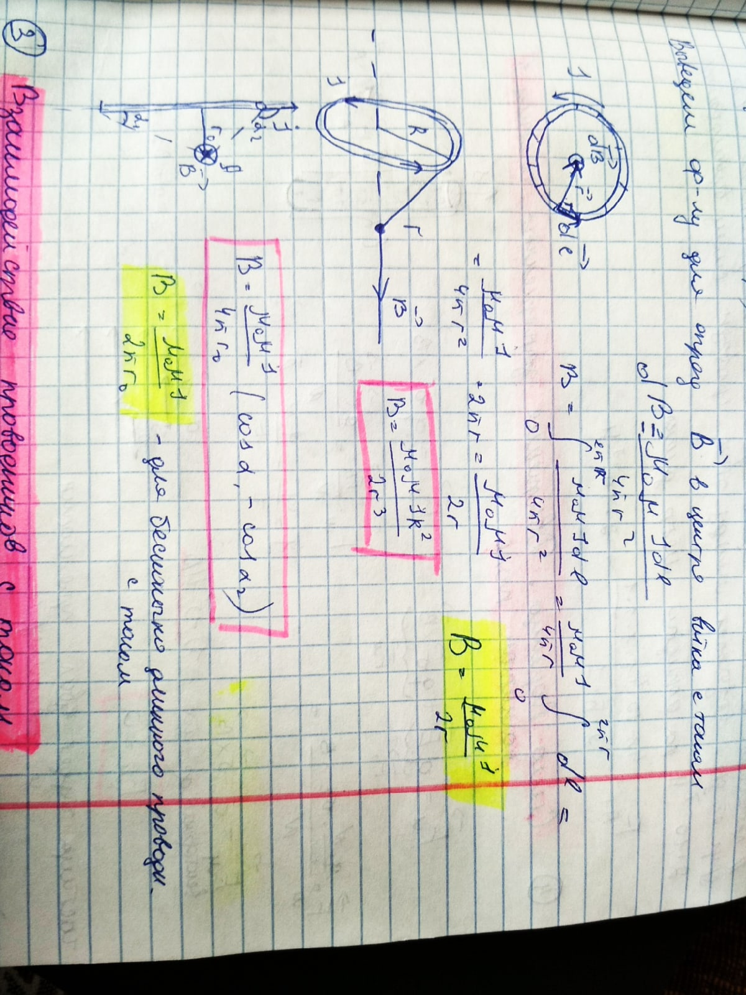 $B=\frac{μμIR^{2}}{2e^{3}}$**

***B= $\frac{μμI}{2πr^{2}}(cosα-cosα)$*** в центре  
Рассмотрим поле, создаваемое током *I*, текущим по тонкому проводу, имеющему форму окружности радиуса *R  
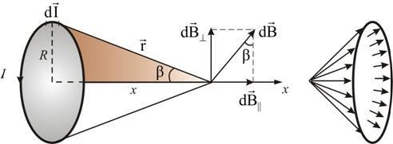*Определим магнитную индукцию на оси проводника с током на расстоянии х от плоскости кругового тока. Векторы dB  перпендикулярны плоскостям, проходящим через соответствующие dl  и r. Oни образуют симметричный конический веер. Из соображения симметрии видно, что результирующий вектор B  направлен вдоль оси кругового тока. Каждый из векторов dB вносит вклад равный , а   взаимно уничтожаются. Но , 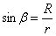, а т.к. угол между dl  и r  α – прямой, то   тогда получим  
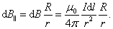**;**Подставив в   и, проинтегрировав по всему контуру , получим выражение для нахождения **магнитной индукции кругового** **тока**: 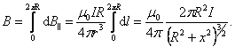

При , получим **магнитную индукцию в центре кругового тока**: 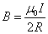 на большом расстоянии от контура, при , магнитную индукцию можно рассчитать по формуле: 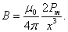полная магнитная индукция на оси витка равна  
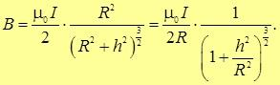В частности, в центре витка (*h* = 0) поле равно 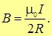 На большом расстоянии от витка (*h* >> *R*) можно пренебречь единицей под радикалом в знаменателе. В результате получаем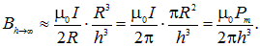

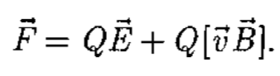**44. Сила Лоренца. Движение заряженных частиц в магнитном поле.** Сила, действующая на электрический заряд *Q,* движущийся в магнитном поле со скоростью *v,* называется *силой Лоренца* и выражается формулой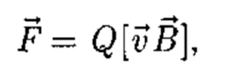где *В* — индукция магнитного поля, в котором заряд движется. Направление силы Лоренца определяется с помощью ***правила левой руки:***если ладонь левой руки расположить так, чтобы в нее входил вектор *В,* а четыре вытянутых пальца направить вдоль вектора *v*, то отогнутый большой палец покажет направление силы, действующей на *+ заряд. Модуль силы Лоренца F=QvBsina, где а — угол между v и В.*  *сила Лоренца работы не совершает.****формула Лоренца.*** *Скорость v в этой формуле есть скорость заряда относительно магнитного поля.* **Движение заряженных частиц в магнитном поле:**1) v||B; F=qvBsina;a=0;a=180; F=0-частица будет двигаться прямолинейно и равномерно.2) частица двигается перпендикулярно линиям магнитной индукции v $⊥$ B: F=ma(n); F=qvBsin90; a=v^2/R; qB=m(v^2/R); R=mv/Qb; T=2nr/v=2nmv/vqB=2nm/qB;3)Частица влетает в магнитное поле к линиям магнитной индукции R=mv $⊥$/qB; h=Vt=2pimv $||$/qB;v||=vcosa; $v⊥=vsina$; $\frac{h}{R}=\frac{2nmv||}{qB}*\frac{qB}{mv⊥}=\frac{2n}{v⊥/v||}=\frac{2n}{tg∝};$ q/m=v/BR; Магнитное поле действует только на движущиеся в нем заряды. Для вывода общих закономерностей будем считать, что магнитное поле однородно и на частицы электрические поля не действуют. Если заряженная частица движется в магнитном поле со скоростью v вдоль линий магнитной индукции, то угол а между векторамиv и В равен 0 или п.Тогда сила Лоренца равна 0, т.е. магнитное поле на частицу не действует и она движется равномерно и прямолинейно. Если заряженная частица движется в магнитном поле со скоростью v, перпендикулярной вектору В, то сила Лоренца F = Q [vB] постоянна по модулю и нормальна к траектории частицы. Согласно 2 закону Ньютона, эта сила создает центростремительное ускорение. Частица будет двигаться по окружности, радиус г которой определяется из условия QvB=mv^2/r откуда r = mv/QB.Период вращения частицы, т. е. время T, за которое она совершает один полный оборот,T = 2*pi*r/ v-период вращения частицы в однородном магнитном поле определяется только величиной, обратной удельному заряду ( —) частицы, и магнитной индукцией поля, но не зависит от ее скорости. На этом основано действие циклических ускорителей заряженных частиц T=2*pi*m/BQ .траектория заряженной частицы - спираль, ось которой параллельна магнитному полю.Направление, в котором закручивается спираль, зависит от знака заряда частицы. h=vT=vTcosa=2pimvcosa/BQ. **Понятие о масс спектрометрии:**Масс-спектрометрия — метод [исследования](https://ru.wikipedia.org/wiki/%D0%9D%D0%B0%D1%83%D1%87%D0%BD%D0%BE%D0%B5_%D0%B8%D1%81%D1%81%D0%BB%D0%B5%D0%B4%D0%BE%D0%B2%D0%B0%D0%BD%D0%B8%D0%B5) и идентификации [в-ва](https://ru.wikipedia.org/wiki/%D0%92%D0%B5%D1%89%D0%B5%D1%81%D1%82%D0%B2%D0%BE), позволяющий определять [концентрацию](https://ru.wikipedia.org/wiki/%D0%9A%D0%BE%D0%BD%D1%86%D0%B5%D0%BD%D1%82%D1%80%D0%B0%D1%86%D0%B8%D1%8F_%D1%81%D0%BC%D0%B5%D1%81%D0%B8) различных [компонентов](https://ru.wikipedia.org/wiki/%D0%9A%D0%BE%D0%BC%D0%BF%D0%BE%D0%BD%D0%B5%D0%BD%D1%82) в нём. Основой для измерения служит [ионизация](https://ru.wikipedia.org/wiki/%D0%98%D0%BE%D0%BD%D0%B8%D0%B7%D0%B0%D1%86%D0%B8%D1%8F) компонентов, позволяющая [физически различать](https://ru.wikipedia.org/wiki/%D0%9C%D0%B0%D1%81%D1%81-%D0%B0%D0%BD%D0%B0%D0%BB%D0%B8%D0%B7%D0%B0%D1%82%D0%BE%D1%80) компоненты на основе хар-щего их отношения [массы](https://ru.wikipedia.org/wiki/%D0%9C%D0%B0%D1%81%D1%81%D0%B0) к [заряду](https://ru.wikipedia.org/wiki/%D0%AD%D0%BB%D0%B5%D0%BA%D1%82%D1%80%D0%B8%D1%87%D0%B5%D1%81%D0%BA%D0%B8%D0%B9_%D0%B7%D0%B0%D1%80%D1%8F%D0%B4) и, измеряя интенсивность ионного тока, производить отдельный подсчёт [доли](https://ru.wikipedia.org/wiki/%D0%9A%D0%BE%D0%BD%D1%86%D0%B5%D0%BD%D1%82%D1%80%D0%B0%D1%86%D0%B8%D1%8F_%D1%81%D0%BC%D0%B5%D1%81%D0%B8) каждого из компонентов. Масс-спектр — зависимость интенсивности ионного тока от отношения массы к заряду. Поскольку масса любой молекулы складывается из масс составляющих её атомов, масс-спектр всегда дискретен, хотя при низком [разрешении](https://ru.wikipedia.org/wiki/%D0%A0%D0%B0%D0%B7%D1%80%D0%B5%D1%88%D0%B5%D0%BD%D0%B8%D0%B5_(%D0%BE%D0%BF%D1%82%D0%B8%D0%BA%D0%B0)) масс-спектрометра пики разных компонентов могут перекрываться или даже сливаться.

**45. Закон полного тока. Магнитное поле соленоида и тороида.** Закон полного тока: Циркуляция вектора Н по произвольному замкнутому контуру равна сумме токов, охватываемых этим контуром

+ считаются те токи, направление которых с направлением обхода подчиняется правилу правой руки. Токи, направление которых противоположно направлению обхода, берутся со знаком минус. $\oint{Hdl=J1-J2+J3-J4}.$ 1. В отличие от электростатического поля, для которого циркуляция вектора Е=0 и электростатическое яется потенциальным, циркуляция магнитного поля !=0, если контур, по которому рассматриваем циркуляцию, охватывает токи. Поле, циркуляция которого !=0, называется вихревым или соленоидальным. Магнитное поле является вихревым. У вихревого поля силовые линии замкнуть, следовательно, магнитных зарядов не существует.

Циркуляцией вектора В по замкнутому контуру называется интеграл по замкнутому контуру *L* скалярного произведения векторов В и dl, где dl - вектор элементарной длины контура.  
; **Магнитное поле соленоида и тороида:** Соленоид представляет цилиндрический каркас, на который намотаны витки проволоки. Рассмотрим бесконечно длинный соленоид, где l - длина, *d* – диаметр соленоида. Внутри такого соленоида магнитное поле однородно. Однородным называется поле, силовые линии которого параллельны и густота их постоянна. Применим закон полного тока для вычисления напряженности магнитного поля соленоида. Представим контур *L*, по которому рассматривается циркуляция вектора H,состоящим из четырех связанных участков 1-2; 2-3; 3-4; 4-1. Тогда циркуляция вектора H по выбранному нами контуру *L* будет равна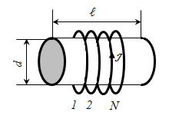

.

; , т.к.  и ,

, т.к. мы выбрали участок 3-4 достаточно далеко от соленоида и можно считать, что поле вдали от соленоида =0, , т.к.  и .

Контур *L* охватывает *N* токов, где *N* – число витков соленоида, тогда по закону полного тока Hl=NJ;

 - магнитное поле бесконечно длинного соленоида

*n* – плотность намотки – число витков на единицу длины.

Напряженность поля внутри соленоида равна числу витков, приходящихся на единицу длины соленоида, умноженному на силу тока. Тороид-тор, с намотанными на него витками проволоки.В отличие от соленоида, у которого магнитное поле имеется ка внутри, так и снаружи, у тороида магнитное поле полностью сосредоточено внутри витков, т.е. не рассеивания энергии магнитного поля: $\oint{Hdl=H2πr=NJ=> H=\frac{NJ}{2πr}=\frac{2πRnJ}{2πr}=nJ\frac{R}{r}, где N=n2πR;}H=nJ\frac{R}{r}-магнитное поле тороида.Если R>>Rвитка$ то R $\sim r и H=n$

**46. Магнитный момент контура с током. Контур с током в магнитном поле.** Магнитное поле в т.А на оси кругового тока I с радиусом R. В этом случае dI перпендикулярен г в любом месте кругового тока и dH=k(Idl/r^2). Любому элементу dl имеется противоположный элемент dl’, который дает такую же || составляющую вектора dH и противоположную перпендикулярную составляющую. При сложении все перпендикулярные составляющие взаимно уничтожатся, а || составляющие будут складываться. Напряженность результирующего поля будет направлена вдоль оси ОА. $dH_{u}=dHcosα=k\frac{Idl}{r^{2}}cosα, H=\int{dH_{u}=k\frac{Idl}{r^{2}}cosα=k\frac{I2π}{r^{2}}cosα}$ Выразим r и сosa через радиус кругового тока и расстояние от плоскости витка тока до точки А. $r^{2}=d^{2}+R^{2},cosα=R/r=R/\sqrt{d^{2}+R^{2}}$ R и подставим в выражение для Н. H $=k\frac{I2πR*R}{(d^{2}+R^{2})\sqrt{d^{2}+R^{2}}}=k\frac{I2πR*R}{(d^{2}+R^{2})\sqrt{d^{2}+R^{2}}}$ При d » R H $=k\frac{2IS}{d^{3}}$. Величина р=IS называется магнитным моментом тока, а контур с током называется Ра магнитным диполем. Магнитный момент контура с током величина векторная. Он направлен по нормали к плоскости контура и связан с направлением тока правилом буравчика. Магнитный момент имеет общее значение и определяется выражением р=IS для любой формы контура. На контур с током в магнитном поле действует вращающий момент, стремящийся повернуть контур Мвр=[PmB], Мвр=РBsina. B положении устойчивого равновесия магнитный момент контура направлен вдоль линий индукции. **Контур с током в магнитном поле  
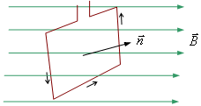**Пусть в однородное магнитное поле помещена рамка с током. Тогда силы Ампера, действующие на боковые стороны рамки, будут создавать вращающий момент, величина которого пропорциональна магнитной индукции, силе тока в рамке, ее площади *S* и зависит от угла a между вектором B и нормалью к площади :M=ISBsina.Направление нормали выбирают так, чтобы в направлении нормали перемещался правый винт при вращении по направлению тока в рамке.

Максимальное значение вращательный момент имеет тогда, когда рамка устанавливается перпендикулярно магнитным силовым линиям:M(max)=ISB.Это выражение также можно использовать для определения индукции магнитного поля: B=M(max)/IS. Величину, равную произведению IS, называют магнитным моментом контура *Рт*. Магнитный момент есть вектор, направление которого совпадает с направлением нормали к контуру. Тогда вращательный момент можно записать M=P(m)Bsina. При угле a = 0 M=0. Значение вращательного момента зависит от площади контура, но не зависит от его формы. Поэтому на любой замкнутый контур, по которому течет постоянный ток, действует вращательный момент *М*, который поворачивает его так, чтобы вектор магнитного момента установился параллельно вектору индукции магнитного поля.

**47. Поток вектора магнитной индукции.** **Потоком вектора магнитной индукции**через площадку dS называется *скалярная* физическая величина, равная 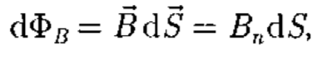где Вп — В cos a — проекция вектора В на направление нормали к площадке dS; dS =dSn — вектор, модуль которого равен dS, а направление его совпадает с направлением нормали n к площадке. Поток вектора **B** может быть как +, так и - в зависимости от знака cos а**.** Mагнитный поток, создаваемый контуром через поверхность, ограниченную им самим, всегда положителен. Поток вектора магнитной индукции ***Фв*** через произвольную поверхность ***S*** равен

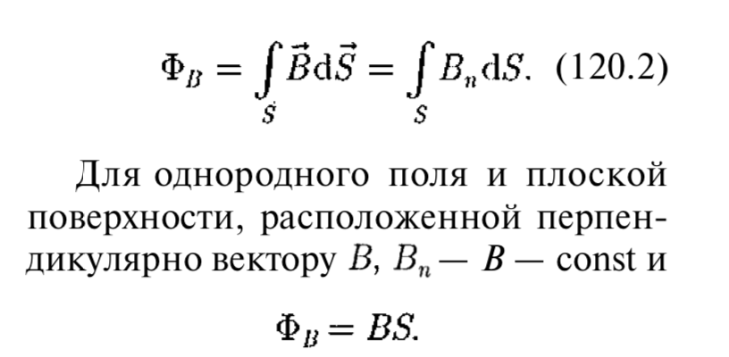  
Из этой формулы определяется *единица магнитного потока* ***вебер*** (Вб):**1 Вб —** магнитный поток, проходящий сквозь плоскую поверхность площадью**1** м^2, расположенную перпендикулярно однородному магнитному полю, индукция которого равна**1**Тл (1**Вб=** 1_Тл**•**м2).***Теорема Гаусса для поля В:*** поток вектора магнитной индукции сквозь любую замкнутую поверхность равен нулю: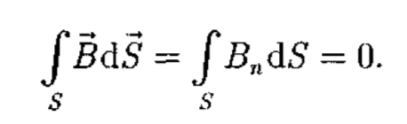Магнитная индукция однородного поля внутри соленоида с сердечником с магнитной проницаемостью *мю   
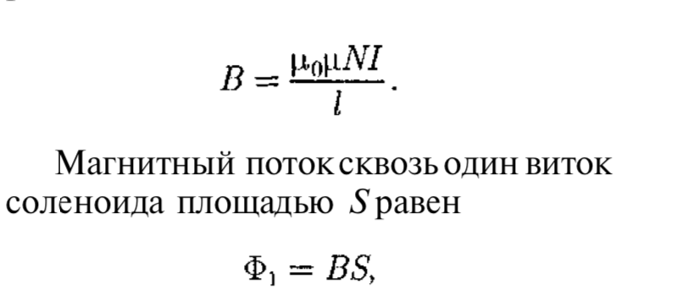*а полный магнитный поток, сцепленный со всеми витками соленоида и называемый **потокосцеплением,**

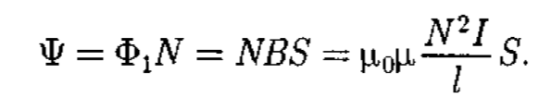 **Работа по перемещению проводника и контура с током в магнитном поле**магнитное поле совершает работу по перемещению проводника с током. Для определения этой работы рассмотрим проводник длиной *l* с током I, помещенный в однородное внешнее магнитное поле, перпендикулярное плоскости контура. Сила, направление которой определяется по правилу левой руки, а значение — по закону Ампера, равна F=IBL. Работа, совершаемая магнитным полем, равна  
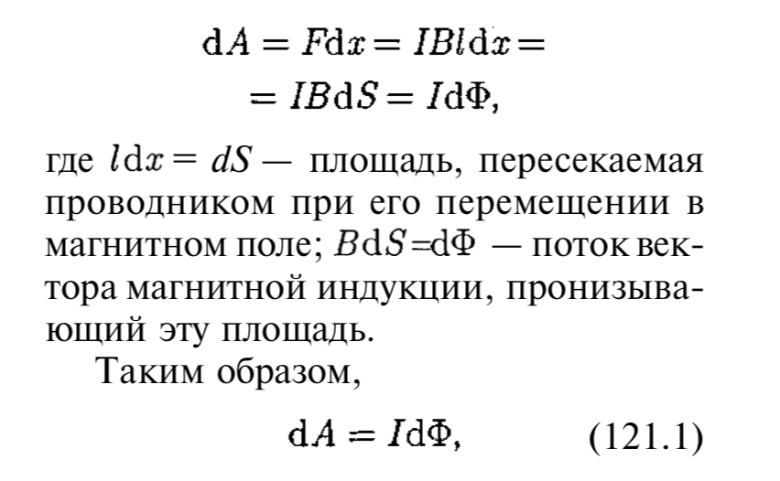  
т. е. работа по перемещению проводника с током в магнитном поле равна произведению силы тока на магнитный поток, *пересеченный движущимся проводником.* Полученная формула справедлива и для произвольного направления вектора *В.выражение для элементарной работы:  
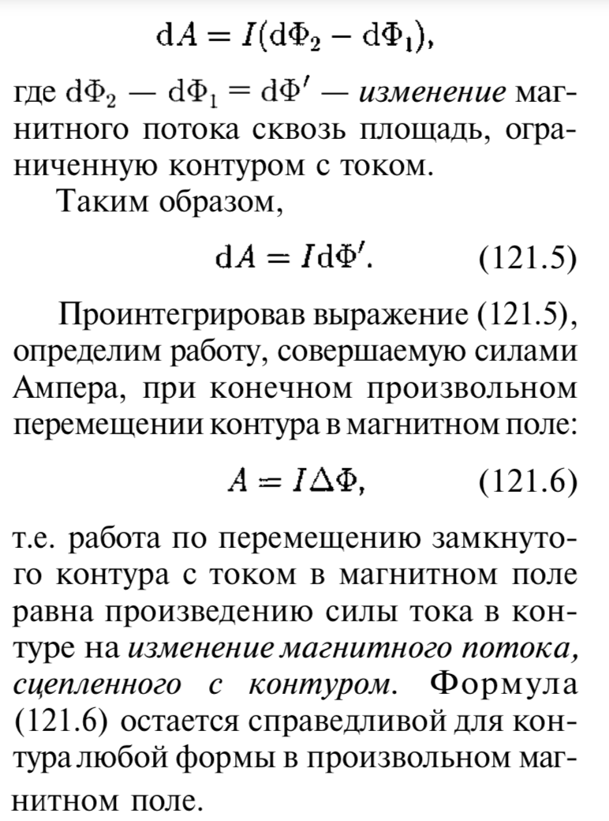*

**

**48. Явление электромагнитной индукции….** **Явление электромагнитной индукции** заключается в том, что в замкнутом проводящем контуре при изменении потока магнитной индукции, охватываемого этим контуром, возникает электрический *ток,* получивший название индукционного. Появление индукционного тока обусловлено электродвижущей силой, которая называется ЭДС индукции классические опыты Фарадея, с помощью которых было обнаружено явление электромагнитной индукции. **Опыт I** Если в замкнутый на гальванометр соленоид вдвигать или выдвигать постоянный магнит, то в моменты его вдвигания или выдвигания наблюдается отклонение стрелки гальванометра; направления отклонений стрелки при вдвигании и выдвигании магнита противоположны. Отклонение стрелки гальванометра тем больше, чем больше скорость движения магнита относительно катушки. При изменении полюсов магнита направление отклонения стрелки изменится. Для получения индукционного тока магнит можно оставлять неподвижным, тогда нужно относительно магнита передвигать соленоид.  
**Опытом 2** была установлена взаимосвязь между электрическими и магнитными явлениями, что послужило в дальнейшем толчком для разработки теории электромагнитного поля. **Закон Фарадея-Ленца:** ЭДС индукции равна скорости изменения магнитного потока, взятой с противоположным знаком. ЭДС электромагнитной индукции в контуре численно равна и противоположна по знаку скорости изменения магнитного потока сквозь поверхность, ограниченную этим контуром. Этот закон является *универсальным:* ЭДС не зависит от способа изменения магнитного потока.ЭДС электромагнитной индукции выражается в вольтах *закон электромагнитной индукции Фарадея:*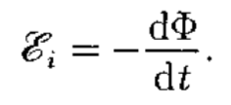Знак минус напоминает о правиле Ленца: индукционный ток имеет такое направление, что бы создаваемое им магнитное поле препятствовало изменению магнитного потока. **Генератор переменного тока:**Явление электромагнитной индукции применяется для преобразования механической энергии в энергию электрического тока. Для этой цели используются *генераторы,* принцип действия которых можно рассмотреть на примере плоской рамки, вращающейся в однородном магнитном поле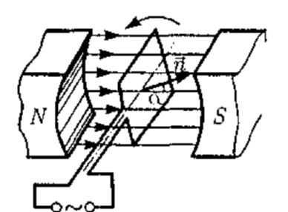. При вращении рамки в ней будет возникать переменная ЭДС индук**ции**

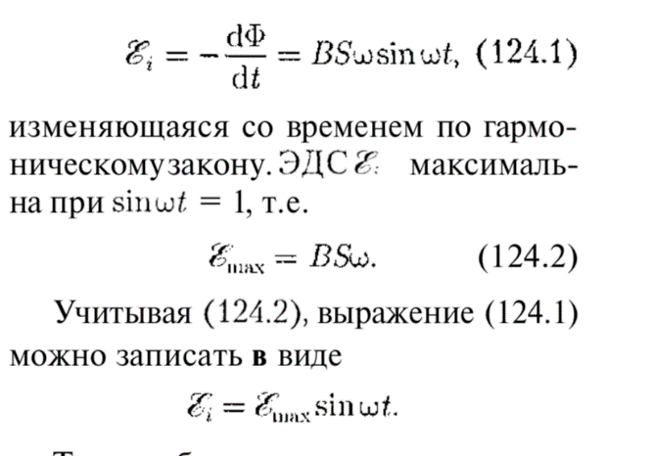Eсли в однородном магнитном поле равномерно вращается рамка, то в ней возникает переменная ЭДС, изменяющаяся по гармоническому закону. **Вихревые токи в проводниках**Индукционный ток возникает не только в линейных проводниках, но и в массивных сплошных проводниках, помещенных в переменное магнитное поле. Эти токи оказываются замкнутыми в толще проводника и поэтому называются вихревыми. Как и индукционные токи в линейных проводниках, они подчиняются правилу Ленца: их магнитное поле направлено так, чтобы противодействовать изменению магнитного потока, индуцирующему вихревые токи. Вихревые токи помимо торможения вызывают нагревание проводников. Поэтому для уменьшения потерь на нагревание якоря генераторов и сердечники трансформаторов делают не сплошными, а изготовляют из тонких пластин, отделенных одна от другой слоями изолятора, и устанавливают их так, чтобы вихревые токи были направлены поперек пластин.

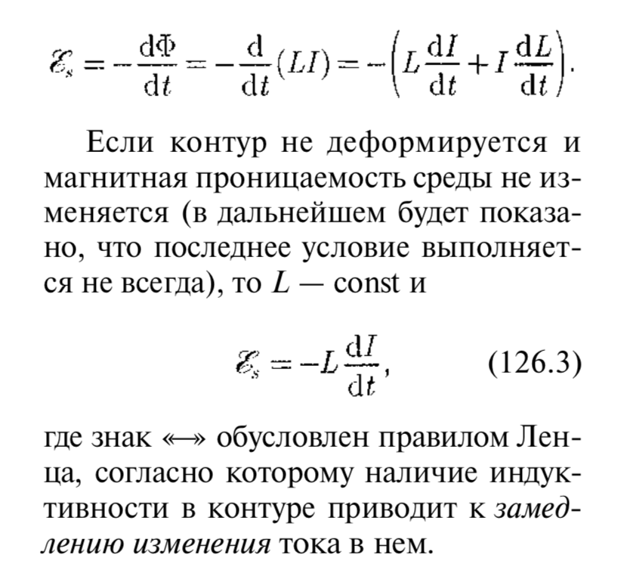**49. Явление самоиндукции. Индуктивность. Явление самоиндукции:**Возникновение ЭДС индукции в проводящем контуре при изменении в нем силы тока называется *самоиндукцией.* ***1 Гн —*** *индуктивность такого контура, магнитный поток самоиндукции которого* ***при*** *токе в* ***1 А*** *равен* ***1 Вб.*** Применяя к явлению самоиндукции закон Фарадея, получим, что ЭДС самоиндукции  
  
**Индуктивность -** физическая величина равная соотношению потока самоиндукции к силе тока, вызывающей этот поток самоиндукции**.**Электрический ток, текущий в замкнутом контуре, создает вокруг себя магнитное поле, индукция которого, по закону Био —Савара — Лапласа, пропорциональна току. Сцепленный с контуром магнитный поток Ф поэтому пропорционален току в контуре: Ф = LI  
где ***L* —** коэффициент пропорциональ- ности, называемый ***индуктивностью контура.*** индуктивность соленоида зависит от числа N витков соленоида, его длины /, площади S и магнитной проницаемости мю вещества, из которого изготовлен сердечник соленоида: 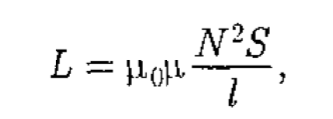  
индуктивность контура в общем случае зависит только от геометрической формы контура, его размеров и магнитной проницаемсти той среды, в которой он находится.Явление взаимной индукции — явление возникновения [ЭДС индукции](https://ru.wikipedia.org/wiki/%D0%AD%D0%94%D0%A1) в одном контуре при изменении [силы тока](https://ru.wikipedia.org/wiki/%D0%A1%D0%B8%D0%BB%D0%B0_%D1%82%D0%BE%D0%BA%D0%B0) во втором контуре и наоборот. Взаимоиндукция — частный случай [электромагнитной индукции](https://ru.wikipedia.org/wiki/%D0%AD%D0%BB%D0%B5%D0%BA%D1%82%D1%80%D0%BE%D0%BC%D0%B0%D0%B3%D0%BD%D0%B8%D1%82%D0%BD%D0%B0%D1%8F_%D0%B8%D0%BD%D0%B4%D1%83%D0%BA%D1%86%D0%B8%D1%8F). **Явление взаимной индукции:** Рассмотрим 2 близко расположенных друг к другу катушки. Ф21=L21I; Ф12=L12I2;При изменении илы тока в контурах по законе Фора-Ленса возникает ЭДС индукции: $ε2=-L21\frac{dI1}{dt};ε1=-L12\frac{dI2}{dt}$; L-зависит от форму и расположения.**При изменении силы тока в первом контуре, во втором возникает ЭДС: 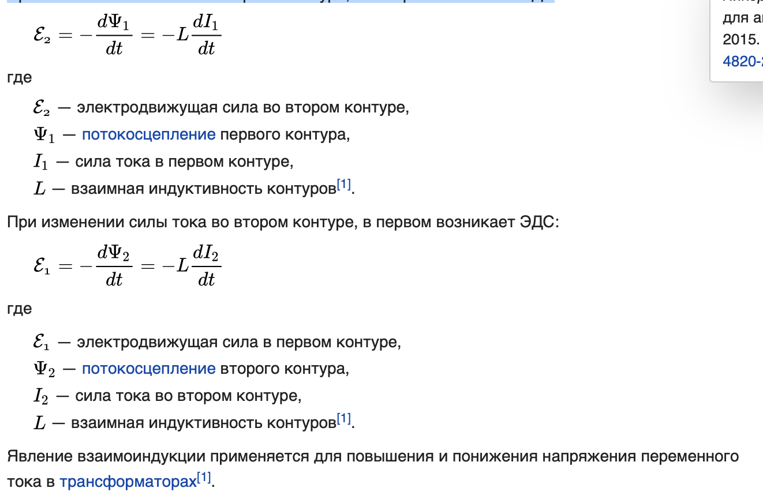Трансформаторы:** Принцип действия *трансформаторов* — устройств, применяемых для повышения или понижения напряжения переменного тока, основан на явлении взаимной индукции.  
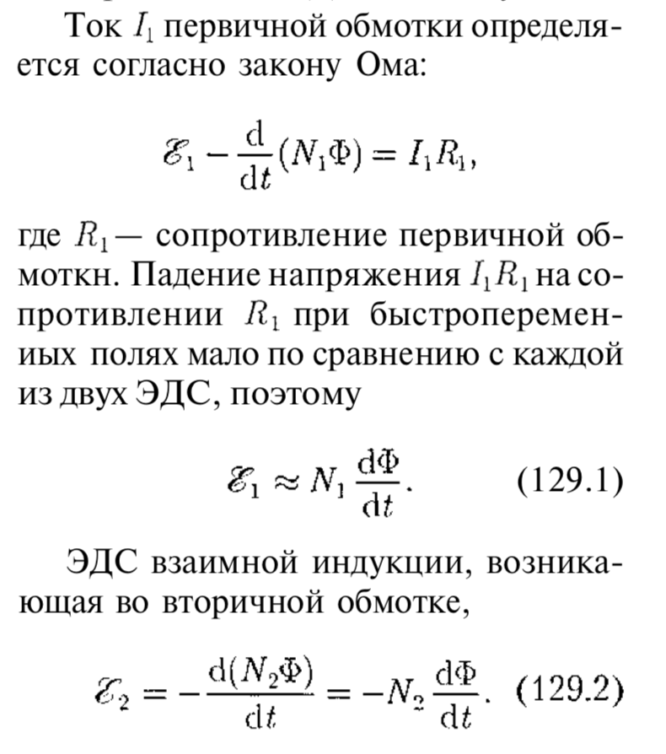  
ЭДС, возникающая во вторичной обмотке,

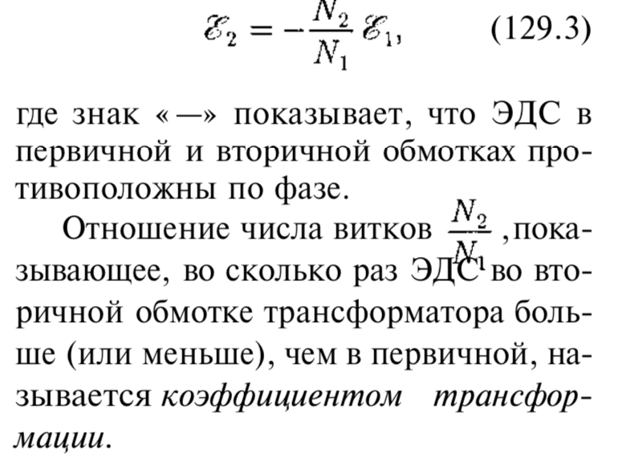

**50. Энергия магнитного поля контура или катушки индуктивности** работа по созданию магнитного потока будет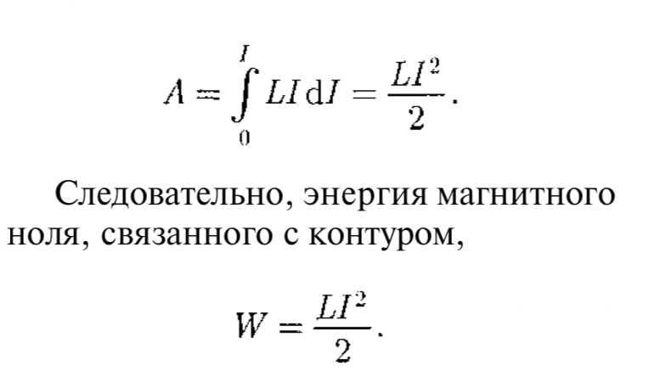  
  
частный случаи — однородное магнитное поле внутри длинного соленоида. Энергия магнитного поля. $δА=Idᴪ;ᴪ=LI;δA*Id(LI)*LIdI;A=\frac{LI^{2}}{2};W=\frac{LI^{2}}{2}=\frac{ᴪI}{2}=\frac{ᴪ^{2}}{2L};L=μ0μn^{2}V;W=\frac{μ0μn^{2}I^{2}}{2};B=μ0μnI;W=\frac{{μ0}^{2}μ^{2}n^{2}I^{2}V}{2μ0μ}=\frac{B^{2}V}{2μ0μ};ω=\frac{μ0μH^{2}}{2}=\frac{dW}{dV}=\frac{B^{2}}{2μ0μ}$  
  
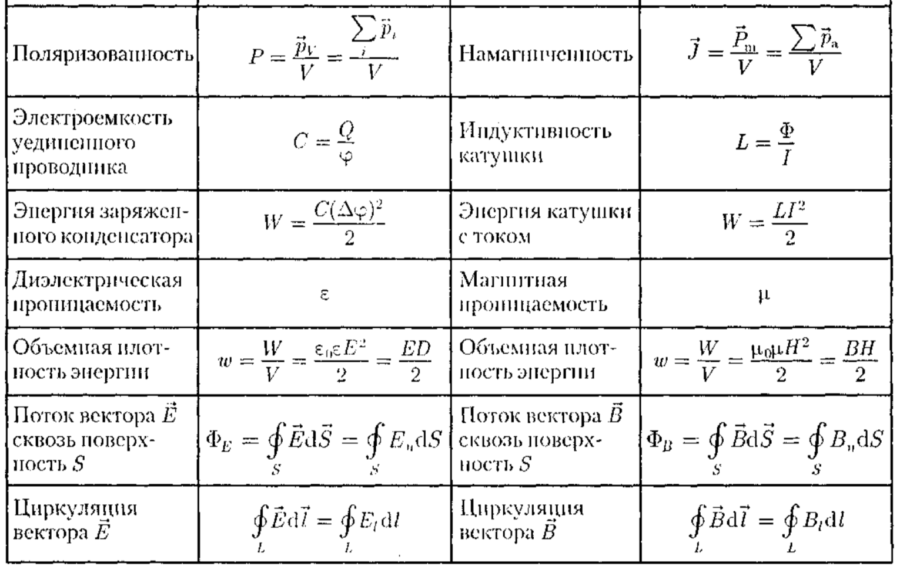

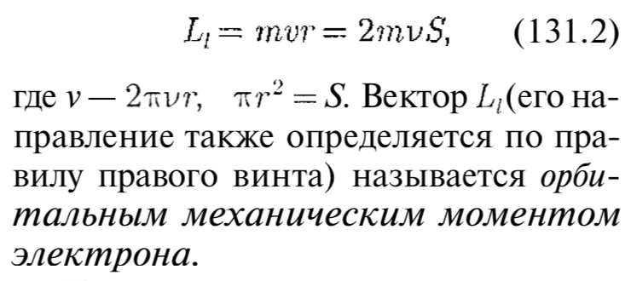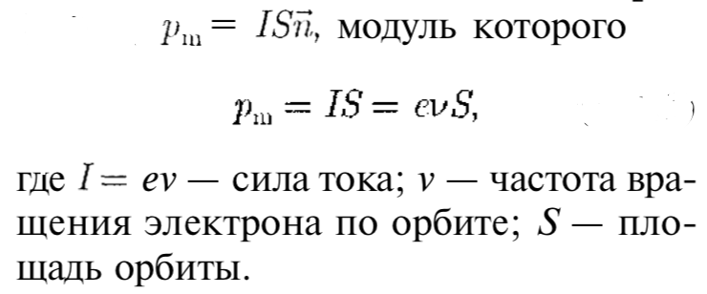**51. Намагничивание веществ…Намагничивание веществ** Все в-ва, помещенные в магнитное поле, намагничиваются. Для качественного объяснения магнитных явлений с достаточным приближением можно считать, что электрон движется в атоме по круговым орбитам. Электрон,1 движущийся по из таких орбит, эквивалентен круговому току, поэтому он обладает ***орбитальным магнитным моментом.*** движущийся по орбите электрон обладает механическим моментом импульса *L* модуль которого   
**Диамагнетики, парамагнетики, ферромагнетики*.***Всякое в-во является магнетиком, т.е. оно способно под действием магнитного поля приобретать магнитный момент . Наведенные составляющие магнитных полей атомов (молекул) складываются и образуют собственное магнитное поле вещества, ослабляющее внешнее магнитное поле. Этот эффект получил название диамагнитного эффекта, а вещества, намагничивающиеся во внешнем магнитном поле против направления поля, называются **диамагнетиками. *Парамагнетики*** — вещества, намагничивающиеся во внешнем магнитном поле по направлению поля.  
парамагнетик намагничивается, создавая собственное магнитное поле, совпадающее по направлению с внешним полем и усиливающее его. Этот ***эффект*** называется ***парамагнитным. Ферромагнетиками*** называются твердые вещества, обладающие при не слишком высоких температурах спонтанной намагниченностью, которая сильно изменяется под влиянием внешних воздействий – магнитного поля, деформации, изменения температуры***.***  
Ферромагнетики в отличие от слабомагнитных диа- и парамагнетиков являются сильномагнитными средами: магнитная индукция поля внутри них может в сотни и тысячи раз превосходить индукцию внешнего поля. Такими свойствами обладают железо, кобальт, никель и материалы, содержащие атомы этих элементов. Исключением является нержавеющая сталь, которая является парамагнитной.  
**Намагниченность в-ва** для количественного описания намагничивания магнетиков вводят векторную величину — *намагниченность,* определяемую магнитным моментом единицы объема магнетика:  
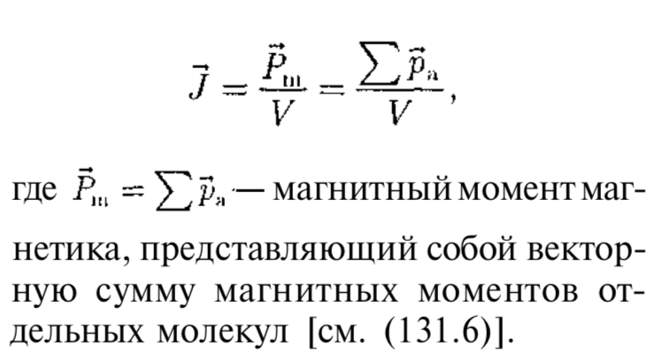

**Магнитная восприимчивость и проницаемость**  
в несильных полях намагниченность пропорциональна напряженности поля, вызывающего намагничивание, т.е.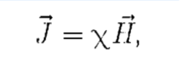 где *х —* безразмерная величина, называемая ***магнитной восприимчивостью в-ва.*** Для диамагнетиков х -для парамагнетиков +.  
**Магни́тная проница́емость** — [физическая величина](https://ru.wikipedia.org/wiki/%D0%A4%D0%B8%D0%B7%D0%B8%D1%87%D0%B5%D1%81%D0%BA%D0%B0%D1%8F_%D0%B2%D0%B5%D0%BB%D0%B8%D1%87%D0%B8%D0%BD%D0%B0), коэффициент, характеризующий связь между [магнитной индукцией](https://ru.wikipedia.org/wiki/%D0%9C%D0%B0%D0%B3%D0%BD%D0%B8%D1%82%D0%BD%D0%B0%D1%8F_%D0%B8%D0%BD%D0%B4%D1%83%D0%BA%D1%86%D0%B8%D1%8F) В и [напряжённостью магнитного поля](https://ru.wikipedia.org/wiki/%D0%9D%D0%B0%D0%BF%D1%80%D1%8F%D0%B6%D1%91%D0%BD%D0%BD%D0%BE%D1%81%D1%82%D1%8C_%D0%BC%D0%B0%D0%B3%D0%BD%D0%B8%D1%82%D0%BD%D0%BE%D0%B3%D0%BE_%D0%BF%D0%BE%D0%BB%D1%8F) Н в веществе. Для разных сред этот коэффициент различен, поэтому говорят о магнитной проницаемости конкретной среды.Обычно обозначается греческой буквой мю.  
**Магнитный гистерезис**:Неоднозначная зависимость вектора магнитной индукции (В) от напряженности внешнего магнитного поля (H) (или намагниченности (J) от H которая определяется предысторией намагничивания образца ферромагнетика, называется магнитным гистерезисом.Именно магнитным гистерезисом объясняется существование [постоянных магнитов](https://ru.wikipedia.org/wiki/%D0%9F%D0%BE%D1%81%D1%82%D0%BE%D1%8F%D0%BD%D0%BD%D1%8B%D0%B9_%D0%BC%D0%B0%D0%B3%D0%BD%D0%B8%D1%82). **Применение ферромагнетиков в технике: роторы генераторов и электродвигателей; сердечники трансформаторов, электромагнитных реле; в электронно-вычислитель­ных машинах (ЭВМ) , телефонах, магнитофонах, на магнитных лентах.**

**52. Система уравнений Максвелла для электромагни…** Система уравнений Максвелла для электромагнитного поля. В основе теории Максвелла лежат 4 уравнения:1. Электрическое поле может быть как потенциальным, так и вихревым, поэтому напряженность результирующего поля равна: , т.к** 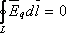;**А циркуляция  равна: 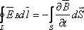то 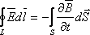- это уравнение показывает, что источниками электрического поля могут быть не только электрические заряды, но и изменяющиеся во времени магнитные поля.2. Обобщенная теорема о циркуляции вектора Н: 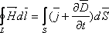- это уравнение показывает, *что магнитные поля могут возбуждаться либо движущимися зарядами ( электрическими токами ), либо переменными электрическими полями.*3. Теорема Гаусса для поля :** 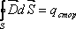;**Если заряд распределен непрерывно внутри замкнутой поверхности с объемной плотностью распределения заряда , то:** 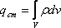;**Получаем**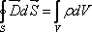;**4. Теорема Гаусса для поля В: 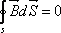

Итак, полная система уравнений Максвелла в интегральной форме: 1)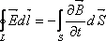 2)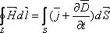 3)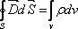 4)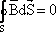

Величины, входящие в уравнения Максвелла, не являются независимыми и между ними существует связь. Для изотропных, несегнетоэлектрических и неферромагнитных сред запишем формулы связи: 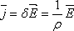; где  - электрическая постоянная,  - магнитная постоянная,

 - диэлектрическая проницаемость среды, m - магнитная проницаемость среды, r - удельное электрическое сопротивление, 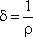 - удельная электрическая проводимость. **Излучение электромагнитных волн**распространяющееся в пространстве возмущение электрических и магнитных полей. **Диапазоны электромагнитного излучения**:1 Радиоволны; 2. Инфракрасное излучение (Тепловое); 3. Видимое излучение (Оптическое) ;4. Ультрафиолетовое излучение ;5. Жёсткое излучение; Основными характеристиками электромагнитного излучения принято считать частоту и длину волны. Длина волны зависит от скорости распространения излучения. Скорость распространения электромагнитного излучения в вакууме равна скорости света, в других средах эта скорость меньше. **Электромагнитные волны** — это поперечные волны (волны сдвига), в которых вектора напряжённостей электрического и магнитного полей колеблются перпендикулярно направлению распространения волны, но они существенно отличаются от волн на воде и от звука тем, что их можно передать от источника к приёмнику в том, числе и через вакуум.**Электромагнитное излучение принято делить по частотным диапазонам**.  
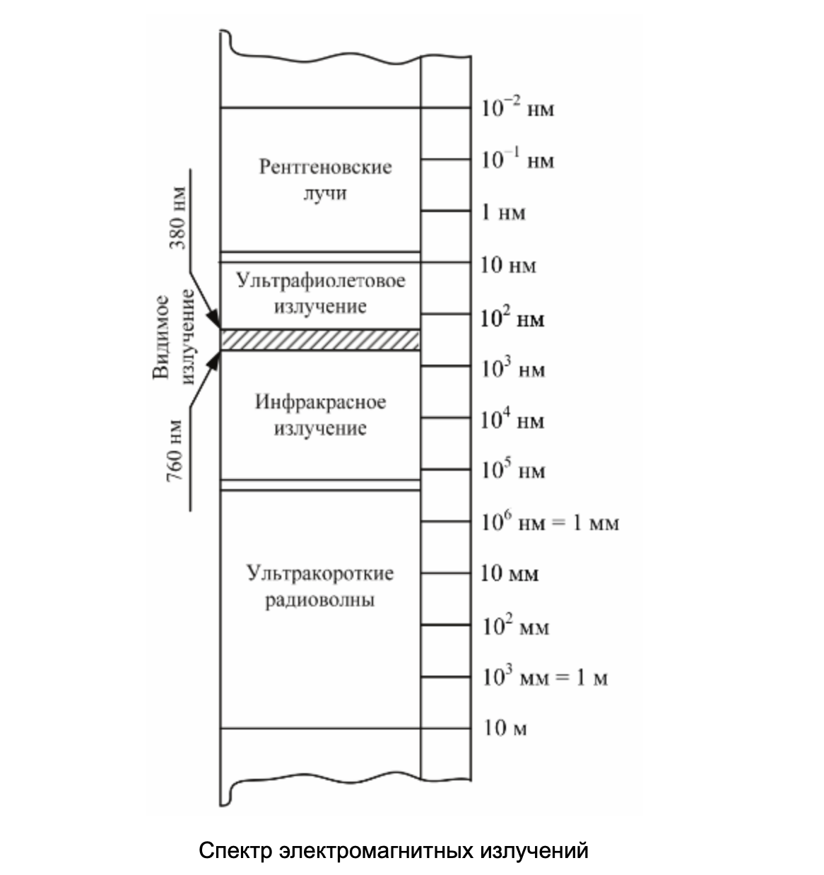

**53. Электромагнитные волны…Электромагнитные волны** — это поперечные волны (волны сдвига), в которых вектора напряжённостей электрического и магнитного полей колеблются перпендикулярно направлению распространения волны, но они существенно отличаются от волн на воде и от звука тем, что их можно передать от источника к приёмнику в том, числе и через вакуум.  
Электромагнитные волны распространяются в веществе с **конечной скоростью** 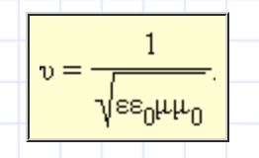.Здесь ε и μ – диэлектрическая и магнитная проницаемости вещества, ε0 и μ0 – электрическая и магнитная постоянные  
в электромагнитной волне модули индукции магнитного поля  и напряженности электрического поля  в каждой точке пространства связаны соотношением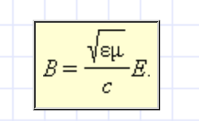.**Уравнение электромагнитной волны.   
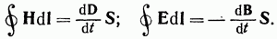  
или  
  
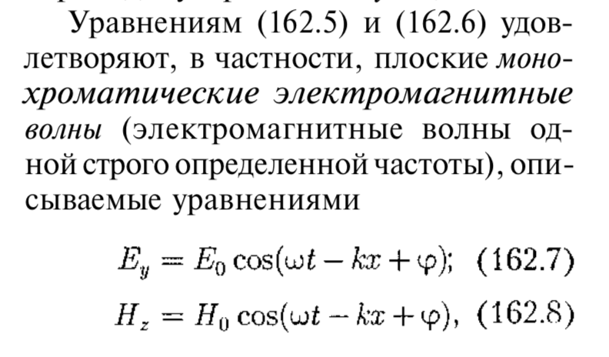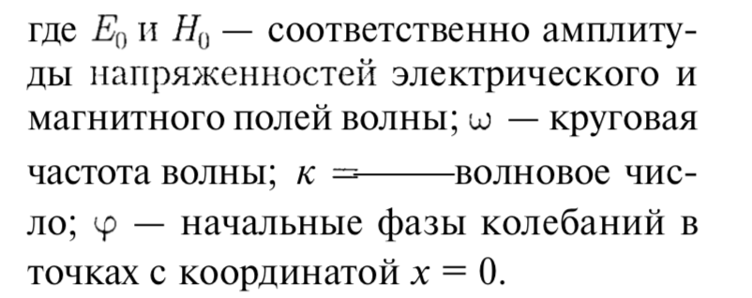  
Основные свойства электромагнитных волн.** 1. Электромагнитные волны излучаются колеблющимися зарядами.Наличие ускорения - главное условие излучения электромагнитных волн. 2. Такие волны могут распространяться не только в газах, жидкостях и твердых средах, но и в вакууме. 3. Электромагнитная волна является поперечной. 4. Скорость электромагнитных волн в вакууме с=300000 км/с. Распространение электромагнитной волны в диэлектрике представляет собой непрерывное поглощение и переизлучение электромагнитной энергии электронами и ионами вещества, совершающими вынужденные колебания в переменном электрическом поле волны. При этом в диэлектрике происходит уменьшение скорости волны.5. При переходе из одной среды в другую частота волны не изменяется. 6. Электромагнитные волны могут поглощаться веществом. Это обусловлено резонансным поглощением энергии заряженными частицами вещества. Если собственная частота колебаний частиц диэлектрика сильно отличается от частоты электромагнитной волны, поглощение происходит слабо, и среда становится прозрачной для электромагнитной волны. 7. Попадая на границу раздела двух сред, часть волны отражается, а часть проходит в другую среду, преломляясь. Если 2 средой является металл, то прошедшая во вторую среду волна быстро затухает, а большая часть энергии отражается в первую среду.Для электромагнитных волн, так же, как и для механических, справедливы свойства дифракции, интерференции, поляризации и другие.Из лекции:1.вектор напряженности электрического и магнитных полей перпендикулярны фазовой скорости; 2вектор напряженности электрического и магнитных полей взаимно перпендикулярны. вектор скорости, напряженности электр и магн полей образуют правую тройку**;3.**вектор напряженности электрического и магнитных полей совершают колебания с одинаковой фазой т.е в одно время достигают своих макс и мин значений**.** Фазовая скорость — скорость движения заполнения светового импульса. Показа́тель преломле́ния в-ва — величина, равная отношению [фазовых скоростей](https://ru.wikipedia.org/wiki/%D0%A4%D0%B0%D0%B7%D0%BE%D0%B2%D0%B0%D1%8F_%D1%81%D0%BA%D0%BE%D1%80%D0%BE%D1%81%D1%82%D1%8C) [света](https://ru.wikipedia.org/wiki/%D0%A1%D0%B2%D0%B5%D1%82) в [вакууме](https://ru.wikipedia.org/wiki/%D0%92%D0%B0%D0%BA%D1%83%D1%83%D0%BC) и в данной среде n = c/ v. Показатель преломления, равен отношению синуса угла падения к синусу угла преломления , и зависит от природы в-ва и [длины волны излучения](https://ru.wikipedia.org/wiki/%D0%94%D0%BB%D0%B8%D0%BD%D0%B0_%D0%B2%D0%BE%D0%BB%D0%BD%D1%8B); для некоторых веществ показатель преломления достаточно сильно меняется при изменении частоты [электромагнитных волн](https://ru.wikipedia.org/wiki/%D0%AD%D0%BB%D0%B5%D0%BA%D1%82%D1%80%D0%BE%D0%BC%D0%B0%D0%B3%D0%BD%D0%B8%D1%82%D0%BD%D1%8B%D0%B5_%D0%B2%D0%BE%D0%BB%D0%BD%D1%8B) от низких частот до оптических и далее, а также может ещё более резко меняться в определённых областях частотной шкалы. Показатель преломления можно выразить как корень из произведения магнитной и диэлектрической проницаемостей среды

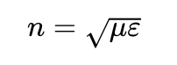где е и мю — соответственно электрическая и магнитная проницаемости среды закон преломления можно записать в виде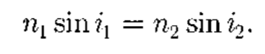  
Если свет распространяется из среды с большим показателем преломления в среду с меньшим показателем преломления *п2* то,  
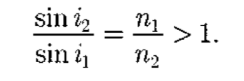

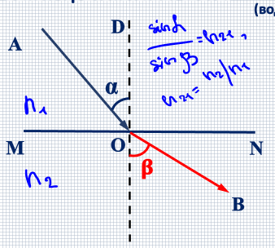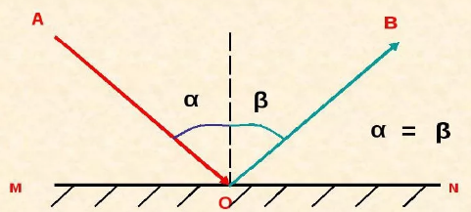**54. Законы геометрической оптики…** В геометрической оптике считается, что свет распространяется прямолинейно. **Закон прямолинейного распространения света:** свет в оптически однородной среде распространяется прямолинейно. **Закон независимости световых пучков:** эффект, производимый отдельным пучком не зависит от того, действуют ли одновременно остальные пучки или они устранены. **Закон отражения**: отраженный луч лежит в одной плоскости с падающим лучом и перпендикуляром, проведенным к границе раздела двух сред в точке падения; угол падения равен углу отражения. **Закон преломления:** луч падающий, луч преломленный и перпендикуляр, проведенный к границе раздела в точке падения, лежат в одной плоскости; отношение синуса угла падения к синусу угла преломления есть величина постоянная для данных сред. Эта величина - относительный показатель преломления второй среды относительно первой. Она равна отношению абсолютных показателей преломления двух сред. Явление **полного внутреннего отражения** заключается в том, что преломленная волна отсутствует. Это возможно только тогда, когда Пусть n1<n2, тогда из 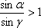, или . Но так как углы a и y меняются в пределах от 0 до , то . И угол  всегда.Пусть n1>n2 тогда из 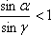, или , или . Тогда при некотором значении  примет значение  и получим: Это и есть закон полного внутреннего отражения:Для всех углов падения , больших , свет во вторую среду не преломляется, а полностью отразится.Понятно, что при явлении полного внутреннего отражения, отраженный луч более яркий, чем в случае, когда имеет место и преломление. **Линзы** представляют собой прозрачные тела, ограниченные двумя поверхностями, преломляющими световые лучи, способные формировать оптические изображения предметов. Материалом для линз служит стекло, кварц, кристаллы, пластмассы и т. п.По внешней форме линзы делятся на 1)двояковыпуклые, 2)плосковыпуклые, 3)выпукло-вогнутые, 4)двояковогнутые, 5)плосковогнутые, 6)вогнуто-выпуклые.

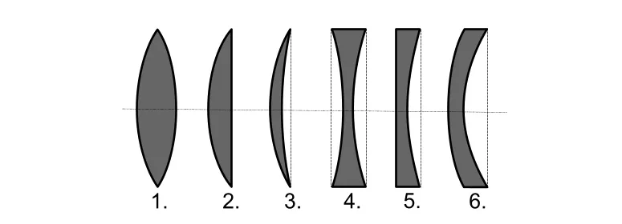**Применение линз.** Линзы являются широко распространенным оптическим элементом большинства оптических систем. Традиционное применение: бинокли, телескопы, оптические прицелы, микроскопы, фото- и видеотехника. Важная сфера применения линз – офтальмология. Линза называется **тонкой,** если ее толщина значительно меньше по сравнению с радиусами поверхностей, ограничивающих линзу. Для вывода формулы тонкой линзы - соотношения, связывающего радиусы кривизны поверхностей линзы с расстояниями a и b от линзы до предмета и его изображения, - воспользуемся принципом Ферма (принцип наименьшего времени): действительный путь распространения света (траектория светового луча) есть путь, для прохождения которого свету требуется минимальное время по сравнению с любым другим мыслимым путем между теми же точками.

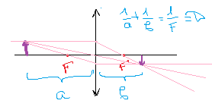D - оптическая сила линзы.

s - геометрическая длина пути

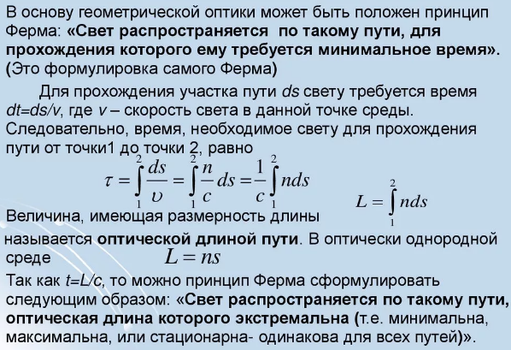

**55. Явление интерференции света. Разность фаз и оптическая разность хода интерферирующих волн.** При наложении волн в пространстве имеет место явление интерференции, заключающееся в том, что в одних местах волны усиливают друг друга, а в других ослабляют. *Интерференцией* света называется пространственное пере­распределение энергии светового излучения при наложении двух или нескольких световых волн, в результате чего в одних местах возникают максимумы (светлые пятна), а в других минимумы (темные пятна) интенсивности света.Т. е. это перераспределение интенсивности светового потока в пространстве, происходящее при наложении когерентных световых волн. Рассмотрим наложение (суперпозицию) в некоторой точке пространства этих световых волн одинаковой частоты, которые возбуждают колебания одинакового направления:

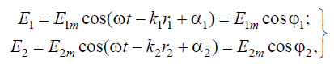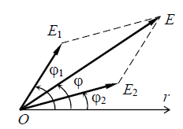

*где E1m и E2m − амплитудные значения светового вектора волн в точке наложения; ω − циклическая частота колебаний; k1 и k2 − волновые числа волн; r1 и r2 − расстояния от источников волн до точки наложения; α1 и α2 − начальные фазы волн; ϕ1 и ϕ2 − фазы волн в точке наблюдения в момент времени t.*

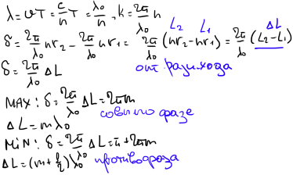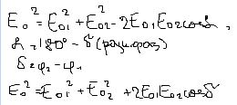

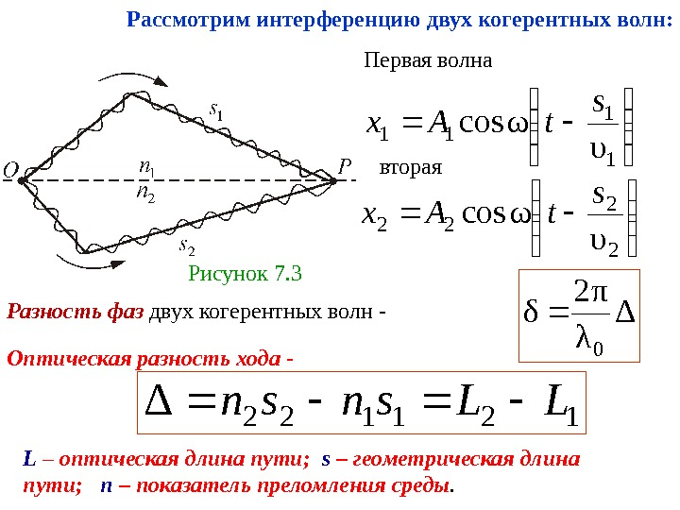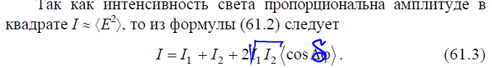

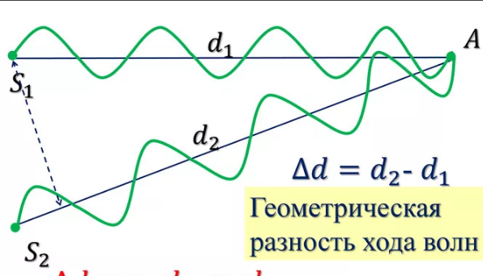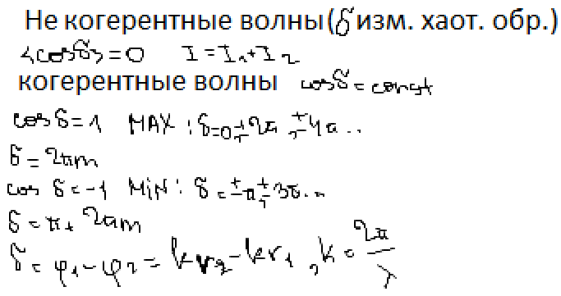

**56. Явление интерференции света…**Необходимым условием интерференции волн является их **когерентность**, т. е. согласованное протекание во времени и пространстве нескольких колебательных или волновых процессов. Этому условию удовлетворяют **монохроматические** волны - неограниченные в пространстве волны одной определенной и строго постоянной частоты. Волны, испускаемые атомам, лишь в течение интервала времени t=10^-5 с имеют постоянные амплитуду и фазу колебаний, тогда как за больший промежуток времени амплитуда и фаза изменяются. Прерывистое излучение света атомами в виде отдельных коротких импульсов называется волновым цугом. Любой световой поток можно представить как суперпозицию монохроматичных волн.Условие когерентности источников света:v1=v2; $∆φ$ =const; Способы получения: от нескольких независимых источников света высокой степени монохроматичности(лазеров). Разделение светового потока лучи от одного источника на несколько независимых.Фаза каждого цуга не зависит от фазы предыдущего цуга.Получить когерентную волну можно разделением волны, ист. одним источником, на 2 части. 1)Щель Юнга; 2)бипризма Френеля; 3)зеркала Френеля.

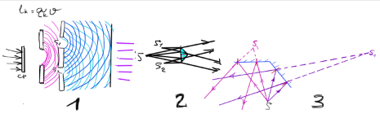

**Опыт Юнга:** первый вариант [двухщелевого опыта](https://ru.wikipedia.org/wiki/%D0%94%D0%B2%D1%83%D1%85%D1%89%D0%B5%D0%BB%D0%B5%D0%B2%D0%BE%D0%B9_%D0%BE%D0%BF%D1%8B%D1%82), проведённого [Томасом Юнгом](https://ru.wikipedia.org/wiki/%D0%AE%D0%BD%D0%B3,_%D0%A2%D0%BE%D0%BC%D0%B0%D1%81), который демонстрирует интерференцию и дифракцию света, что является доказательством справедливости [волновой теории света](https://ru.wikipedia.org/wiki/%D0%92%D0%BE%D0%BB%D0%BD%D0%BE%D0%B2%D0%B0%D1%8F_%D1%82%D0%B5%D0%BE%D1%80%D0%B8%D1%8F).

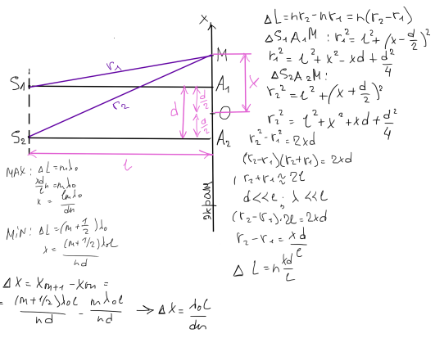

**57. Явление интерференции света(из 55). Интерференция света в тонких пленках. Кольца Ньютона.** Исследование интерференции в тонких пленках позволяет опре­делять ряд практически важных величин *–*толщину пленки, ее пока­затель преломления, температуру нагрева под закалку деталей, дли­ну волны излучения и т.д.Явление, которое возникает в результате разделения луча света при отражении от верхней и нижней границ тонкой пленки. В результате возникают две световые волны, которые могут [интерферировать](https://ru.wikipedia.org/wiki/%D0%98%D0%BD%D1%82%D0%B5%D1%80%D1%84%D0%B5%D1%80%D0%B5%D0%BD%D1%86%D0%B8%D1%8F_%D0%B2%D0%BE%D0%BB%D0%BD). Тонкопленочная интерференция объясняет цветовую палитру, видимую в свете, отраженном от мыльных пузырей и масляных пленок на воде. Это явление также является основополагающим механизмом, используемым в объективах камер, зеркалах, оптических [фильтрах](https://ru.wikipedia.org/wiki/%D0%A1%D0%B2%D0%B5%D1%82%D0%BE%D1%84%D0%B8%D0%BB%D1%8C%D1%82%D1%80) и антибликовых покрытиях. **Кольца Ньютона** — кольцеобразные [интерференционные](https://ru.wikipedia.org/wiki/%D0%98%D0%BD%D1%82%D0%B5%D1%80%D1%84%D0%B5%D1%80%D0%B5%D0%BD%D1%86%D0%B8%D1%8F_%D1%81%D0%B2%D0%B5%D1%82%D0%B0) максимумы и минимумы, появляющиеся вокруг точки касания слегка изогнутой выпуклой [линзы](https://ru.wikipedia.org/wiki/%D0%9B%D0%B8%D0%BD%D0%B7%D0%B0) и плоскопараллельной пластины при прохождении [света](https://ru.wikipedia.org/wiki/%D0%A1%D0%B2%D0%B5%D1%82) сквозь [линзу](https://ru.wikipedia.org/wiki/%D0%9B%D0%B8%D0%BD%D0%B7%D0%B0) и пластину.Кольца Ньютона используются для измерения радиусов кривизны поверхностей, для измерения [длин волн](https://ru.wikipedia.org/wiki/%D0%94%D0%BB%D0%B8%D0%BD%D0%B0_%D0%B2%D0%BE%D0%BB%D0%BD%D1%8B) света и [показателей преломления](https://ru.wikipedia.org/wiki/%D0%9F%D0%BE%D0%BA%D0%B0%D0%B7%D0%B0%D1%82%D0%B5%D0%BB%D1%8C_%D0%BF%D1%80%D0%B5%D0%BB%D0%BE%D0%BC%D0%BB%D0%B5%D0%BD%D0%B8%D1%8F). В некоторых случаях (например, при сканировании изображений на пленках или оптической печати с негатива) кольца Ньютона представляют собой нежелательное явление. Используются в физиологии.

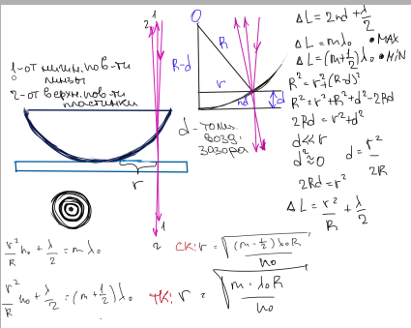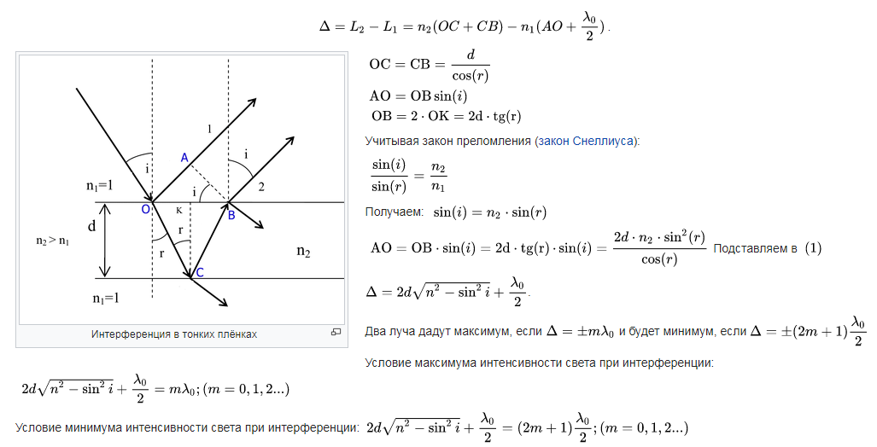

**58. Явление дифракции света.Дифракцией** называется огибание волнами препятствий, встречающихся на их пути, или в более широком смысле – любое отклонение распространения волн вблизи препятствий от законов геометрической оптики. Благодаря дифракции волны могут попадать в область геометрической тени, огибать препятствия, проникать через небольшое отверстие в экранах и т.д.Наблюдение дифракции осуществляется обычно по следующей схеме. На пути световой волны, распространяющейся от некоторого источника, помещается непрозрачная преграда, закрывающая часть волновой поверхности световой волны. За преградой располагается экран, на котором возникает дифракционная картина.ученый [О. Френель](https://physics.ru/courses/op25part2/content/scientist/fresnel.html) развил количественную теорию дифракционных явлений. В основу теории Френель положил [принцип Гюйгенса](https://physics.ru/courses/op25part2/content/chapter3/section/paragraph6/theory.html#4), дополнив его идеей об ***интерференции*** вторичных волн. Принцип Гюйгенса в его первоначальном виде позволял находить только положения волновых фронтов в последующие моменты времени, т. е. определять [направление распространения волны](https://physics.ru/courses/op25part2/content/chapter2/section/paragraph6/theory.html). Гипотезу Гюйгенса об огибающей вторичных волн Френель заменил физически ясным положением, согласно которому вторичные волны, приходя в точку наблюдения, интерферируют друг с другом. ***Принцип Гюйгенса–Френеля***: каждая точка волнового фронта является самостоятельным источником вторичных сферических волн, а огибающая этих волн представляет собой волновой фронт в след. момент времени. Амплитуда вторичной волны, испускаемой точечными источниками фронта волны, определяются как результат интерференции вторичных волн. **Дифракция Фраунгофера** обусловлена интерференцией параллельных, плоских волн (лучей), приходящих в точку наблюдения от неоднородности, с которой взаимодействует электромагнитная волна (свет)**.**Дифракция Фраунгофера, имеющая большое практическое значение, наблюдается в том случае, когда источник света и точка наблюдения бесконечно удалены от препятствия, вызвавшего дифракцию. Чтобы этот тип дифракции осуществить, достаточно точечный источник света поместить в фокусе собирающей линзы, а дифракционную картину исследовать в фокальной плоскости второй собирающей линзы, установленной за препятствием.Оптическая разность хода между крайними лучами МС и ND, идущими от щели в произвольном направлении ,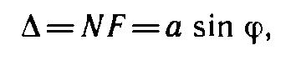где F — основание перпендикуляра, опущенного из точки М на луч ND (волновая поверхность MF).Разобьем открытую часть волновой поверхности в плоскости щели MN на зоны Френеля, имеющие вид полос, параллельных ребру М щели. Ширина каждой зоны выбирается так, чтобы разность хода от краев этих зон была равна /2, т. е. всего на ширине щели уместится 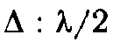зон. Так как свет на щель падает нормально, то плоскость щели совпадает с фронтом волны; следовательно, все точки фронта в плоскости щели будут колебаться в одинаковой фазе. Амплитуды вторичных волн в плоскости щели будут равны, так как выбранные зоны Френеля имеют одинаковые площади и одинаково наклонены к направлению наблюдения. Из выражения вытекает, что число зон Френеля, укладывающихся на ширине щели, зависит от угла. От числа зон Френеля, в свою очередь, зависит результат наложения всех вторичных волн. Из приведенного построения следует, что при интерференции света от каждой пары соседних зон Френеля амплитуда результирующих колебаний =0, так как колебания от каждой пары соседних зон взаимно погашают друг друга. Следовательно, если число зон Френеля четное, то в точке В наблюдается дифракционный минимум, если же число зон Френеля нечетное

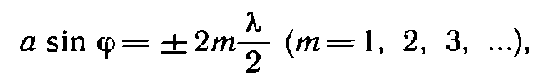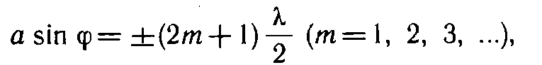то наблюдается дифракционный максимум, соответствующий действию одной нескомпенсированной зоны Френеля. Отметим, что в прямом направлении (= 0) щель действует как одна зона Френеля, и в этом направлении свет распространяется с наибольшей интенсивностью, т. е. в точке So наблюдается центральный дифракционный максимум.

**Метод зон Френеля.**Суть метода разберем на примере точечного источника света *S*. Волновые поверхности представляют собой в этом случае концентрические сферы с центром в *S*. Обладающие таким свойством зоны называются *зонами Френеля*. Расстояние 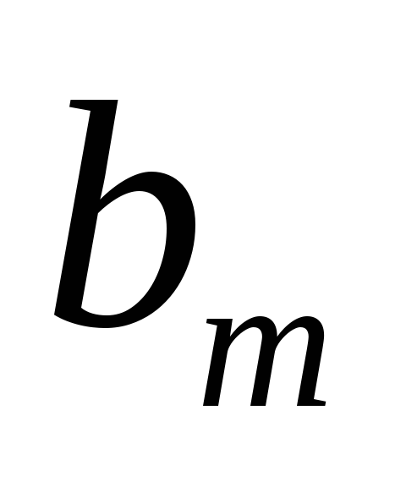 от внешнего края – *m*-й зоны до точки *P* равно , где *b* – расстояние от вершины волновой поверхности *O* до точки *P*.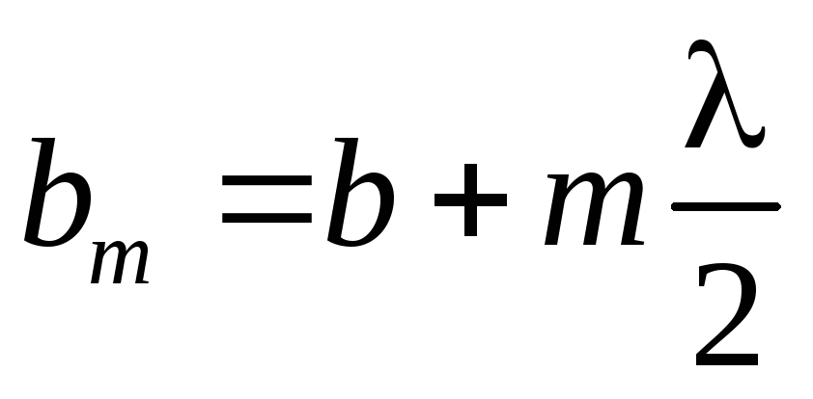

Колебания, приходящие в точку *P* от аналогичных точек двух соседних зон (например, точек, лежащих в середине зон или у внешних краев зон), находятся в противофазе. Поэтому колебания от соседних зон будут взаимно ослаблять друг друга и амплитуда результирующего светового колебания в точке *P*

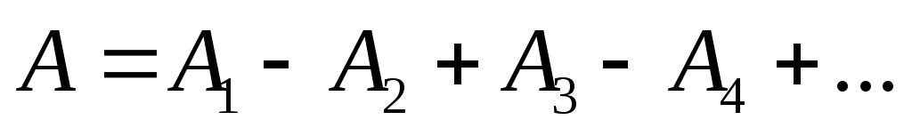 , (2) где 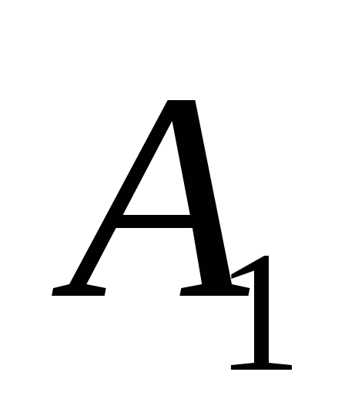, 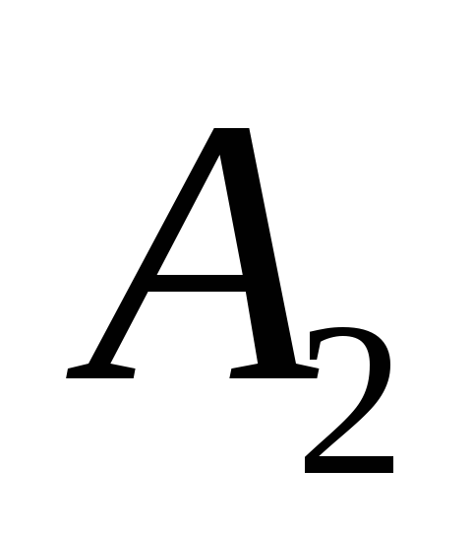, … – амплитуды колебаний, возбуждаемых 1-й, 2-й, … зонами.

Для оценки амплитуд колебаний найдем площади зон Френеля. Пусть внешняя граница *m*-й зоны выделяет на волновой поверхности сферический сегмент высоты 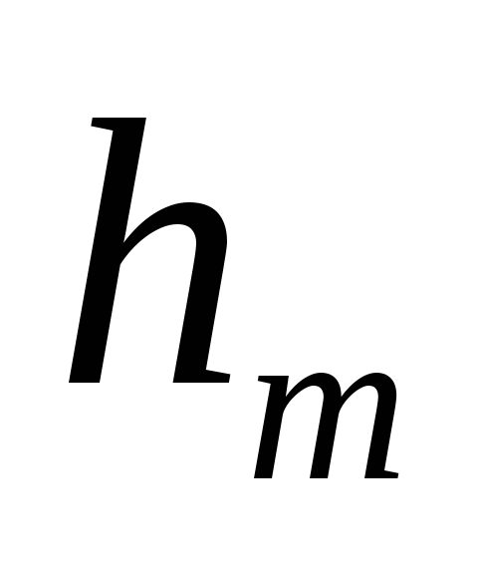. Обозначив площадь этого сегмента через 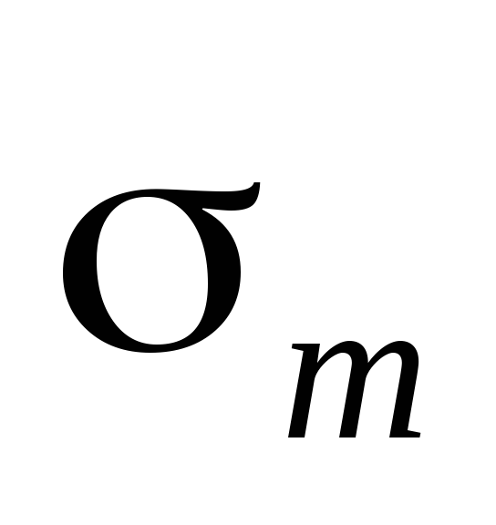, найдем, что, площадь *m*-й зоны Френеля равна 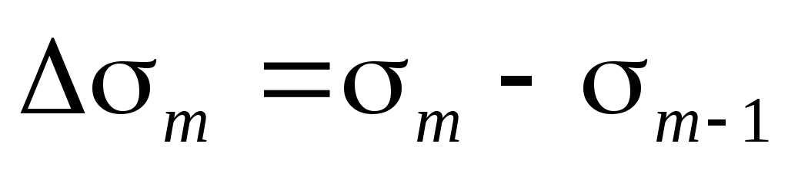. Из рисунка видно, что  . После несложных преобразований, учитывая 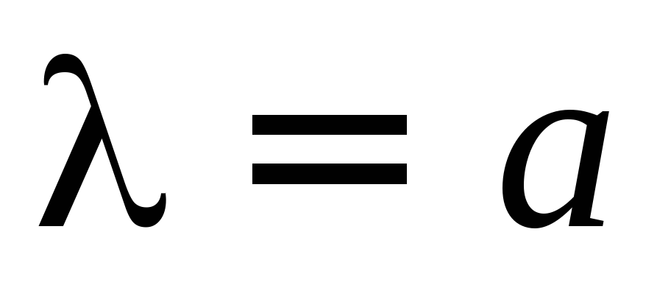 и 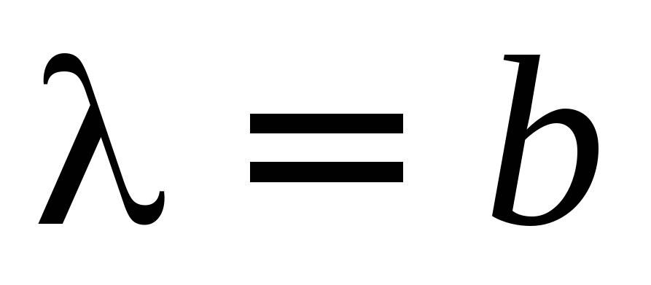, получим

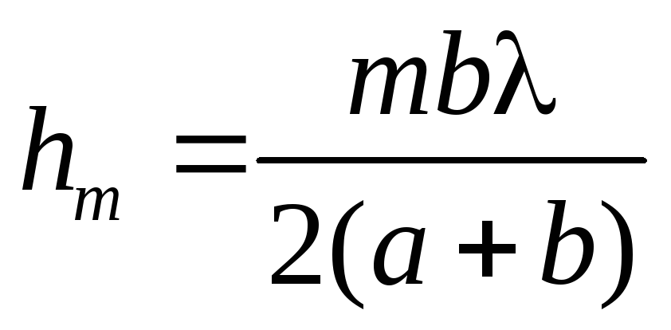 . Площадь сферического сегмента и площадь *m*-й зоны Френеля соответственно равны

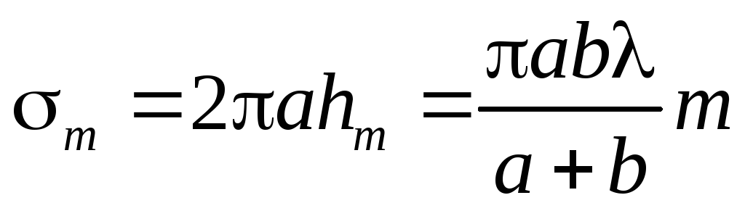, 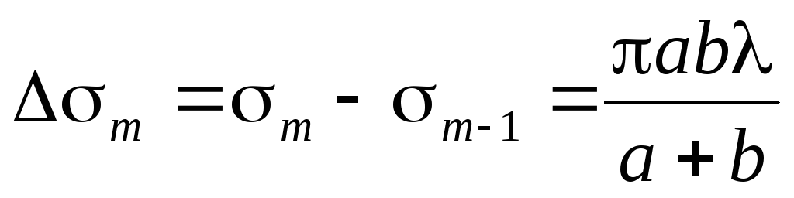 . При не слишком больших *m* площади зон Френеля одинаковы. Действие отдельных зон в точке *P* тем меньше, чем больше угол 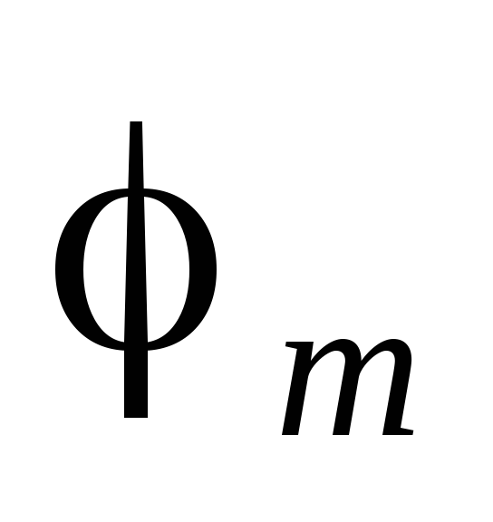 между нормалью *n* к поверхности зоны и направлением на *P*, т.е. действие зон постепенно убывает от центральной к периферийным. Кроме того, интенсивность излучения в направлении точки *P* уменьшается с ростом *m* и вследствие увеличения расстояния от зоны до точки *P*. Амплитуды колебаний образуют монотонно убывающую последовательность 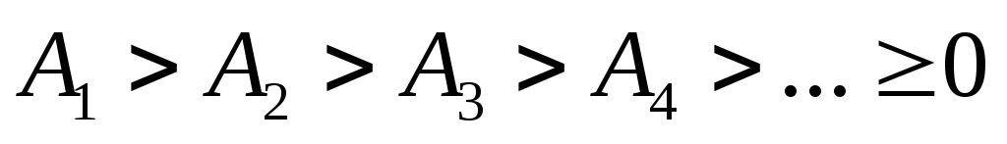 . Общее число зон Френеля, умещающихся на полусфере, очень велико; например, при 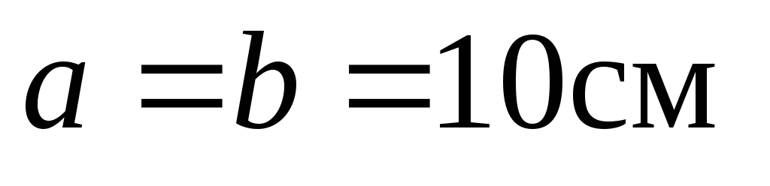 и 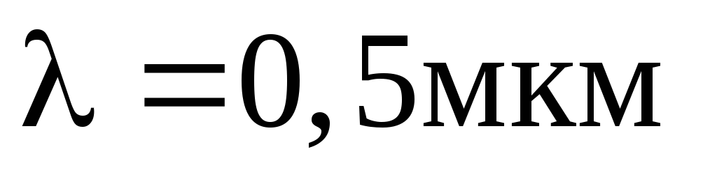 число зон достигает ~106. Это означает, что амплитуда убывает очень медленно и поэтому можно приближенно считат 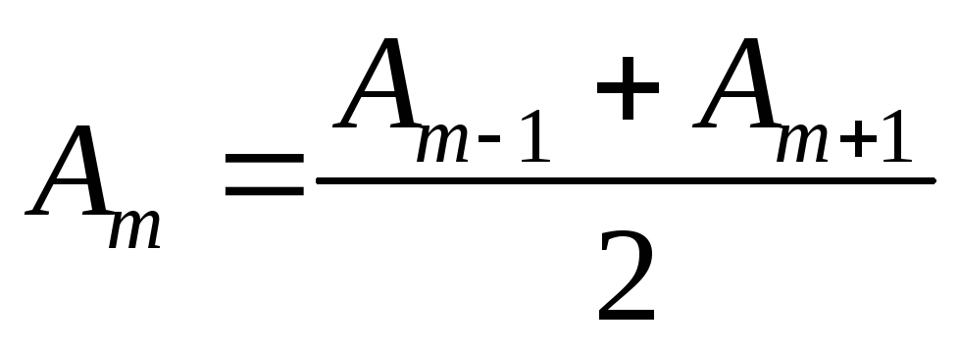. Тогда выражение 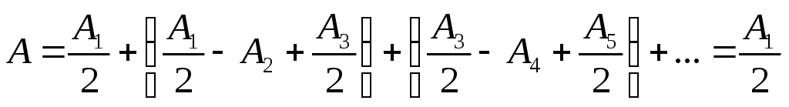, так как выражения в скобках, согласно =0. Амплитуда результирующих колебаний в произвольной точке *P* определяется как бы половинным действием центральной зоны Френеля. При не слишком больших *m* высота сегмента 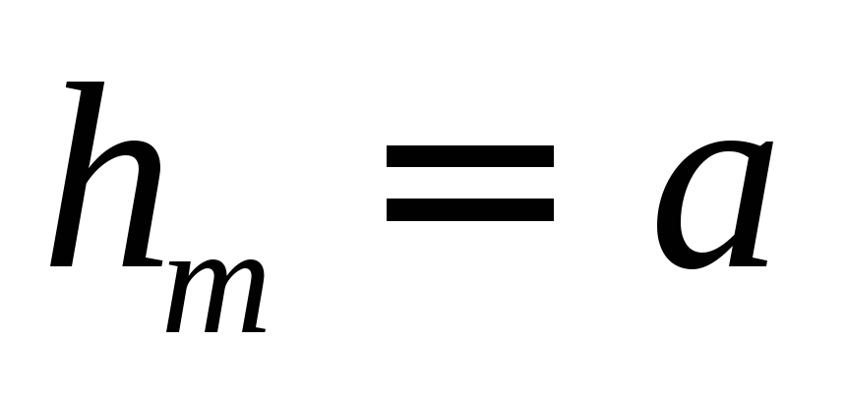, поэтому можно считать, что 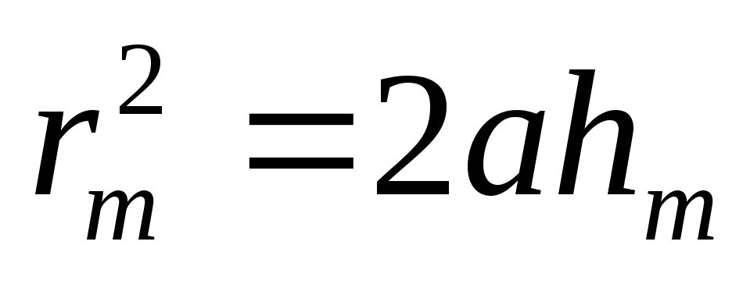. Подставив значение для , получим для радиуса внешней границы *m*-й зоны 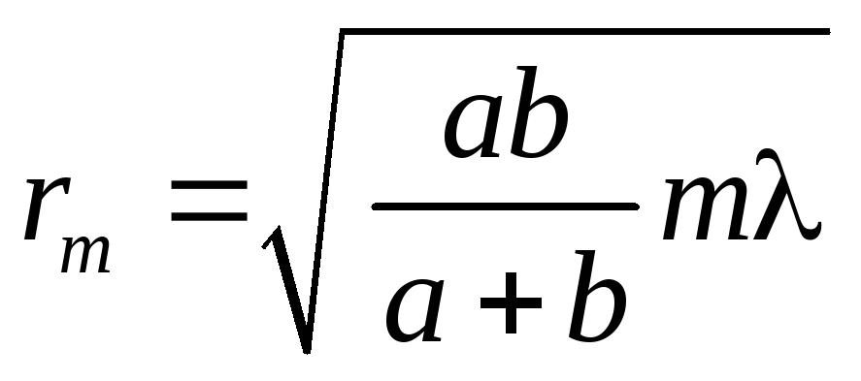 . Распространение света от *S* к *P* происходит прямолинейно.

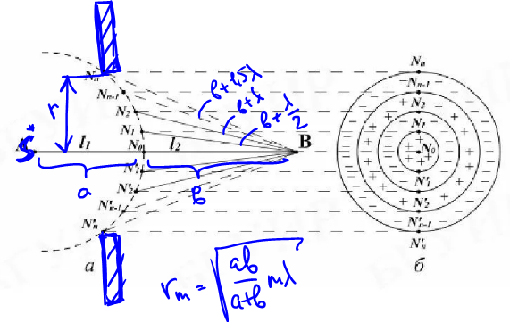

**59. Явление дифракции света.Дифракционная решетка –** спектральный прибор, предназначенный для разложения света в спектр и измерения длин волн. Она представляет собой совокупность большого числа одинаковых щелей шириной ***b*** в непрозрачном экране, разделенных одинаковыми непрозрачными участками шириной ***а***. Расстояние *d* = *a* + *b* называется **периодом** дифракционной решетки.Пусть на решетку падает нормально монохроматическая волна с длиной волны *λ*. В результате дифракции щели становятся источниками вторичных волн, амплитуды которых одинаковы *А*1=*А*φ и зависят только от угла дифракции. Такие волны, возникающие в результате дифракции на щелях, распространяясь в направлении, определяемом углом дифракции *φ*, собираются в соответствующей точке экрана, где они интерферируют.В произвольной точке экрана, положение которой определяется углом дифракции *φ*, осуществляется многолучевая интерференция волн, идущих от отдельных щелей. Видно, что разность хода ∆ вторичных волн, идущих от соседних щелей, равна *d* sin*ϕ* , и, соответственно,

разность фаз *δ* = 2*λπ d* sin*ϕ* . В тех точках экрана, для которых разность хода удовлетворяет соотношению *δ* = ±2*mπ* , т.е. *d* sin*ϕ* = ±*mλ* ,где *m* = 0,1,2,3…- порядок главного максимума, вторичные волны придут в одинаковой фазе, и колебания в этих точках будут взаимно усиливать друг друга.Таким образом, соотношение определяет **условие главных максимумов при дифракции Фраунгофера на дифракционной решетке.** Если число щелей в решетке *N* 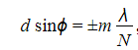между главными максимумами расположится *N*-1 минимумов. Эти минимумы лежат при

где *m* = 0,1,2,3…, кроме *m* = *N*,2*N*,3*N*,…… когда условие минимумов переходит в условия максимумов .Эти минимумы называются **добавочными**, в отличие от **минимумов,** получающихся при дифракции на одной щели, которые удовлетворяют условию *b* sin*ϕ* = ±*mλ. где m = 1,2,3…* Полная картина при дифракции на N щелях определяется из условий:

*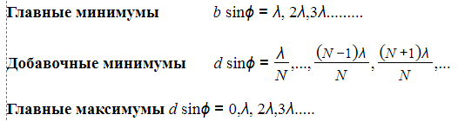***Дифракционные спектры.** Зависимость распределения интенсивности на экране от угла дифракции. Основная часть световой энергии сосредоточена в центральном максимуме. С увеличением угла дифракции интенсивность побочных максимумов резко уменьшается.Рассмотрение действия дифракционной решетки показывает, что при большом числе щелей свет, прошедший через решетку, собирается в отдельных, резко ограниченных участках экрана. Положение этих участков, определяемое формулой *b* sin*ϕ* = *mλ*, зависит от длины волны , т.е. дифракционная решетка представляет собой спектральный прибор.Чем меньше длина волны , тем меньшему значению угла соответствует положение максимума. Таким образом, белый свет, прошедший через решетку, раскладывается в спектр так, что внутренним, т.е. ближним к максимуму нулевого порядка краем его, являются фиолетовые, а наружным - красные лучи. Значение *m*=0 определяет максимум по направлению =0 для всех значений . Поэтому в этом направлении (направлении первичного пучка) собираются лучи всех длин волн, т.е. спектр нулевого порядка представляет собой изображение источника, сформированное в белом света.Спектры 1-го, 2-го и т.д. порядков располагаются симметрично по обе стороны нулевого. Расстояние между соответствующими линиями спектров возрастает по мере увеличения порядка спектров, и поэтому спектры высших порядков, накладываясь, частично перекрывают друг друга. Частичное перекрытие обычно начинается со спектров 2-го и 3-го порядков.При помощи дифракционной решетки с малым периодом для спектров высших порядков можно получить значительные углы отклонения и таким образом довольно точно измерить длину волны.Особенность дифракционных спектров заключается в том, что отклонение волны пропорционально ее длине. В связи с этим дифракционные спектры называют нормальными, в отличие от спектров, получаемых с помощью призм, где спектр растянут неравномерно.

**60. Явление поляризации света.** В свете, испускаемом обычными источниками - этот свет называют естественным или неполяризованным - направления колебаний светового вектора Е для каждого цуга ориентированы случайным образом. Поэтому в результирующей световой волне колебания светового вектора происходят в разных направлениях, быстро и хаотично сменяя друг друга. Это надо понимать так, что при прохождении световой волны через некоторую точку направления колебаний светового вектора быстро и беспорядочно сменяют друг друга. Условно это изображают как показано на рис. 64.2, а, где направление распространения света перпендикулярно плоскости рисунка.  
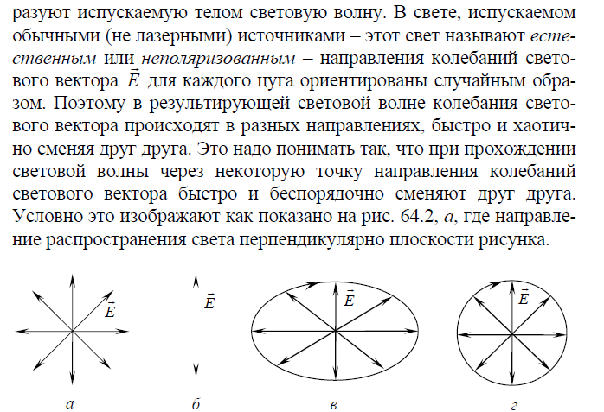  
Поляризованным называют свет, в котором направления колебаний светового вектора Е в любой точке пространства упорядочены каким-либо образом. Различают плоскополяризованный свет, эллиптически поляризованный и поляризованный по кругу свет. Плоскполяризованный свет это свет, в котором колебания светового вектора Е происходят в одной плоскости (рис. 64.2, б). Плоскость, в которой колеблется вектор Е, называют плоскостью поляризации. Эллиптически поляризованным называют свет, в котором вектор Е вращается вокруг направления распространения волны, одновременно изменяясь периодически по модулю. При этом конец вектора Е описывает эллипс (рис. 64.2, в). Поляризованный по кругу свет имеет место тогда, когда конец вектора Е описывает окружность (рис. 64.2, г). В зависимости от направления вращения вектора Е различают правую и левую эллиптические поляризации. Уравнение плоской монохроматической линейно-поляризованной волны распространяющейся в направлении оси Ох: $E_{y}=E_{m}*cos(ωt+kx+α);H_{z}=H_{m}*cos(ωt+kx+α)';$ где ω - циклическая частота, k=ω/v волновое число, v- скорость распространения волны. В каждой точке электромагнитного поля электрический вектор Е совершает гармонические колебания в плоскости XOY, которая называется плоскостью колебания. плоскость. Естественный свет можно представить виде суперпозиции двух волн, которые поляризованы во взаимно-перпендикулярных плоскостях. Запишем уравнение естественного света только для электрического вектора волны: $E_{y}=E_{oy}*cos(ωt+kx+α);E_{z}=E_{oz}*cos(ωt+kx);$ где Еу, Еz - проекции электрического вектора Е на оси координат, а -сдвиг по фазе между колебаниями по Y и Z. Для естественного света Еoу=Eoz. Частично поляризованным называется свет, если в нём есть преимущественное направление колебаний вектора E.( Еoу>>Eoz) или(Еoz>>Eoy). Частично поляризованный свет можно рассматривать как смесь одновременно линейно распространяющихся одном том же направлении естественного поляризованного. Устройства, служащие для преобразования естественного света в линейно-поляризованный, называется поляризаторами. Устройства, служащие для анализа степени поляризации света называются анализаторами. Если на анализатор падает естественный свет, то его интенсивность не меняется, т.к. в естественном свете ни одно из направлений плоскости колебаний вектора 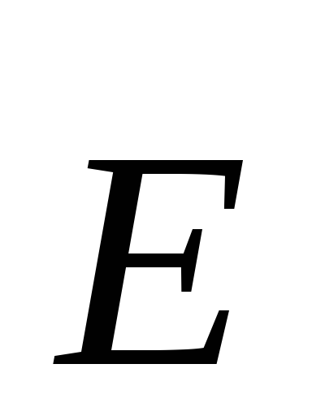не является преобладающим. **.**Е=Е0cosφ. Так как интенсивность света пропорциональна квадрату модуля светового вектора, то интенсивность света 1, прошедшего через анализатор: $I=I0{cosφ}^{2}$ где Iо — интенсивность падающего на анализатор плоскополяризо- ванного света. Соотношение называют законом Малюса. Согласно этому закону, при изменении угла Ф между плоскостью поляризации и плоскостью пропускания поляризатора от 0 до 90° интенсивность прошедшего через поляризатор плоско-поляризованного света изменяется от I0 до 0. В случае если на поляризатор падает естественный свет, то угол φ будет хаотически очень быстро изменятся с течением времени. Направления колебаний светового вектора в естественном свете являются равновероятными, поэтому интенсивность прошедшего света пропорциональна среднему значению соsф^2. Так как (сosф^2)=1/2, то интенсивность естественного света, прошедшего через анализатор: I=I0/2. Свет, вышедший из анализатора, является плоскополяризованным. При вращении плоскости пропускания анализатора вокруг луча интенсивность прошедшего через него света изменяться не будет. Если пропустить частично поляризованный свет через поляризатор, то при вращении прибора вокруг направления луча интенсивность прошедшего света будет изменяться в пределах от Imах до Imin причем переход от одного из к другим будет совершаться при повороте на угол п/2 (за один поворот два раза будет достигаться максимум и два раза минимум интенсивности). Для плоскопляризованного света: Imin=0;P=1; Для естественного света: Imin=Imax; P=0;степень поляризации P= $\frac{Imax-Imin}{Imax+Imin}$;

**61. Поляризация света на границе двух диэлектрических сред. Закон Брюстера. Стеклянная стопа. Получение и анализ поляризованного света(60). Закон Малюса(60).**Если естественный свет падает на границу раздела двух диэлектриков, то часть его отражается, а часть преломляется и распространяется во второй среде. Устанавливая на пути отраженного и преломленного лучей анализатор, убеждаемся в том, что отраженный и преломленный лучи частично поляризованы: при поворачивании анализатора вокруг лучей интенсивность света периодически усиливается и ослабевает. Дальнейшие исследования показали, что в отраженном луче преобладают колебания, перпендикулярные плоскости падения, в преломленном — колебания, параллельные плоскости падения. Степень поляризации зависит от угла падения лучей и показателя преломления. **Д. Брюстер** установил **закон**, согласно которому при угле падения (**угол Брюстера**), определяемого соотношением .(— показатель преломления второй среды относительно первой), отраженный луч является плоскополяризованным. Преломленный же луч при угле падения поляризуется максимально, но не полностью. Если свет падает на границу раздела под углом Брюстера, то отраженный и преломленный лучи взаимно перпендикулярны, откуда . Следовательно, , но , поэтому . Степень поляризации отраженного и преломленного света при различных углах падения можно рассчитать из уравнений Максвелла, если учесть граничные условия для электромагнитного поля на границе раздела двух изотропных диэлектриков (**формулы Френеля**). Степень поляризации преломленного света может быть значительно повышена. Если, например, для стекла (*n* = 1,53) степень поляризации преломленного луча составляет »15%, то после преломления на 8 — 10 наложенных друг на друга стеклянных пластинок вышедший из такой системы свет будет практически полностью поляризованным. Такая совокупность пластинок называется **стопой**. Стопа может служить для анализа поляризованного света как при его отражении, так и при его преломлении.  
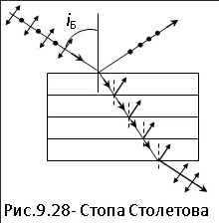

**62. Явление двойного лучепреломления.** Двойное луче­преломление вызвано неодинако­вой скоростью распространения световых волн в различных на­правлениях. В точ­ке падения естественного света, образуется две световых волны. Одна рас­пространяется в кристалле во всех направлениях с одинаковой скоростью - это обыкновенный луч. В другой -скорость по направлению оптичес­кой оси кристалла оди­накова со скоростью в первой волне, а по направ­лению, перпендикулярному оптической оси, - больше. Двойное лучепреломление: при прохождении света практически через все прозрачные кристаллы наблюдается явление, получивше название двойное лучепреломление(1669 г Бартолин). Двойное лучепреломление заключается в том, что упавший накристалл луч разделяется внутри кристалла на 2 луча, распространяющиеся с разными скоростями и в разных направлениях.

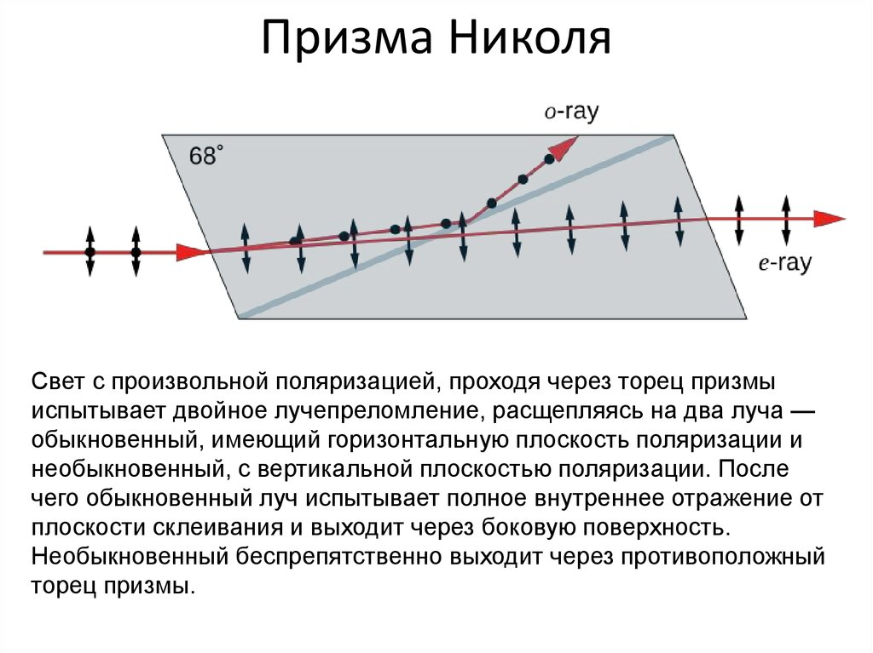Свет с произвольной поляризацией, проходя через торец призмы испытывает двойное лучепреломление, расщепляясь на два луча — обыкновенный, имеющий горизонтальную плоскость поляризации и необыкновенный, с вертикальной плоскостью поляризации. После чего обыкновенный луч испытывает полное внутреннее отражение от плоскости склеивания и выходит через боковую поверхность. Необыкновенный беспрепятственно выходит через противоположный торец призмы.Неполяризованный [свет](https://ru.wikipedia.org/wiki/%D0%A1%D0%B2%D0%B5%D1%82), проходя через торец призмы, испытывает [двойное лучепреломление](https://ru.wikipedia.org/wiki/%D0%94%D0%B2%D0%BE%D0%B9%D0%BD%D0%BE%D0%B5_%D0%BB%D1%83%D1%87%D0%B5%D0%BF%D1%80%D0%B5%D0%BB%D0%BE%D0%BC%D0%BB%D0%B5%D0%BD%D0%B8%D0%B5) и расщепляется на два луча — обыкновенный, имеющий горизонтальную плоскость поляризации (*AO*), и необыкновенный, с вертикальной плоскостью поляризации (*АE*). Затем обыкновенный луч испытывает [полное внутреннее отражение](https://ru.wikipedia.org/wiki/%D0%9F%D0%BE%D0%BB%D0%BD%D0%BE%D0%B5_%D0%B2%D0%BD%D1%83%D1%82%D1%80%D0%B5%D0%BD%D0%BD%D0%B5%D0%B5_%D0%BE%D1%82%D1%80%D0%B0%D0%B6%D0%B5%D0%BD%D0%B8%D0%B5) от плоскости склеивания и выходит через боковую поверхность, а необыкновенный — беспрепятственно выходит через противоположный торец призмы. Призма Николя находит своё применение наряду с прочими поляризационными устройствами в различных областях науки и техники, хотя подавляющей частью они ныне заменены на более технологичные. До появления дешёвых [поляроидных](https://ru.wikipedia.org/wiki/%D0%9F%D0%BE%D0%BB%D1%8F%D1%80%D0%BE%D0%B8%D0%B4) плёнок призма Николя использовалась для просмотра стереофотографий, проецируемых на экран . **Дихрои́зм** — явление, состоящее в различном [поглощении](https://ru.wikipedia.org/wiki/%D0%9F%D0%BE%D0%B3%D0%BB%D0%BE%D1%89%D0%B5%D0%BD%D0%B8%D0%B5_%D1%8D%D0%BB%D0%B5%D0%BA%D1%82%D1%80%D0%BE%D0%BC%D0%B0%D0%B3%D0%BD%D0%B8%D1%82%D0%BD%D0%BE%D0%B3%D0%BE_%D0%B8%D0%B7%D0%BB%D1%83%D1%87%D0%B5%D0%BD%D0%B8%D1%8F) веществом [света](https://ru.wikipedia.org/wiki/%D0%A1%D0%B2%D0%B5%D1%82) в зависимости от [его поляризации](https://ru.wikipedia.org/wiki/%D0%9F%D0%BE%D0%BB%D1%8F%D1%80%D0%B8%D0%B7%D0%B0%D1%86%D0%B8%D1%8F_%D1%81%D0%B2%D0%B5%D1%82%D0%B0). Различают следующие виды дихроизма: **Линейный дихроизм** — частный случай дихроизма; состоит в различном поглощении веществом света с взаимно перпендикулярными направлениями линейной поляризации; **Эллиптический дихроизм** — частный случай дихроизма; состоит в различном поглощении веществом света с правой и левой эллиптической поляризацией[[1]](https://ru.wikipedia.org/wiki/%D0%94%D0%B8%D1%85%D1%80%D0%BE%D0%B8%D0%B7%D0%BC#cite_note-%D0%A4%D0%AD1-1).

[**Круговой дихроизм**](https://ru.wikipedia.org/wiki/%D0%9A%D1%80%D1%83%D0%B3%D0%BE%D0%B2%D0%BE%D0%B9_%D0%B4%D0%B8%D1%85%D1%80%D0%BE%D0%B8%D0%B7%D0%BC) ([циркулярный дихроизм](https://ru.wikipedia.org/wiki/%D0%A6%D0%B8%D1%80%D0%BA%D1%83%D0%BB%D1%8F%D1%80%D0%BD%D1%8B%D0%B9_%D0%B4%D0%B8%D1%85%D1%80%D0%BE%D0%B8%D0%B7%D0%BC), эффект Коттона) — частный случай эллиптического дихроизма; состоит в различном поглощении веществом света с различными направлениями круговой поляризации[[1]](https://ru.wikipedia.org/wiki/%D0%94%D0%B8%D1%85%D1%80%D0%BE%D0%B8%D0%B7%D0%BC#cite_note-%D0%A4%D0%AD1-1). Эффект открыт [Эме Коттоном](https://ru.wikipedia.org/w/index.php?title=%D0%9A%D0%BE%D1%82%D1%82%D0%BE%D0%BD,_%D0%AD%D0%BC%D0%B5&action=edit&redlink=1)[[en]](https://en.wikipedia.org/wiki/Aim%C3%A9_Cotton) в 1911 году, поэтому иногда называется «эффектом Коттона». Дихроизм поглощения. Поляроиды. Двоякопреломляющие кристаллы обладают свойством дихроизма -различного поглощения света в зависимости от ориентации электрического вектора световой волны. Дихроичные кристаллы используются при производстве поляроидов — тонких пластиковых пленок с вкраплением кристаллов с сильно выраженным дихроизмом (пропускающих только одну поляризацию - совершенный поляризатор). Напр., герапатит-полимерная пленка, полностью поглощающая о-лучи при толщине ~0,1 м.

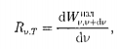**63. Тепловое излучение. Количественные характеристик...** Тела, нагретые до достаточно высоких температур, светятся. Это называется **тепловым (температурным) излучением**. Оно совершается за счет энергии теплового движения атомов и молекул вещества. Тепловое излучение характеризуется сплошным спектром, положение максимума которого зависит от температуры. При высоких температурах излучаются короткие Электромагнитные волны, при низких - преимущественно длинные. тепловое излучение может быть равновесным, т. е. тело в единицу времени будет поглощать столько же энергии, сколько и излучать. **Количественной характеристикой** служит *спектральная плотность* энергетической светимости тела - мощность излучения с единицы площади поверхности тела в интервале частот единичной ширины: где энергия электромагнитного излучения, испускаемого за единицу времени (мощность излучения) с единицы площади поверхности тела в интервале частот от v до v + dv. Единица спектральной плотности энергетической светимости - Дж/м^2. Зная спектральную плотность энергетической светимости, можно вычислить интегральную энергетическую светимость: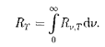Способность тел поглощать падающее на них излучение характеризуется спектральной поглощательной способностью, показывающей, какая доля энергии, приносимой за единицу времени на единицу площади поверхности тел падающими на нее электромагнитными волнами с частотами от v до v + dv, поглощается телом. 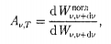

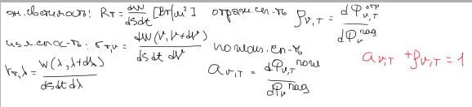

*Энергетическая светимость* - энергия, испускаемая единицей поверхности тела за единицу времени. *Излучательная способность* = спектральная плотность энергетической светимости = энергия, испускаемая единицей поверхности нагретого тела в единицу времени и в единичном интервале частот (длин волн) *Отражательная способность* - доля электромагнитного излучения, отражаемая телом. *Поглощательная способность* - доля электромагнитного излучения, поглощаемая телом. **Абсолютно черное тело** - это тело, полностью поглощающее падающее на него излучение любой частоты. Следовательно, спектральная поглощательная способность черного тела для всех частот и температур тождественно равна единице. Наиболее совершенной моделью черного тела может служить замкнутая полость с небольшим отверстием О. Луч света, попавший внутрь такой полости, испытывает многократные отражения от стенок, в результате чего интенсивность вышедшего излучения оказывается практически равной нулю. Опыт показывает, что при размере отверстия, меньшего 0,1 диаметра полости, падающее излучение всех частот практически полностью поглощается. **Законы теплового излучения:** *Закон Кирхгофа*. Отношение испускательной способности к поглощательной не зависит от материалов тела и = испускательной способности абсолютно черного тела, которая зависит от частоты и температуры.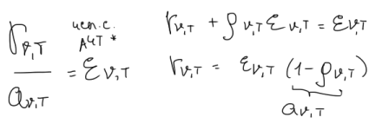

*Закон Стефана-Больцмана.* Энергетическая светимость абсолютно черного тела пропорционально 4-ой степени абсолютной температуре.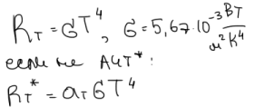

*Первый закон Вина.*Длина волны, соответствующая максимуму испускательной способности абсолютно черного тела, обратно пропорциональна его абсолютной температуре. 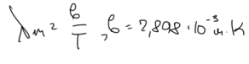

*Второй закон Вина*Максимальное значение испускательной способности абсолютно черного тела прямо пропорционально температуре в 5 степени.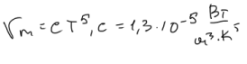

*Формула Рэлея-Джинс.*Рэлей и Джинс сделали попытку определить равновесную плотность излучения абсолютно чёрного тела из теоремы классической статистики о равномерном распределении энергии по степеням свободы. На каждую степень свободы приходится в среднем kT. В результате они получили: 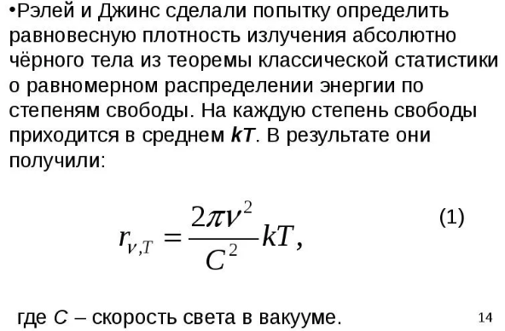 где С — скорость света в вакууме.  Многочисленные затруднения и противоречия были пре- одолены благодаря гипотезе немецкого физика М. Планка, согласно которой: Излучение и поглощение света происходит не непрерывно а дискретно, то есть определенными порциями — КВАНТАМИ. Энергия квантов определяется их частотой v: $ε=hv$ (h - постоянная Планка).Другой вид формулы Планка (через длину волны излучения) для излучательной способности АЧТ: 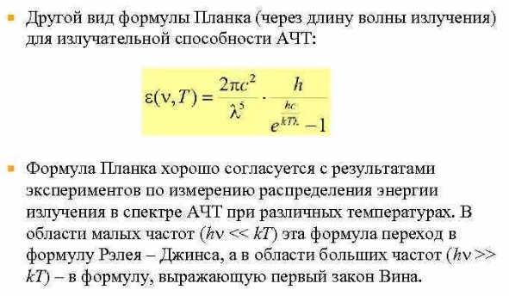Формула Планка хорошо согласуется с результагами экспериментов по измерению распределения энергии излучения в спектре АЧТ при различных температурах. В области малых частот (hv « KT) эта формула переход в формулу Рэлея - Джинса, а в области больших частот (iv » kT) - в формулу, выражающую первый закон Вина.

**64. Внешний фотоэффект. Вакуумные фотоэлементы.** Внешний фотоэффектом - явление испускания электронов поверхностью твердых тел и жидкостей под действием электромагнитного излучения. Электроны, выбитые с поверхности вещества электромагнитным излучением, называют фотоэлектронами. Три закона фотоэффекта: 1) максимальная начальная скорость испускаемых фотоэлектронов определяется частотой света и не зависит от его интенсивности; 2) для каждого вещества существует красная граница фотоэффекта, т. е. минимальная частота ν0 или максимальная длина λкр волны света, при которой еще возможен внешний фотоэффект; значение красной границы зависит от химической природы вещества и состояния его поверхности; 3) число фотоэлектронов, которые вырываются с единицы площади катода за единицу времени (фототок насыщения), пропорционально интенсивности падающего излучения.При попадании света на катод фотоэлемента в цепи возникает электрический ток, который включает то или иное реле. **Вакуумный фотоэлемент** – два электрода (анод и катод) помещённые в баллон с прозрачным окном в котором поддерживается вакуум. При освещении фотоэлемента в анодной цепи возникает ток, создающий на сопротивлении *RH* падение напряжения. При изменении светового потока изменяется величина тока и, следовательно, выходное напряжение *Uвых*. Принцип действия фотоэлемента основан на использовании явления внешнего фотоэффекта. Под действием светового по­тока из фотокатода вылетают электроны. Они попадают в уско­ряющее электрическое поле анода и, достигая анода, создают во внешней цепи ток Iф, пропорциональный интенсивности светового потока. При изменении светового потока изменяется ток во внешней цепи, а следовательно, и падение напряжения на ре­зисторе нагрузки *RK.* Таким образом, с помощью фотоэлемента световой поток осуществляет управление выходным напряжением.Ток в фотоэлементе незначительный. Увеличение тока в фотоэлементах достигается двумя способами: 1) использованием вторичной электронной эмиссии. Такие приборы называются фотоэлектронными умножителями;*2)* наполнением баллона фотоэлемента инертным газом. Та­ кие приборы называются ионными фотоэлементами. Основным параметром фотоэлементов является чувствительность. Различают чувствительность интегральную и спектральную. Интегральной чувствительностью фотоэлемента называется чувствительность его к суммарному световому по­току стандартного источ­ника. Интегральная чув­ствительность показывает величину анодного тока, вызываемого световым. Спектральной чувствительностью фотоэлемента называется чувствительность его к монохроматическому излучению определенной длины волны л. Спектральная чувствительность показывает величину тока, протекающего в цепи фотоэлемента, при облучении заданной длины волны *К* световым потоком в 1 лм и измеряется в микроамперах на люмен. Основными характеристиками электровакуумных фотоэлементов являются: спектральная, световая и вольтамперная. Спектральной характеристикой называется зависимость спектральной чувствительности от длины волны падающего на катод света. Форма спектральной характеристики зависит от типа катода, материала подложки и окна. На этом рисунке видно, что сурьмяно-цезиевый катод обладает наибольшей чувствительностью к голубому и зеленому свету, а кислородно-цезиевый— к красному свету. Световой характеристикой называется зависимость тока фотоэлемента IФ от величины, светового потока Ф при постоянном анодном напряжении Ua = const.Световые характеристики вакуумных фотоэлементов линейны, газонаполненных — нелинейны. Вольтамперной характеристикой фотоэлемента называется зависимость фототока /ф от анодного напряжения при постоянном световом потоке Ф. Характеристики вакуумных фотоэлементов по форме похожи на анодные характеристики пентода. Они имеют явно выраженный горизонтальный участок, соответствующий току насыщения при напряжении насыщения. Характеристики газонаполненных фотоэлементов не имеют области насыщения, так как с повышением напряжения фототок увели­чивается вследствие возникновения газового разряда. Свет излучается, распространяется и поглощается веществом отдельными порциями-квантами. Кванты движутся со скоростью свет, не делясь на части, а также испускаются и поглощаются только как целое.Энергия одного кванта $ε=hv$; При поглощении света веществом энергия фотона расходуется на совершение работы выхода электрона и сообщение ему кинетической энергии:

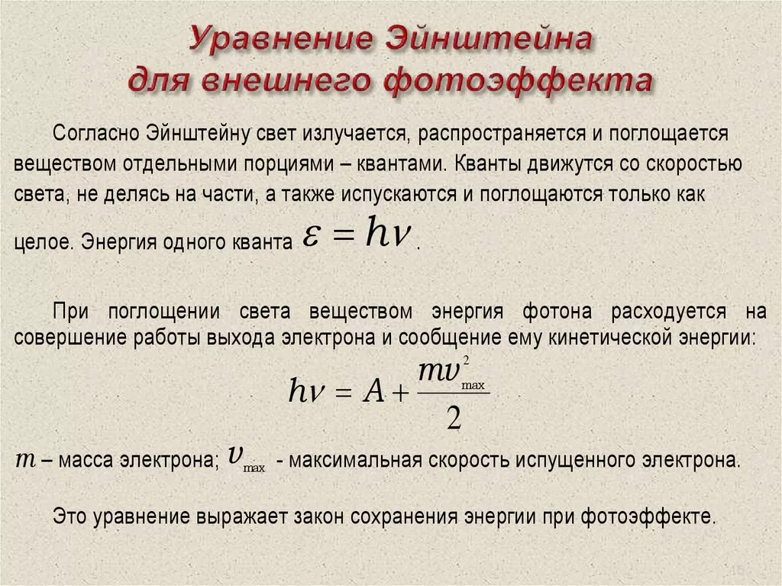. Итак, энергия фотона равна 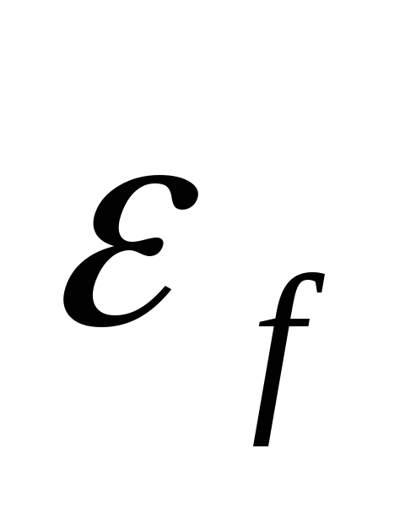*=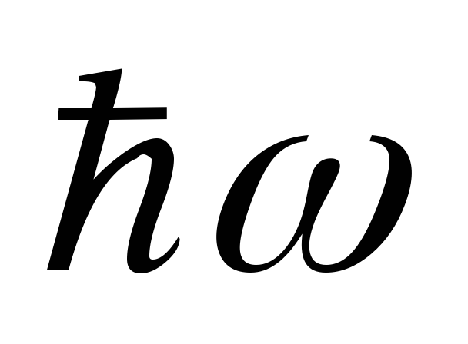*. Воспользуемся законом взаимосвязи массы и энергии: 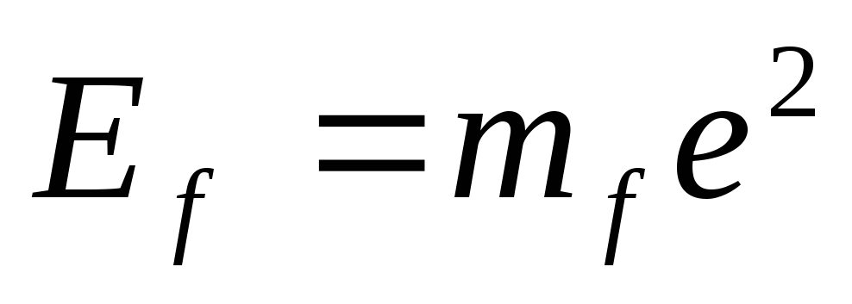, где 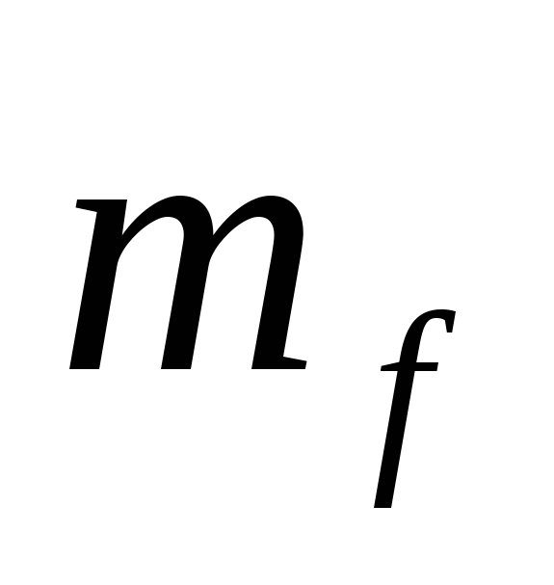– масса фотона. Отсюда: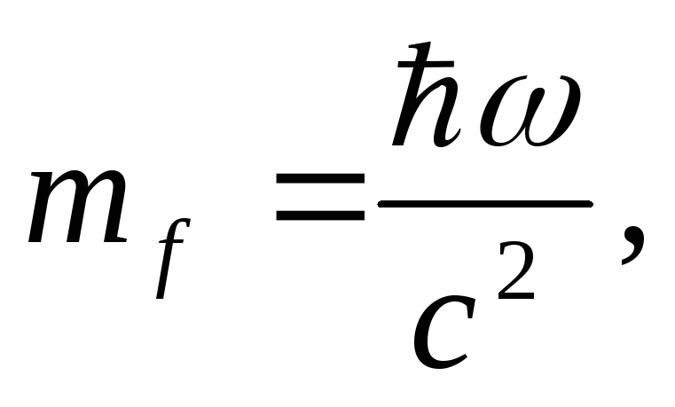где *с* – скорость света в вакууме. Фотон всегда движется со скоростью света, его масса покоя равна нулю.

Как всякая частица, фотон обладает массой, энергией и импульсом. Импульс фотона: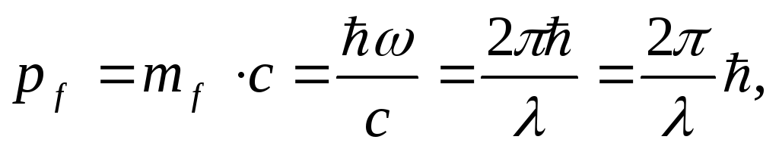где *λ* – длина волны света в вакууме. Так как *k = 2π/λ* , то 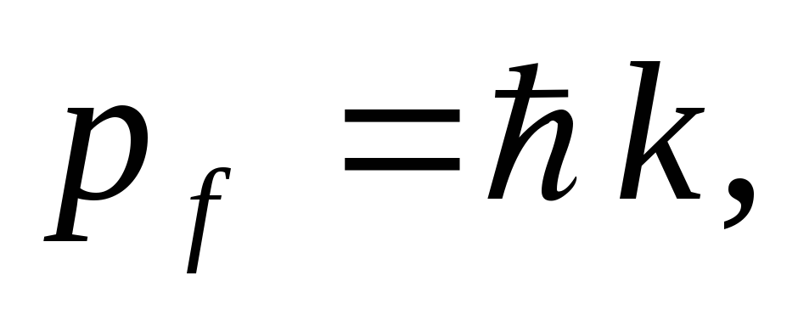в векторной форме записи последнее выражение принимает вид: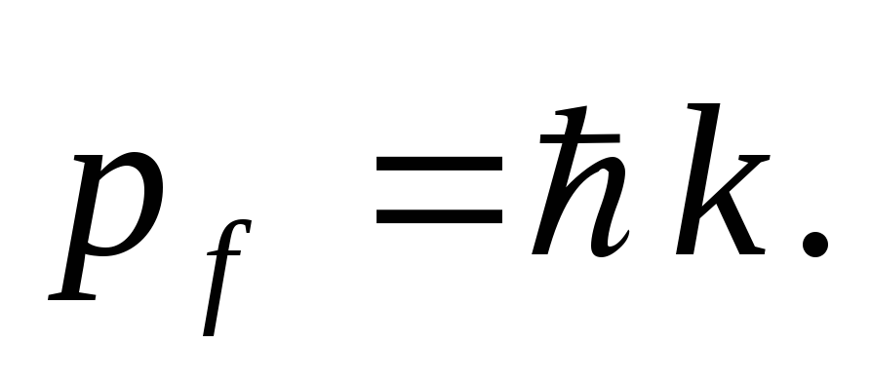 Связь импульса фотона 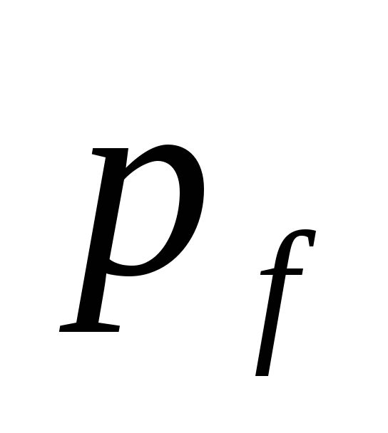с его энергией*Еf* получена из общей формулы теории относительности: 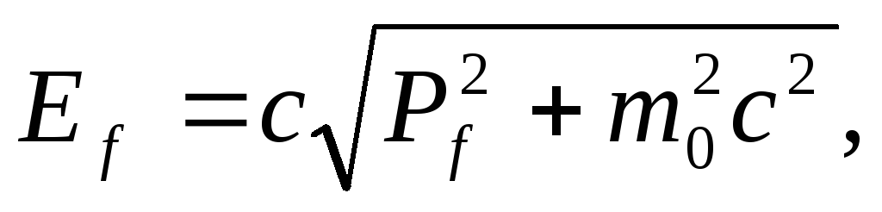для фотона*m0* = 0 и 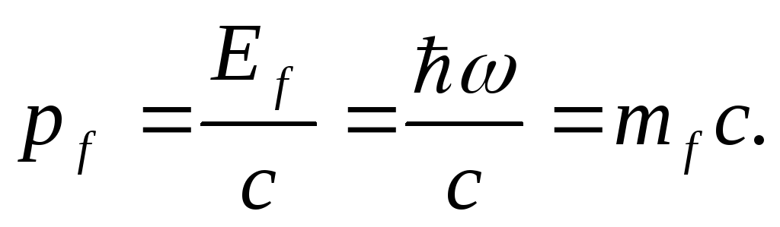Импульс фотона – векторная величина, направление импульса совпадает с направлением распространения света, которое характеризуется волновым вектором 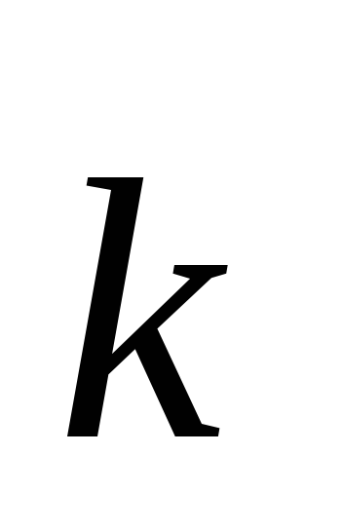. Корпускулярные свойства фотона связаны с его волновой характеристикой – частотой света *.* С квантовой точки зрения давление света вызвано тем, что при соударении с поверхностью тела каждый фотон передает этой поверхности свой импульс. **Давление света.**Световое излучение может передавать свою энергию телу в виде механического давления.**С**вет, полностью поглощенный зачерненной пластинкой, оказывает на нее силовое воздействие. Световое давление проявляется в том, что на освещаемую поверхность тела в направлении распространения света действует распределенная сила, пропорциональная плотности световой энергии и зависящая от оптических свойств поверхности.Энергия всегда эквивалентна массе. Уравнение *mc*2 = *E* универсально и должно быть справедливым для любых видов энергии. Объяснить это явление можно с позиций как волновых, так и корпускулярных представлений о природе света. В первом случае это результат взаимодействия электрического тока, наведенного в теле электрическим полем световой волны, с ее магнитным полем по закону Ампера. Периодически меняющиеся в пространстве и во времени электрическое и магнитное поля световой волны при взаимодействии с поверхностью вещества оказывают силовое воздействие на электроны атомов вещества. Электрическое поле волны заставляет электроны совершать колебания. Сила Лоренца со стороны магнитного поля волны направлена вдоль направления распространения волны и представляет собой ***силу светового давления*.** Квантовая теория объясняет давление света тем, что фотоны обладают определенным импульсом и при взаимодействии с веществом они передают часть импульса частицам вещества, оказывая тем самым давление на его поверхность. Определим давление света на поверхность, используя квантовую теорию излучения. Пусть перпендикулярно некоторой поверхности падает излучение с частотой ν. Пусть это излучение, состоящие из *N* фотонов, падает на поверхность площади ∆S в течение времени ∆t. Поверхностью поглощается *N1* фотонов, а отражается *N2*, т.е. *N = N1 + N2*

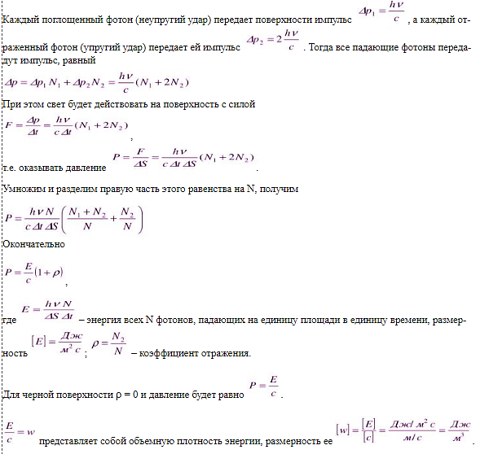*.*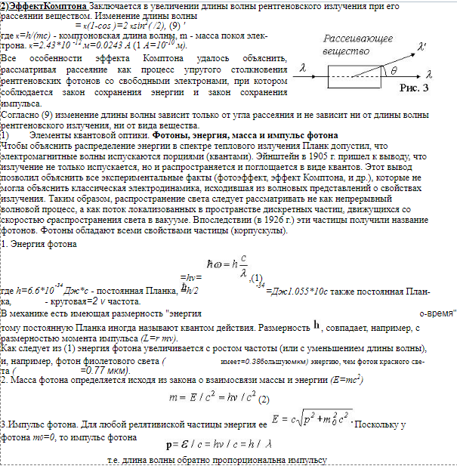

**65. Линейчатый спектр атома водорода…**Линейчатый спектр атома водорода: Спектр излучения атомарного водорода состоит из отдельных спектральных линий, которые располагаются в определенном порядке. В 1885 г. Бальмер установил, что длины волн (или ҹастоты) этих линий могут быть представлены формулой. 1/ƛ=R( $\frac{1}{m^{2}}-\frac{1}{n^{2}})$ При переходе электрона с более высоких энергетических уровней на уровень n=1 возникает ультрофиолетовое излучение или излучение серни Лаймана (СЛ). Когда электроны переходя на уровень n=2 возникает видимое излучение или излучение серии Бальмера (СБ). При переходе электронов с более высоких уровней на уровень n=3 возникает инфракрасное излучение, или излучение серии Пашена (СП) и тд. Частоты или длины воли, возникающего при этом излучения, определяются по формулам или при m=1 - для серии Лаймана, при m=2- для серии Бальмера и при m=3- для серии Пашена. Энергия фотонов определяется по формуле, которую можно привести для водородоподобных атомов к виду : $ε=$-13,6 $Z^{2}(1/m^{2}-1/n^{2})$ 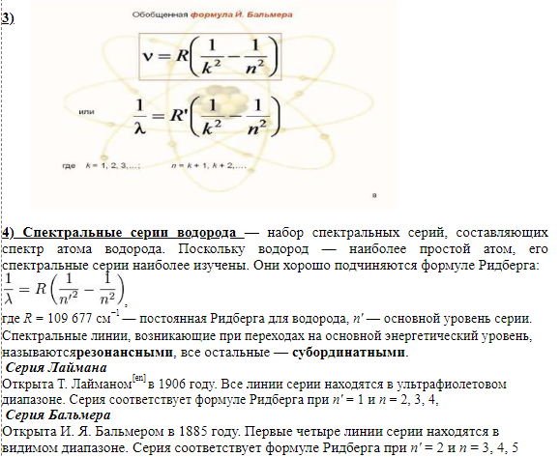Спектральные серип водорода — набор спектральных серий, составляющих спектр атома водорода. Поскольку водород - наиболее простой атом, его спектральные серии наиболее изучены. Они хорошо подчиняются формуле Ридберга: $\frac{1}{ƛ}=R(1/n^{'2}-1/n^{2})$ где R - 109 677 см"- постоянная Ридберга для водорода, n'— основной уровень серии. Спектральные линии, возникающие при переходах на основной энергетический уровень, называютсярезонансными, все остальные — Серия Лаймана Открыта Т. Лайманом в 1906 году. Все линии серии находятся в ультрафиолетовом диапазоне. Серия соответствует формуле Ридберга при n'=1 и n=2,3, 4, Серия Бальмера Открыта И. Я. Бальмером в 1885 году. Первые четыре линии серии находятся в видимом диапазоне. Серия соответствует формуле Ридберга при n'=1 и n=3, 4, 5. .4 Обобщенная формула Бальмера Обобщенная формула Бальмера В каждой данной серии m имеет постоянное значение, m=1,2,3,4,5, 6, n принимает целочисленные значения начиная с числа m+1 v=R(1/ $m^{2}-1/n^{2})$ Обобщенная формула Бальмера. Спектральную линию с наибольшей длиной волны из всех линий данной серии называют головной линией серии. Линия, соответствующая п=∞, -коротковолновая граница к ней примыкает не прерывный спектр; 1/ƛ=R’(1/ $m^{2}-1/n^{2}).$ Приведенные выше сериальные формулы подобраны эмпирически и долгое время не имели теоретического обоснования, хотя и были подтверждены экспериментально с очень большой точностью. Вид сериальных формул, удивительная повторяемость в них цельх чисел, универсальность постоянной Ридберга свидетельствуют о глубоком физическом смысле найденных закономерностей, вскрыть который в рамках классической физики оказалось невозможным. Первая попытка создания модели атома на основе накопленных экспериментальных данных (1903 г.) принадлежит [Дж. Томсону](https://physics.ru/courses/op25part2/content/scientist/thomson_j.html). Он считал, что атом представляет собой электронейтральную систему шарообразной формы радиусом, примерно равным 10–10 м. + заряд атома равномерно распределен по всему объему шара, а отрицательно заряженные электроны находятся внутри него. Для объяснения линейчатых спектров испускания атомов Томсон пытался определить расположение электронов в атоме и рассчитать частоты их колебаний около положений равновесия. Однако эти попытки не увенчались успехом.Резерфорд предложил применить зондирование атома с помощью α-частиц, которые возникают при радиоактивном распаде радия и некоторых других элементов. Масса α-частиц приблизительно в 7300 раз больше массы электрона, а положительный заряд равен удвоенному элементарному заряду. α-частицы – это полностью ионизированные атомы гелия. Они были открыты Резерфордом в 1899 году при изучении [явления радиоактивности](https://physics.ru/courses/op25part2/content/chapter6/section/paragraph7/theory.html#1). Этими частицами Резерфорд бомбардировал атомы тяжелых элементов (золото, серебро, медь и др.). Электроны, входящие в состав атомов, вследствие малой массы не могут заметно изменить траекторию α-частицы. Рассеяние, то есть изменение направления движения α-частиц, может вызвать только тяжелая положительно заряженная часть атома. От радиоактивного источника, заключенного в свинцовый контейнер, α-частицы направлялись на тонкую металлическую фольгу. Рассеянные частицы попадали на экран, покрытый слоем кристаллов сульфида цинка, способных светиться под ударами быстрых заряженных частиц. Большинство α-частиц проходит через тонкий слой металла, практически не испытывая отклонения. При таком распределении положительный заряд не может создать сильное электрическое поле, способное отбросить α-частицы назад. Электрическое поле однородного заряженного шара максимально на его поверхности и убывает до нуля по мере приближения к центру шара. Если бы радиус шара, в котором сосредоточен весь положительный заряд атома, уменьшился в *n* раз, то максимальная сила отталкивания, действующая на α-частицу, по [закону Кулона](https://physics.ru/courses/op25part2/content/chapter1/section/paragraph2/theory.html) возросла бы в *n*2 раз. Следовательно, при достаточно большом значении *n* α-частицы могли бы испытать рассеяние на большие углы вплоть до 180°. Эти соображения привели Резерфорда к выводу, что атом почти пустой, и весь его положительный заряд сосредоточен в малом объеме. Эту часть атома Резерфорд назвал ***атомным ядром***. Так возникла ***ядерная модель*** атома. В центре атома находится плотное положительно заряженное ядро, диаметр которого не превышает 10–14–10–15 м. Это ядро занимает только 10–12 часть полного объема атома, но содержит **весь** положительный заряд и не менее 99,95 % его массы. Веществу, составляющему ядро атома, следовало приписать колоссальную плотность порядка ρ ≈ 1015 г/см3. Заряд ядра должен быть равен суммарному заряду всех электронов, входящих в состав атома. Впоследствии удалось установить, что если заряд электрона принять за единицу, то заряд ядра в точности равен номеру данного элемента в таблице Менделеева. Радикальные выводы о строении атома, следовавшие из опытов Резерфорда, заставляли многих ученых сомневаться в их справедливости. Не был исключением и сам Резерфорд, опубликовавший результаты своих исследований только в 1911 г. через два года после выполнения первых экспериментов. Опираясь на классические представления о движении микрочастиц, Резерфорд предложил ***планетарную модель атома***. Согласно этой модели, в центре атома располагается положительно заряженное ядро, в котором сосредоточена почти вся масса атома. Атом в целом нейтрален. Вокруг ядра, подобно планетам, под действием кулоновских сил со стороны ядра вращаются электроны. Находиться в состоянии покоя электроны не могут, так как они упали бы на ядро. Планетарная модель атома, предложенная Резерфордом, несомненно явилась крупным шагом вперед в развитии знаний о строении атома. Она была совершенно необходимой для объяснения опытов по рассеянию α-частиц, однако оказалась неспособной объяснить сам факт длительного существования атома, т. е. его устойчивость. По законам классической электродинамики, движущийся с ускорением заряд должен излучать электромагнитные волны, уносящие энергию. За короткое время (порядка 10–8 с) все электроны в атоме Резерфорда должны растратить всю свою энергию и упасть на ядро. То, что этого не происходит в устойчивых состояниях атома, показывает, что внутренние процессы в атоме не подчиняются классическим законам. Постулаты Бора. 1. Первый постулат заключается в следующем: Существуют только некоторые стационарные состояния атома, находясь в которых он не излучает энергию. Этим стационарным состояниям соответствуют вполне определенные (стационарные) орбиты, по которым движется злектроны. При движении по стационарным орбитам электроны, несмотря на наличие у них ускорения, не излучают злектромагнитных волн. В стационарном состоянии атома электрон должен иметь дискретные (квантованные) значения момента импульса L=mvr=nℏ

Здесь m,v- масса и скорость электрона, r- радиус его орбиты. Hаходим радиусы стационарных орбит электронов r= $n^{2}4\frac{4εℏ^{2}}{mZe^{2}}$- Для атома водорода (Z=I) радиус первой орбиты электрона при n=I, называемый первым боровским радиусом (а), равен r1=a=0,528А. внутренняя энергия атома слагается из кинетической энергии электрона (Т=mv^2/2) и потенциальной энергии взамодействия электрона с ядром. 2. Второй постулат устанавливает : При переходе атома (электрона) из одного стационарного состояния в другое испускается или поглощается один фотон с энергией $ε=hv=ℏω=E_{n}-E_{m}$ где $E_{n}$, $E_{m}-$ энергии атома (электрона) в стационарных состояниях n и m. Исходя из своих постулатов Бор создал полуклассическую теорию простейшего водородоподобного атома и объяснил линейчатый спектр атом водорода. К водородоподобным атомам относятся атом водорода (Z=1), ион гелил Не (z=2), ион лития Li++ (z=3) и др. Для них характерно, что вокруг ядра с зарядом =Ze вращается только один злектрон. 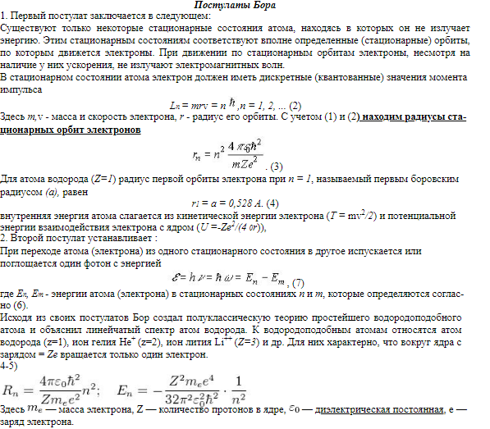

**66. Квантово-механическое описание атома водорода**. Из уравненияШредингера: $∆ᴪ+\frac{2m}{ℏ}(E-U)ᴪ=0;$ Для атома водорода: U=- $\frac{1}{4πε}\frac{e^{2}}{r};$ Отсюда следует,что уравнение Шредингера имеет вид: : $∆ᴪ+\frac{2m}{ℏ^{2}}(E+\frac{1}{4πε}\frac{e^{2}}{r})ᴪ=0$; Решения уравнения удовлетворяют стандартным условиям в случае когда:1) Е-любое положительное значение;2)при дискретных отрицательных значениях энергии, равной: $E=-{(\frac{1}{4πε})}^{2}\frac{{me}^{4}}{2ℏ^{2}}\frac{1}{n^{2}};$

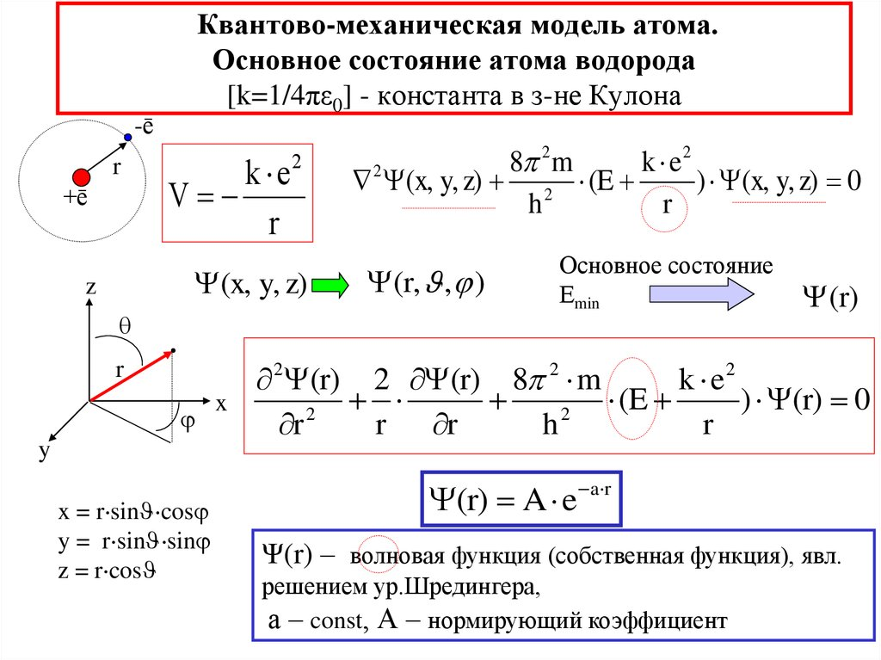

Электрон в атоме может иметь только определенным дискретные значения энергии, которые совпадают с выражение: Е=-($Z^{2}me^{2}/8ε^{2}h2n2)$;2.Орбитальный момент импульса L электрона в атоме также может принимать лишь ряд дискретных значений L=(h/2pi) $√I(I+1);$ 3. Проекция орбитального момента импульса L на выбранное направление OZ тоже квантуется: L=(h/2pi)m; Дальнейшие исследования показали, что электрон обладает также собственным импульса L. Правило квантования орбит: момент импульса может принимать только дискретные значения: L=mvr=nℏ; v=hℏ/mr; r= $\frac{4πεℏ^{2}}{me^{2}}$;v= $\frac{e^{2}}{4πεℏ^{2}r};E=K+П=-\frac{e^{2}}{8πε}\frac{e^{2}m}{4πεℏ^{2}r^{2}}=-\frac{{me}^{4}}{8ε^{2}h^{2}R^{2}}; ∆ᴪ+\frac{2m}{ℏ^{2}}(E+\frac{1}{4πε}\frac{e^{2}}{r})ᴪ=0;E=-\frac{{me}^{4}}{8ε^{2}h^{2}R^{2}};L=ℏ\sqrt{s(s+1)}$;Спин электрона наглядно представляют, как момент импульса, связанный с вращением электрона — твердого шарика —вокруг своей оси, но такая модель приводит к абсурдному результату— линейная скорость на поверхности электрона в 200 раз превышает скорость света. 3. Следует рассматривать спин электрона (и всех других микрочастиц) как внутреннее неотъемлемое квантовое свойство микрочастицы: подобно тому как частицы имеют массу, а заряженные частицы заряд, они имеют еще и спин. Спин как механический момент, квантуется по закону: $L=ℏ\sqrt{s(s+1)}$ s— спиновое квантовое число. Проекция L, cпина квантуется так, что вектоp L, может принимать 2s + 1 ориентаций. Так как опыты Штерна и Герлаха обнаружили только две ориентации спина, то 2s + 1 =1 откуда:S=1/2. Проекция L= $mℏ,$ где m— магнитное спиновое квантовое число, которое может иметь только два значения: m=-+1/2; состояние электрона в атоме определяется набором четырех квантовых чисел: главного n =1, 2,.3.., п -1; орбитального l=0,1,2,…,n-1; магнитного m=-l, …,-1,0,+1,…,+l ; магнитного спинового m=+-1/2; Квантовые числа главное : n=1,2,3,4...∞ Определяет разрешенные (квантованные, дискретные) значения полной энергии электрона, размер орбитали (расстояния е до ядра) орбитальное : 1-0,1,2,3...(п-1) Возможные квантовые значения орбитального момента кол движения электрона(Екин - форма орбитали); магнитное: m =-1, (-l+1),...,0,.., (l-1), +l Разрешенные направления в пространстве вектора орбит.момента кол.движения-число орбиталей (Епот-зависит от положения е в пространстве). квантованной переменной микроскопического объекта ([элементарной частицы](https://ru.wikipedia.org/wiki/%D0%AD%D0%BB%D0%B5%D0%BC%D0%B5%D0%BD%D1%82%D0%B0%D1%80%D0%BD%D0%B0%D1%8F_%D1%87%D0%B0%D1%81%D1%82%D0%B8%D1%86%D0%B0), [ядра](https://ru.wikipedia.org/wiki/%D0%90%D1%82%D0%BE%D0%BC%D0%BD%D0%BE%D0%B5_%D1%8F%D0%B4%D1%80%D0%BE), [атома](https://ru.wikipedia.org/wiki/%D0%90%D1%82%D0%BE%D0%BC) и т. д.), характеризующее состояние этого объекта. Задание всех квантовых чисел однозначно и полностью характеризует состояние частицы.

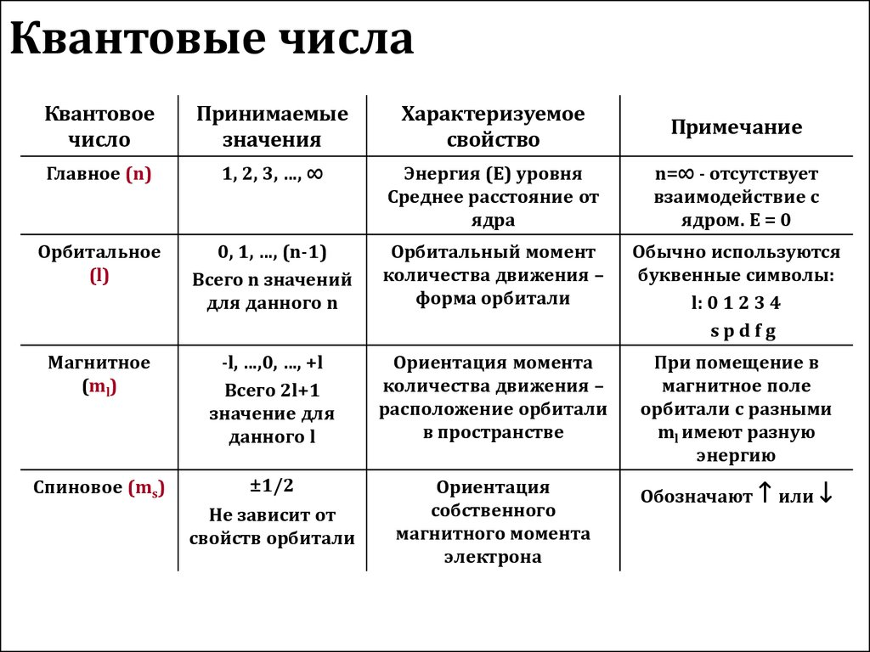

**67. Заполнение электронных оболочек атомов электронами**. При заполнении электронных слоев выполняется **принцип Паули**, согласно которому "В атоме не может быть 2-х электронов с одинаковым значением всех квантовых чисел". Из этого следует, что на каждой орбитали, хар-щейся определенными значениями главного (n = 1, 2, 3, ...), орбитального (l = 0, 1, 2,.. n-1), магнитного (ml = -l, .., -1, 0, +1, //, +l) и магнитного спинового (ms = +½, -½) квантовых чисел, может находиться не более 2-х электронов, спины которых имеют противоположные знаки. Совокупность электронов в многоэлектронном атоме, имеющих одно и то же главное квантовое число n, называют **электронной оболочкой**. В каждой из оболочек электроны распределяются по подоболочкам, соответствующим данному l. Поскольку орбитальное квантовое число принимает значения от 0 до n-1, число подоболочек равно порядковому номеру n оболочки. Количество электронов в подоболочке определяется магнитным и магнитным спиновым квантовыми числами: максимальное число электронов в подоболочке с данным l равно 2(2l+1). Принцип паули, лежащий в основе систематики заполнения электронных состояний в атомах, позволяет объяснить **Периодическую систему элементов Д. И. Менделеева.** Основные положения теории периодической системы Менделеева:1.Порядковый номер элемента 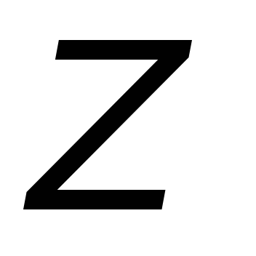равен числу электронов в данном атоме.2.Распределение электронов в атоме по квантово механическим (энергетическим) состояниям (которые определяются набором квантовых чисел 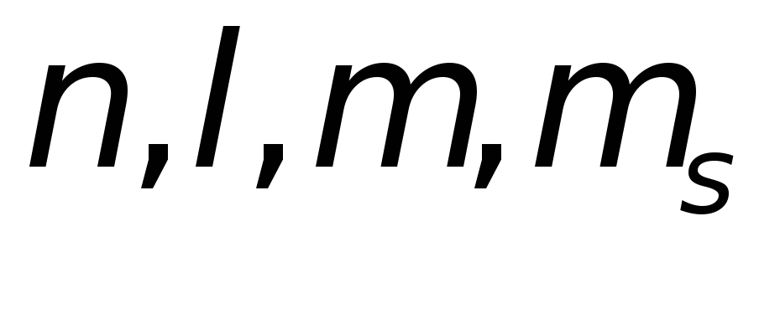.) должно удовлетворять **принципу минимума потенциальной энергии.** Атом устойчив тогда, когда находится в состоянии с наименьшей возможной энергией**.**С возрастанием числа электронов каждый следующий электрон должен занимать состояние с наименьшей энергией.3.Заполнение электронами квантово механических состояний должно происходить в соответствии с **принципом запрета Паули.**В атоме может существовать только один электрон в состоянии, которое характеризуется данным набором четырех квантовых чисел. Периодичность в химических свойствах элементов объясняется повторяемостью в структуре внешних оболочек у атомов родственных элементов. Так, инертные газы имеют одинаковые внешние оболочки из 8 электронов; во внешней оболочке щелочных металлов имеется лишь один s-электрон и т. п.

**68. Получение рентгеновского излучения…** Рентгеновские лучи возникают, когда быстрые электроны, или катодные лучи, сталкиваются со стенками или анодом газоразрядной трубки низкого давления. Разность потенциалов между катодом и анодом (антикатодом), достигает несколько сотен киловольт. Катод представляет собой вольфрамовую нить, подогреваемую электрическим током. Это приводит к испусканию катодом электронов в результате термоэлектронной эмиссии. Электроны ускоряются электрическим полем в рентгеновской трубке. Поскольку в трубке очень небольшое число молекул газа, то электроны по пути к аноду практически не теряют своей энергии. Они достигают анода с очень большой скоростью.Рентгеновские лучи возникают всегда, когда движущиеся с высокой скоростью электроны тормозятся материалом анода. Большая часть энергии электронов рассеивается в виде тепла. Поэтому анод необходимо искусственно охлаждать. Анод в рентгеновской трубке должен быть сделан из металла, имеющего высокую температуру плавления, например, из вольфрама.Часть энергии, не рассеивающая в форме тепла, превращается в энергию электромагнитных волн (рентгеновские лучи). Таким образом, рентгеновские лучи являются результатом бомбардировки электронами вещества анода. Спектр представляет собой наложение сплошного спектра, ограниченного со стороны коротких длин волн некоторой границей lmin, называемой границей сплошного спектра, и линейчатого спектра — совокупности отдельных линий, появляющихся на фоне сплошного спектра.Характер сплошного спектра совершенно не зависит от материала анода, а определяется только энергией 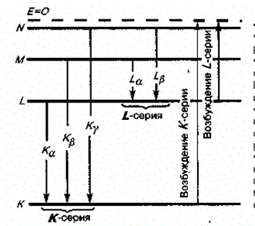бомбардирующих анод электронов.

При больших энергиях электронов, возбуждающих рентгеновский спектр, на фоне тормозного спектра возникает линейчатый рентгеновский спектр, который называется характеристическим. Частоты линий характеристического спектра зависят от вещества, из которого изготовлен анод. **Закон Мозли:** *закон, связывающий частоту* [*спектральных линий*](https://ru.wikipedia.org/wiki/%D0%A1%D0%BF%D0%B5%D0%BA%D1%82%D1%80%D0%B0%D0%BB%D1%8C%D0%BD%D0%B0%D1%8F_%D0%BB%D0%B8%D0%BD%D0%B8%D1%8F) *характеристического* [*рентгеновского излучения*](https://ru.wikipedia.org/wiki/%D0%A0%D0%B5%D0%BD%D1%82%D0%B3%D0%B5%D0%BD%D0%BE%D0%B2%D1%81%D0%BA%D0%BE%D0%B5_%D0%B8%D0%B7%D0%BB%D1%83%D1%87%D0%B5%D0%BD%D0%B8%D0%B5) *атома* [*химического элемента*](https://ru.wikipedia.org/wiki/%D0%A5%D0%B8%D0%BC%D0%B8%D1%87%D0%B5%D1%81%D0%BA%D0%B8%D0%B9_%D1%8D%D0%BB%D0%B5%D0%BC%D0%B5%D0%BD%D1%82) *с его порядковым номером.*

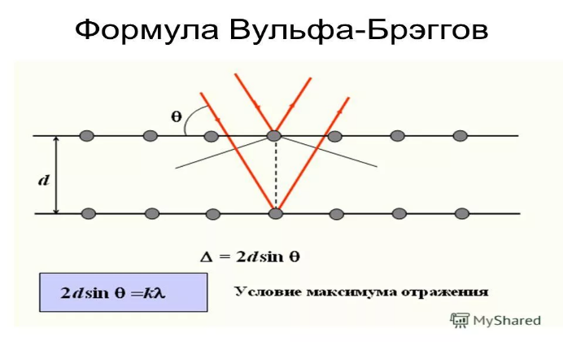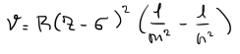 V - частота, соотв. данной линии характеристического рентгеновского излучения, R - постоянная Ридберга, “...” - постоянная экранирования, m определяет рентгеновскую серию (m = 1, 2, 3…), n принимает целочисленные значения начиная с m+1.Наиболее широкое применение рентгеновские лучи нашли в медицине. Рентгеновская микроскопия позволяет получить изображения клетки, микроорганизма. Рентгеновские лучи, приходящие из космоса, несут информацию о хим составе космических тел и о физ процессах, происходящих в космосе.

определяет направление максимумов дифракции упруго рассеянного на кристалле рентгеновского излучения

**69. Энергетические зоны в кристаллах…**Электрон в изолированном атоме может иметь только дискретные значения энергии, называемые **энергетическими уровнями**, промежуточные значения энергии запрещены. Изолированный атом характеризуется серией энергетических уровней. У каждого элемента имеется характерная для него совокупность уровней - энергетический спектр.

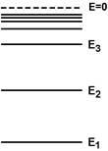 Заполнение уровней электронами определяется принципом минимума энергии и принципом Паули. При Т= 0 К "заполняются" уровни с наименьшей энергией. На 1 уровне не может находиться более двух электронов с одинаковыми квантовыми числами *n,l,m* . Совокупность уровней атома с распределенными по ним электронами называют **электронным состоянием** или **электронной конфигурацией.**Состояния с одинаковыми энергиями называют **вырожденными,** а число состояний с одинаковыми энергиями называют **кратностью вырождения.** Свойства атомов определяются их электронным состоянием, аналогично и свойства твердых тел определяются электронным состоянием совокупности *N* атомов, образующих твердое тело.Рассмотрим кристалл, состоящий из совокупности *N* одинаковых невзаимодействующих атомов, находящихся в одинаковых внешних условиях. Системы их энергетических уровней одинаковы. При сближении этих атомов система уровней изменяется, т.к. каждый атом находится в силовом поле других атомов кристалла. Изменяется энергия электронов, а, следовательно, и уровни атомов: каждый уровень ранее изолированного атома расщепляется на *N* близких по значению энергий различных уровней, на каждом из которых может находиться не более двух электронов. Совокупность уровней, образующихся при расщеплении одного энергетического уровня изолированного атома в поле (*N-1)* взаимодействующих с ним атомов, образуют **зону**(или полосу)**разрешенных энергий.**Зоны разрешенных энергий отделены друг от друга **запрещенными зонами**. Итак, в твердых телах - кристаллах, энергетический спектр представляет собой совокупность энергетических зон разрешенных энергий, разделенных зонами запрещенных энергий - энергетическими "щелями".Химические свойства элементов и ряд физических свойств веществ объясняются поведением внешних валентных электронов атомов. Зону разрешенных энергий, образованную из уровня изолированного атома, на котором находятся валентные электроны атома в основном состоянии (при Т= 0˚ К) называют **валентной зоной.** При абсолютном нуле валентные электроны заполняют уровни валентной зоны, начиная с самых нижних (невозбужденных) уровней. Более высокие энергетические уровни и зоны (возбужденные) остаются свободными. Свободные уровни, на которые могут переходить электроны в случае теплового возбуждения, образуют **зону проводимости**. В отсутствии внешнего электрического поля движение электронов в зоне проводимости является хаотическим и электрический ток не возникает.При наличии внешнего электрического поля электроны этой зоны приобретают одинаковую составляющую скорости, возникает направленное движение электронов - электрический ток. Электропроводность твердых тел определяется не общим числом электронов, а взаимным расположением зон разрешенных энергий - их перекрытием, шириной энергетической щели, отделяющей валентную зону от свободной зоны разрешенных энергий, следующей за ней, и заполнением валентной зоны при Т=0˚ К. Этими факторами условно определяется принадлежность твердого тела к одной из трех групп: металлы, диэлектрики и полупроводники.В зонной теории твердых тел различия в электрических свойствах разных типов твердых тел объясняются шириной запрещенных зон и различным характером заполнения разрешенных энергетических зон. В свою очередь, степень заполнения электронами энергетических уровней в зоне определяется заполнением соответствующего атомного уровня. Если какой-то уровень атома полностью заполнен электронами, то образующаяся из него зона также полностью заполнена. Из незанятых уровней образуются свободные зоны, из частично заполненных — частично заполненные. Поведение электронов в целиком заполненных и частично заполненных зонах существенно отличается. Внешнее электрическое поле вызывает изменение в движении электронов не полностью заполненной зоны и не может вызвать изменение в движении электронов заполненных зон. Под действием внешнего электрического поля могут совершаться лишь внутризонные переходы. Если же валентная зона кристалла заполнена полностью и отделена от ближайшей свободной зоны запрещенной зоной, то внешнее поле не в состоянии изменить характер движения электронов из-за отсутствия свободных энергетических уровней. Поэтому, в таких полях внешнее электрическое поле не способно создать направленное движение электронов, т.е. вызвать электрический ток. Межзонные же переходы электронов требуют более высокой энергии, определяемой шириной запрещенной зоны, и возможны либо за счет теплового возбуждения, либо каких-то других внешних факторов. У проводников электроны лишь частично заполняют валентную зону. Такая зонная структура характерна для щелочных металлов. Частично заполненная зона может образоваться также вследствие наложения заполненных зон на свободные зоны, как это имеет место у щелочно-земельных металлов . Тела, у которых заполненная валентная зона отделена от свободной зоны проводимости, являются непроводниками .К диэлектрикам относятся тела, ширина запрещенной зоны у которых более 3 эВ.

**70. Собственная и примесная проводимость… Собственная проводимость** - электропроводность, обусловленная движением под действием электрического поля одинакового числа электронов и дырок, образовавшихся вследствие перехода электронов из валентной зоны в зону проводимости. **Примесная проводимость** - проводимость полупроводника, обусловленная наличием примесей. Различают примеси двух типов: донорные и акцепторные. Донорные примесные атомы отдают избыточные валентные электроны решетке, а сами при этом превращаются в положительно заряженные ион. Пятый валентный электрон кремния не участвует в образовании химической связи с атомами кремния, он слабо связан с примесным атомом и его электронное состояние расположено в запрещенной зоне вблизи дна зоны проводи- мости, образуя так называемый энергетический уровень донорной примеси Д . Поэтому пятый «лишний» электрон сравнительно легко переходит с донорного уровня в зону проводимости, в результате чего возникает электронная примесная проводимость, называемая проводимостью п-типа. Акцепторные примесные атомы, встраиваясь в кристаллическую решетку полупроводника, присоединяют к себе электроны из кристаллической решетки, превращаясь при этом в отрицательно заряженные ионы. Электроны из валентной зоны сравнительно легко заполняют такой акцепторный уровень. Это приводит к возникновению дырочной примесной проводимости, так как вблизи потолка валентной зоны появляются свободные электронные состояния (дырки). Дырочная примесная проводимость полупроводников называется проводимостью р-типа. Так как энергии ионизации примесей намного меньше ширины запрещенной зоны полупроводник, то при низких температурах носители заряда образуются главным образом за счет ионизации примесей, т. е. в полупроводнике п-типа при переходе электрона с энергетического уровня донорной примеси на дно зоны проводимости, а в полупроводнике р-типа при переходе электрона из валентной зоны на энергетический уровень акцепторной примеси. Кроме этого, в примесном полупроводнике некоторое количество носителей заряда возникает так же, как и в собственном полупроводнике- за счет перехода электронов из валентной зоны в зону проводимости. Однако при низких температурах концентрация носителей заряда, образовавшихся за счет ионизации примесей, намного больше концентрации носителей заряда, возникших при переходе электрона из валенной зоны в зону проводимости, поэтому проводимость является примесной. В полупроводнике п-типа концентрация электронов проводимости намного превьшает концентрацию дырок, поэтому электроны являются основными носителями заряда, а дырки- неосновными, в полупроводнике р-типа наоборот- концентрация дырок намного больше концентрации электронов, и следовательно, дырки — это основные носители заряда, а электроны — неосновные. При повьшении температуры количество носителей заряда, образовавшихся за счет ионизации примеси, возрастает, пока не ионизируются все примесные атомы. При дальнейшем росте температуры концентрация носителей заряда увеличивается только за счет перехода электронов из валентной зоны в зону проводимости, но этот прирост мал по сравнению с концентрацией основных носителей заряда и поэтому не дает заметного вклада в общую проводимость полупроводника, т.е. происходит истощение примесной проводимости. Последующее нагревание полупроводника еще больше увеличивает концентрацию носителей заряда, образовавшихся при переходе электрона из валентной зоны в зону проводимости, и в итоге их концентрация становится выше концентрации носителей заряда, возникших за счет нонизации примеси. Это означает, что проводимость становится собственной .**p-n-переход** — область пространства на стыке двух полупроводников p- и n-типа, в которой происходит переход от одного типа проводимости к другому. p-n-переход является основой для полупроводниковых диодов, триодов и других электронных элементов с нелинейной вольт-амперной характеристикой.

Электронно-дырочная проводимость возникает в результате разрыва валентных связей, являясь *собственной* проводимостью, которая обычно невелика. Под воздействием электрического поля, температуры и других внешних факторов электрические свойства полупроводников изменяются в значительно большей степени, чем свойства проводников и диэлектриков.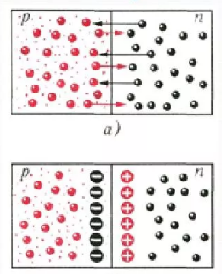

В полупроводнике p-типа концентрация дырок намного превышает концентрацию электронов. В полупроводнике n-типа концентрация [электронов](https://studopedia.ru/11_17250_uloviteli-nefteproduktov.html) намного превышает концентрацию дырок. Если между двумя такими полупроводниками установить контакт, то возникнет диффузионный ток — носители заряда, хаотично двигаясь, перетекают из той области, где их больше, в ту область, где их меньше. При такой диффузии электроны и дырки переносят с собой заряд.Область на границе станет заряженной, и область в полупроводнике p-типа, которая примыкает к границе раздела, получит дополнительный отрицательный заряд, приносимый электронами, а пограничная область в полупроводнике n-типа получит положительный заряд, приносимый дырками. Таким образом, граница раздела будет окружена двумя областями пространственного заряда противоположного знака. Р-N ПЕРЕХОД: Переходная область между двумя частями одного кристалла полупроводника, одна из которых имеет электронную проводимость (n-типа), а другая дырочную (р-типа). В области рn-перехода возникает электрическое поле, которое препятствует переходу электронов из n-в р-область, а дырок обратно, что обеспечивает выпрямляющие свойства рn-перехода .Зоной р-n-перехода называется область полупроводника, в которой имеет место пространственное изменение типа проводимости от электронной и к дырочной р. Электронно-дырочный переход может быть создан различными путями: в объёме одного и того же полупроводникового материала, легированного в одной части донорной примесью (n-oбласть), а в другой-акцепторной (р-область): на границе двух различных полупроводников с разными типами проводимости. Полупроводниковые приборы-Электронные приборы, действие которых основано на электронных процессах в Полупроводниках. Служат для генерирования, усиления и преобразования (по роду тока, частоте и т. Д.) электрических колебаний (полупроводниковый диод. транзистор, тиристор), преобразования сигналов одного вида в другой (оптрон, фоторезистор, фотодиод, фототранзистор и др.), одних видов энергии в другие (термоэлемент, термоэлектрический генератор, солнечная батарея и др.), а также для преобразования изображений, измерения электрической и механической величины и др. Все бесчисленное множество полупроводниковых приборов можно условно разделить на две большие группы: биполярные и униполярные.

**71. Основные характеристики и свойства атомных ядер.** Все атомные ядра состоят из протонов и нейтронов, которые считаются 2 зарядовыми состояниями одной частицы — нуклона. Протон имеет положительный электрический заряд, равный по абсолютной величине заряду электрона; нейтрон не имеет электрического заряда.Рассмотрим на основе протонно-нейтронной модели основные характеристики атомных ядер.1. Заряд ядра. Он положителен и равен Ze, где e — величина заряда протона, а Z — зарядовое число, равное числу протонов внутри ядра. В настоящее время известны ядра с Z от 1 до 107.2. Масса ядра. Массу ядра можно определить с помощью масс-спектрометров — приборов, разделяющих с помощью электрических и магнитных полей пучки заряженных частиц (обычно ионов) с разными удельными зарядами q/m. 3. Размеры ядер. С достаточно хорошим приближением можно считать, что ядро имеет форму шара с радиусом R=R0A1/3, где R0=(1,3...1,7)×10-15 м. Объем ядра пропорционален числу нуклонов в ядре (V~R3~A), поэтому плотность вещества ядер примерно одинакова. Расчеты дают значение r=1017 кг/м2. 4. Собственный момент импульса ядра (спин). В зависимости от того, четное или нечетное число нуклонов входит в состав ядра, его спин может быть как целым, так и дробным: S=0, 1/2, 1, 3/2, ..., поэтому ядра могут относиться либо к бозонам, либо к фермионам. Спины большинства нуклонов в ядре компенсируют друг друга, располагаясь антипараллельно, поэтому спин ядра не превышает нескольких единиц. 5. Магнитный момент ядра. Между спином ядра L=s*ћ* и магнитным моментом pm имеется связь, которая определяется соотношением, аналогичным:pm=gя L,где gя — ядерное гиромагнитное отношение. Общие характеристики ядер: Атомное ядро состоит из Z протонов и N нейтронов, которые вместе составляют массовое число А=D2+N. Cоотношение Z/N ~ 1 для легких и средних ядер. В тяжелых ядрах число нейтронов в 1,5 раза превосходит количество протонов. Ядро удерживается от распада за счет ядерных сил притяжения. Аналогично, силы притяжения действуют на протоны и нейтроны. Переносчиком этих сил являются кванты сильного взаимодействия-пионы. Виртуальные пионы существуют в виде «шубы», окружающей отдельные протоны и нейтроны. Пионы могут удаляться на расстояние ~1ф, образуя короткодействующее поле ядерных сил. Энергия связи нуклонов порядка 8 МэВ и значительно превосходит кулоновское отталкивание, прочно удерживая нуклоны в ядре. Идентичность протонов и нейтронов относительно ядерного (сильного) взаимодействия подчеркивается их обобщением в качестве однотипных частиц-нуклонов. p=n=N; Энергия связи ядра- минимальная энергия, которую нужно затратить для разделения атомного ядра на составляющие его нуклоны E= $∆mc^{2}$. 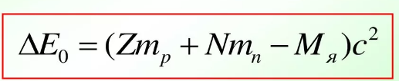 Ядерные силы - особые силы, действующие между частицами, образующими атомные ядра (нейтронами и протонами). Опыты привели к заключению, что ядерные силы взаимодействия между парами частиц протон-протон, нейтрон-протон, нейтрон-нейтрон одинаковы. В явлениях, зависящих только от ядерных сил, нейтрон и протон ведут себя подобно. Эти две частицы объединяют общим термином *нуклон*. Наиболее характерной особенностью ядерных сил является *короткодействие* - они достигают очень большой величины при сближении нуклонов на расстояние порядка 10-13 см, но при увеличении этого расстояния всего в несколько раз так сильно спадают, что ими можно пренебречь. Нуклон создаёт в окружающем пространстве поле ядерных сил, и это поле действует на другие нуклоны, попадающие в сферу его влияния. Чем больше масса покоя, тем меньше сфера действия сил. Очевидно, между нуклонами в ядре действуют силы притяжения неэлектрической природы. Эти силы получили название ядерных. Взаимодействие нуклонов получило название сильного взаимодействия. *Свойства ядерных сил*: зарядовая независимость; короткодействующий характер (ядерные силы действуют на расстояниях, не превышающих 2·10-15 м); насыщаемость (ядерные силы удерживают друг возле друга не больше определенного числа нуклонов). Энергия, которую надо затратить, чтобы, преодолев ядерные силы, расщепить ядро на отдельные нуклоны, называется энергией связи атомного ядра. Как следует из закона сохранения энергии, если ядро образуется из отдельных нуклонов, то энергия связи ядра в момент его формирования выделяется в виде излучения. Масса стабильных ядер меньше суммы масс входящих в ядро нуклонов, разность этих величин и определяет энергию связи ядра: Eсв = Zmp + (A – Z)mn – MN(A,Z), здесь MN(A,Z) – масса ядра, Z – число протонов в ядре, А – число нуклонов. Однако в таблицах масс приводятся, как правило, не массы ядер, а массы нейтральных атомов либо величины «избытков масс» Δ = M – A, где М – масса нейтрального атома в МэВ. Это связано, в первую очередь, с методикой измерения масс с помощью масс-спектрометров. Часто массы нейтральных атомов приводят в единицах 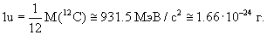

Энергия связи, приходящаяся на один нуклон, называется удельной энергией связи: dЕ=ΔЕ/А

Удельная энергия связи равна энергии, которую необходимо затратить. чтобы удалить из ядра 1 нуклон. Вычисление dЕ проведены для всех химических элементов.

На основании этого анализа сделан вывод о том, что практически можно осуществить два способа высвобождения внутриядерной энергии: деление тяжелых ядер (цепная реакция), синтез легких ядер (термоядерная реакция). Капельная модель ядра, описывающая взаимодействие нуклонов в ядре по аналогии с взаимодействием молекул в капле жидкости, наилучшим образом предсказывает поведение возбужденных ядер. Оболочечная модель ядра передает поведение ядер. находящихся в основном (невозбужденном) состоянии.

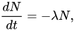**72. Радиоактивный распад и деление атомных..** **Радиоактивный распад** — спонтанное изменение состава (заряда *Z*,массового числа *A*) или внутреннего строения нестабильных атомных ядер путём испускания элементарных частиц, гамма-квантов и/или ядерных фрагментов. Процесс радиоактивного распада также называют **радиоакти́вностью**, а соответствующие ядра радиоактивными. Радиоактивными называют также вещества, содержащие радиоактивные ядра. *Естественная радиоактивность* — самопроизвольный распад атомных ядер, встречающихся в природе.**Делением атомных ядер** называется процесс раскалывания ядра на 2 примерно равные части. Обычно такой процесс происходит, когда в тяжелое ядро попадает какая-нибудь частица – нейтрон, протон, альфа-частица и др. В таких случаях деление называется вынужденным. Но иногда деление происходит и самопроизвольно, такое деление называется спонтанным. что означает, что число распадов за интервал времени *t* в произвольном веществе пропорционально числу *N* имеющихся в образце радиоактивных [атомов](https://ru.wikipedia.org/wiki/%D0%90%D1%82%D0%BE%D0%BC) данного типа. В этом математическом выражении λ — постоянная распада, [вероятность](https://ru.wikipedia.org/wiki/%D0%92%D0%B5%D1%80%D0%BE%D1%8F%D1%82%D0%BD%D0%BE%D1%81%D1%82%D1%8C) радиоактивного распада за единицу времени и имеет размерность [с](https://ru.wikipedia.org/wiki/%D0%A1%D0%B5%D0%BA%D1%83%D0%BD%D0%B4%D0%B0)−1. Закон выражает независимость распада радиоактивных ядер друг от друга и от времени: вероятность распада данного ядра в каждую следующую единицу времени не зависит от времени, прошедшего с начала эксперимента, и от количества ядер, оставшихся в образце. **Активность радиоактивного источника** — число элементарных [радиоактивных распадов](https://ru.wikipedia.org/wiki/%D0%A0%D0%B0%D0%B4%D0%B8%D0%BE%D0%B0%D0%BA%D1%82%D0%B8%D0%B2%D0%BD%D1%8B%D0%B9_%D1%80%D0%B0%D1%81%D0%BF%D0%B0%D0%B4) в единицу [времени](https://ru.wikipedia.org/wiki/%D0%92%D1%80%D0%B5%D0%BC%D1%8F). **Удельная активность** — активность, приходящаяся на единицу [массы](https://ru.wikipedia.org/wiki/%D0%9C%D0%B0%D1%81%D1%81%D0%B0) вещества источника. **Объёмная активность** — активность, приходящаяся на единицу [объёма](https://ru.wikipedia.org/wiki/%D0%9E%D0%B1%D1%8A%D1%91%D0%BC) источника. **Поверхностная активность** — активность, приходящаяся на единицу [площади](https://ru.wikipedia.org/wiki/%D0%9F%D0%BB%D0%BE%D1%89%D0%B0%D0%B4%D1%8C) поверхности источника.Активность, то есть число распадов в единицу времени, зависит от времени следующи образом:

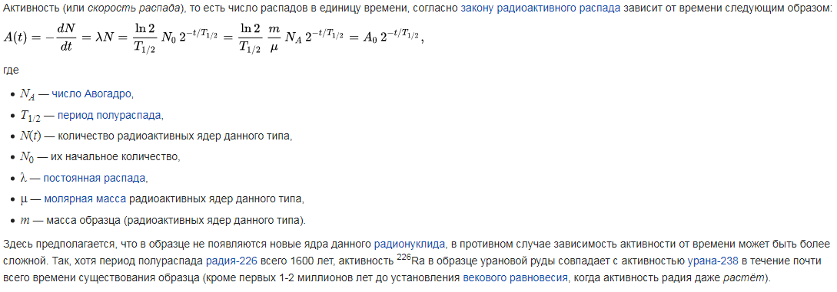

**Я́дерная** **реа́кция** — это процесс взаимодействия атомного **ядра** с другим **ядром** или элементарной частицей, который 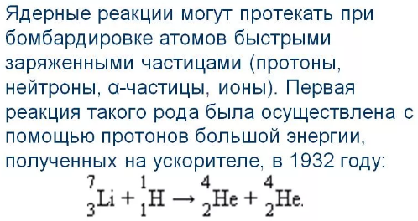может сопровождаться изменением состава и строения **ядра**.

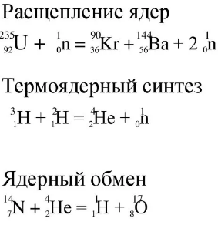При ядерных реакциях выполняется несколько законов сохранения: импульса, энергии, момента импульса, заряда.*Закон сохранения электрического заряда*. Во всех ядерных реакциях и радиоактивных превращениях ядер сохраняется алгебраическая сумма элементарных зарядов. *Закон сохранения энергии* для ядерной реакции записывается следующим образом:*E*1 = *E*2 т.е. полная энергия системы частиц до реакции равна полной энергии системы образовавшихся частиц: *E*01 + *T*1 +*U*1 = *E*02 + *T*2 + *U*2,

где : *E*01 = m*a* + M*A* и *E*02 = m*b* + M*B* –суммарные массы покоя частиц до и после реакции; *Т*1 = *Та* + *ТА* и *Т*2 = *Тb* + *TB* – суммарные кинетические энергии частиц, вступивших в ядерную реакцию, и возникших в результате реакции; *U*1 и *U*2 – потенциальные энергии взаимодействия между собой частиц до и после реакции. Величина *Q = E*01 - *E*02 = *T*2 - *T*1 называется энергией реакции. Если *Q* > 0, то реакция сопровождается увеличением суммарной кинетической энергии частиц (*выделением энергии)*, образовавшихся в результате реакции, за счет уменьшения массы (энергии) покоя системы и называется *экзоэнергетической*.Если *Q* < 0, то реакция сопровождается увеличением энергии покоя образовавшихся частиц за счет уменьшения суммарной кинетической энергии системы и называется *эндоэнергетической*.Случай *Q* = 0 соответствует *упругому* рассеянию частиц. Состав входного и выходного каналов при этом не изменяется, не изменяется сумма энергия покоя частиц и их кинетической энергии. *Закон сохранения импульса* в ядерной реакции: . т.е. полный импульс системы частиц до реакции равен полному импульсу частиц, возникших в результате реакции. Для реакции . Точно так же сохраняется и *полный момент*,состоящий из суммы относительного, то есть орбитального момента движения каждой из частиц относительно центра инерции системы,и собственных моментов частиц (спинов):